ÔN TẬP GIỮA KỲ

# **ÔN TẬP CUỐI KỲ**

## **TRUY VẤN S​​QL**

**HK1 2024-2025**

**Câu 1.** Cho lược đồ CSDL “Quản lý đặt vé máy bay nội địa của một hãng hàng không” như sau:

**SANBAY (MaSB, TenSB, ThanhPho)**

*Tân từ*: Lưu trữ các thông tin về các sân bay. Mỗi sân bay có *MaSB* là mã định danh IATA duy nhất trên toàn cầu. *TenSB* là tên của sân bay. *ThanhPho* lưu trữ thông tin thành phố mà sân bay tọa lạc.

**CHUYENBAY (SoHieuCB, SBDi, SBDen, SoGioBay, TTKhaiThac)**

*Tân từ*: Lưu trữ thông tin về các chuyến bay. *SoHieuCB* là số hiệu duy nhất cho mỗi chuyến bay. *SBDi* và *SBDen* là mã sân bay đi và sân bay đến, để xác định điểm đi và điểm đến, điểm đi và điểm đến phải khác nhau. *SoGioBay* thể hiện số giờ bay của chuyến bay. *TTKhaiThac* là trạng thái khai thác trong tuần của chuyến bay, có thể là “Hằng ngày”, “246”, “357”, “CN”, hoặc “Ngừng khai thác”.

**LICHBAY (MaLB, SoHieuCB, GioDi, GioDen, LoaiMB, SLVeKT, TTLichBay)**

*Tân từ*: Lưu trữ thông tin về lịch bay thực tế của từng chuyến bay. *MaLB* là mã định danh duy nhất cho mỗi lịch bay. *SoHieuCB* lưu số hiệu chuyến bay của lịch bay. Trong một ngày, mỗi số hiệu chuyến bay có tối đa một lịch bay. *GioDi* và *GioDen* ghi nhận thời gian khởi hành và thời gian đến của lịch bay (thời gian bao gồm: ngày, tháng, năm, giờ, phút, giây). *LoaiMB* ghi nhận loại máy bay khai thác lịch bay. *SLVeKT* là số lượng vé khai thác tối đa có thể bán của lịch bay, *SLVeKT* phải lớn hơn 0. *TTLichBay* thể hiện tình trạng của lịch bay, có thể là “Chờ cất cánh”, “Đã cất cánh”, “Hoàn thành” hoặc “Hủy lịch bay”.

**LOAIVE (MaLV, MaLB, HangGhe, GiaVe, SLVeToiDa)**

*Tân từ*: Lưu trữ thông tin về các loại vé phát hành cho từng lịch bay. *MaLV* là mã định danh duy nhất cho mỗi loại vé. *MaLB* lưu thông tin mã lịch bay của loại vé. *HangGhe* ghi nhận hạng ghế “Phổ thông”, “Phổ thông tiết kiệm” hoặc “Thương gia”. *GiaVe* là giá vé mở bán của loại vé. *SLVeToiDa* là số lượng vé tối đa có thể bán của loại vé, *SLVeToiDa* phải lớn hơn hoặc bằng 0.

**THANHVIEN (MaTV, TenTV, HoTV, GioiTinh, NgaySinh, Email, SoDT, GiayToTT)**

*Tân từ*: Lưu trữ thông tin cá nhân của khách hàng thành viên. Mỗi khách hàng thành viên được định danh duy nhất bởi *MaTV*. *TenTV, HoTV, GioiTinh, NgaySinh, Email*, *SoDT* lưu thông tin tên, họ, giới tính, ngày sinh, địa chỉ email và số điện thoại của khách hàng thành viên. *GiayToTT* là thông tin giấy tờ tùy thân của khách hàng thành viên, có thể là số căn cước công dân hoặc số hộ chiếu.

**DATVE (MaDV, MaLB, MaTV, ThoiGianDV, SLVe, TongTienTT, TTDatVe)**

*Tân từ*: Lưu trữ thông tin các lượt đặt vé của khách hàng thành viên. Mỗi lượt đặt vé có một mã *MaDV* duy nhất để phân biệt. *MaLB* giúp xác định lịch bay mà lượt đặt vé này thuộc về. *MaTV* lưu thông tin mã khách hàng thành viên đã đặt vé. *ThoiGianDV* ghi nhận thời gian đặt vé (bao gồm: ngày, tháng, năm, giờ, phút, giây). *SLVe* lưu số lượng vé mà khách hàng đã đặt, được tính bằng số lượng các chi tiết đặt vé của mã đặt vé đó. *TongTienTT* lưu tổng số tiền thanh toán thực tế của lượt đặt vé. *TTDatVe* thể hiện tình trạng của lượt đặt vé, có thể là “Đã thanh toán” hoặc “Chưa thanh toán” hoặc “Hủy”.

**CTDV (MaCTDV, MaDV, TenHK, HoHK, GioiTinh, NgaySinh, MaLV, GiaVeTT)**

*Tân từ*: Lưu trữ thông tin chi tiết đặt vé. Mỗi lượt đặt vé có thể có nhiều chi tiết đặt vé, mỗi chi tiết đặt vé lưu lại các thông tin vé của hành khách trong lượt đặt vé đó. Mỗi chi tiết đặt vé có một mã định danh duy nhất *MaCTDV*. *MaDV* là mã đặt vé mà chi tiết đặt vé này thuộc về. *TenHK, HoHK, GioiTinh, NgaySinh* là thông tin tên, họ, giới tính và ngày sinh của hành khách. *MaLV* ghi nhận mã loại vé của chi tiết đặt vé. *GiaVeTT* thể hiện giá vé thực tế của chi tiết đặt vé khi thanh toán. Lưu ý: Mỗi chi tiết của lượt đặt vé chỉ được đặt một trong các loại vé của lịch bay mà lượt đặt vé đó đã đặt.

**Đề 1**

**1.2.** Thực hiện các câu truy vấn sau bằng ngôn ngữ SQL: (6 điểm) ***[G2]***

**a.** Liệt kê các mã lịch bay, số hiệu chuyến bay, số giờ bay và trạng thái lịch bay của các chuyến bay có trạng thái khai thác trong tuần là “Hằng ngày”. Sắp xếp kết quả trả về theo số giờ bay tăng dần. (1 điểm)

| 24521134 | Tô Việt Ngân |
| --- | --- |

SELECT LB.MALB , **LB.**SoHieuCB, CB.SoGioBay, LB.TTLichBay

FROM **LICHBAY** LB

JOIN **CHUYENBAY** CB ON **CB.SoHieuCB=LB.SoHieuCB**

WHERE CB.TTKhaiThac ='Hằng ngày'

ORDER BY CB.SoGioBay ASC, **LB.**SoHieuCB DESC

**b.** Liệt kê số hiệu chuyến bay, mã sân bay đi, mã sân bay đến của những chuyến bay xuất phát từ sân bay có tên “Tân Sơn Nhất” và có giờ khởi hành là 10:30:00 ngày 20/12/2024. (1 điểm)

| 24520393 | Nguyễn Tuấn Duy |
| --- | --- |

SELECT CB.SoHieuCB, CB.SBDi, CB.SBDen

FROM **CHUYENBAY** CB

JOIN **SANBAY** SB ON **CB.SBDi = SB.MaSB**

JOIN **LICHBAY** LB ON CB.SoHieuCB = LB.SoHieuCB

WHERE SB.TenSB = N’Tân Sơn Nhất’

AND LB.GioDi = ‘2024-12-20 10:30:00’;

**c.** Cho biết mã đặt vé, mã lịch bay, mã khách hàng thành viên của các lượt đặt vé có tình trạng “Đã thanh toán”, và **đồng thời đặt cả 2 loại vé** có hạng ghế “Thương gia” và “Phổ thông” trong năm 2024. (1 điểm)

| 23520596 | Châu Hoàng Huy |
| --- | --- |

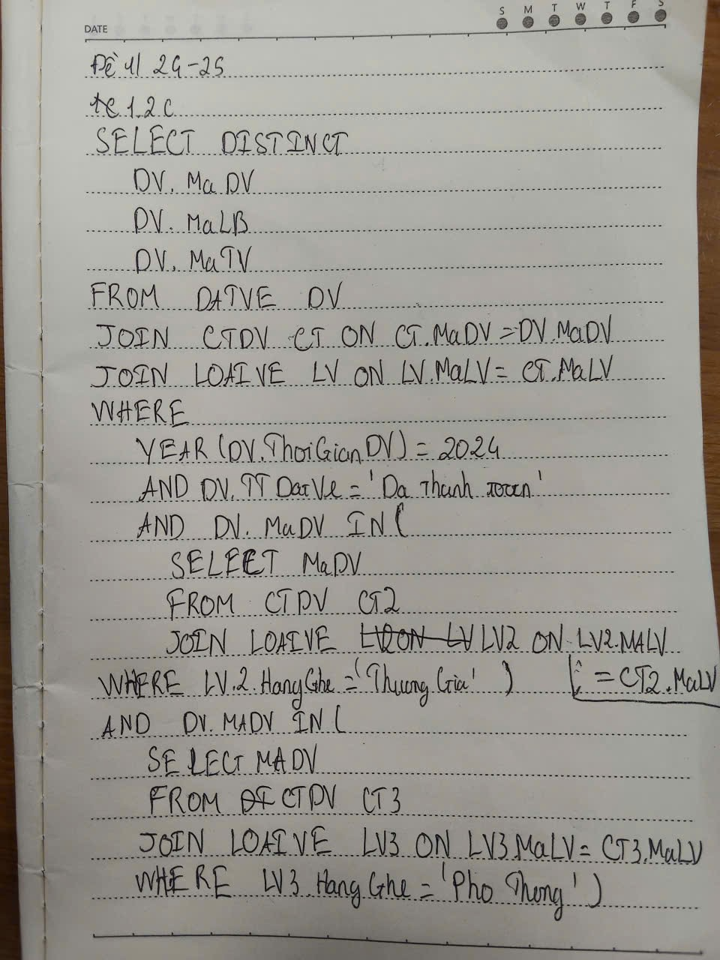

SELECT D.MaDV, D.MaLB, D.MaTV

FROM DATVE D, CTDV C, LOAIVE L

WHERE D.MaDV = C.MaDV

AND C.MaLV = L.MaLV

AND D.TTDatVe = ‘Đã thanh toán’

AND YEAR(D.ThoiGianDV) = 2024

AND L.HangGhe = ‘Thương gia’

AND D.MaDV IN ( SELECT D.MaDV

FROM DATVE D, CTDV C, LOAIVE L

WHERE D.MaDV = C.MaDV

AND C.MaLV = L.MaLV

AND D.TTDatVe = ‘Đã thanh toán’

AND YEAR(D.ThoiGianDV) = 2024

AND L.HangGhe = ‘Phổ thông’)

24521991 Phùng Châu Đan Vi

(SELECT D.MaDV, D.MaLB, D.MaTV

FROM DATVE D, CTDV C, LOAIVE L

WHERE D.MaDV = C.MaDV

AND C.MaLV = L.MaLV

AND D.TTDatVe = ‘Đã thanh toán’

AND YEAR(D.ThoiGianDV) = 2024

AND L.HangGhe = ‘Thương gia’)

**INTERSECT**

(SELECT D.MaDV, D.MaLB, D.MaTV

FROM DATVE D, CTDV C, LOAIVE L

WHERE D.MaDV = C.MaDV

AND C.MaLV = L.MaLV

AND D.TTDatVe = ‘Đã thanh toán’

AND YEAR(D.ThoiGianDV) = 2024

AND L.HangGhe = ‘Phổ thông’)

**Cách 3: 24521371 - Cao Hoàng Phúc (new)**

SELECT D.MaDV, D.MaLB, D.MaTV, **COUNT(DISTINCT L.HangGhe)**

FROM DATVE D, CTDV C, LOAIVE L

WHERE D.MaDV = C.MaDV

AND C.MaLV = L.MaLV

AND D.TTDatVe = ‘Đã thanh toán’

AND YEAR(D.ThoiGianDV) = 2024

AND L.HangGhe IN (‘Thương gia’, ‘Phổ thông’)

GROUP BY D.MaDV, D.MaLB, D.MaTV

**HAVING COUNT(DISTINCT L.HangGhe) = 2**

**d.** Trong các lịch bay có số hiệu chuyến bay “VN121”, thống kê số lượng các chi tiết đặt vé của từng loại vé đã được đặt trong năm 2024. Thông tin hiển thị: Mã loại vé, hạng ghế, số lượng. (1 điểm)

| 23520633 | Nguyễn Huỳnh Quốc Huy |
| --- | --- |

SELECT LV.MALV, LV.HangGhe, **COUNT(CT.MaCTDV)** AS SOLUONG

FROM **LICHBAY** LB

JOIN **LOAIVE** LV ON LV.MaLB = LB.MaLB

JOIN **CTDV** CT ON CT.MaLV = LV.MaLV

JOIN **DATVE** DV ON DV.MaDV = CT.MaDV

WHERE LB.SoHieuCB = ‘VN121’ AND YEAR (DV.ThoiGianDV) = 2024

**GROUP BY LV.MaLV, LV.HangGhe**

**e.** Tìm mã và tên của khách hàng thành viên đã thanh toán đặt vé và đã đặt tất cả các loại vé của lịch bay có mã “VN101-080125” trong lần đặt vé đó. (1 điểm)

| 24521988 | Nguyễn Ngọc Tường Vi |
| --- | --- |

SELECT TV.MaTV, TV.HoTV, TV.TenTV,, COUNT(DISTINCT CTDV.MaLV)

FROM **THANHVIEN** TV

INNER JOIN **DATVE** DV ON TV.MaTV = DV.MaTV

INNER JOIN **CTDV** ON DV.MaDV = CTDV.MaDV

WHERE DV.TTDatVe = 'Đã thanh toán'

AND DV.MaLB = 'VN101-080125'

GROUP BY TV.MaTV, TV.HoTV, TV.TenTV, DV.MaDV

HAVING **COUNT(DISTINCT CTDV.MaLV)** = (SELECT COUNT(*)

FROM LOAIVE LV2

WHERE LV2.MaLB = 'VN101-080125');

24521841 - Phạm Hồ Hữu Trí

SELECT TV.MaTV, TV.TenTV

FROM **THANHVIEN** TV

JOIN **DATVE** DV ON DV.MaTV = TV.MaTV

WHERE DV.TTDatVe = n’Đã thanh toán’

AND NOT EXISTS(

SELECT *

FROM **LOAIVE** LV

WHERE LV.MaLB = ‘VN101-080125’

AND NOT EXISTS(

SELECT *

FROM **CTDV** CT

WHERE CT.MaDV = DV.MaDV

AND CT.MaLV = LV.MaLV

)

)

**f.** Trong các chuyến bay khởi hành từ sân bay có mã “SGN” trong năm 2025, tìm các lịch bay đã được đặt hết vé. Thông tin hiển thị: Số hiệu chuyến bay, mã lịch bay, thời gian khởi hành. (1 điểm)

24521134 - Tô Việt Ngân

SELECT LB.SoHieuCB, LB.MaLB, LB.GioDi, SUM(DV.SLVe)

FROM **LICHBAY LB**, CHUYENBAY CB, DATVE DV

WHERE CB.SoHieuCB=LB.SoHieuCB

AND DV.MaLB= LB.MaLB

AND CB.SBDi='SGN'

AND YEAR (LB.GioDi)=2025’

// AND DV.TTDatVe <> N'Hủy' (CÓ THỂ CÓ HOẶC KO)

GROUP BY LB.SoHieuCB,LB.MaLB, LB.GioDi

HAVING SUM(DV.SLVe) = (SELECT LB2.SLVeKT

FROM LICHBAY LB2

WHERE LB2.MALB = LB.MALB)

HAVING SUM(DV.SLVe)=LB.SLVeKT // SQL SERVER BÁO LỖI

23520318 - Trần Đoàn Nguyên Đức

SELECT CB.SoHieuCB, MaLB, GioDi

FROM CHUYENBAY CB

JOIN **LICHBAY LB** ON CB.SoHieuCB = LB.SoHieuCB

WHERE YEAR(GioDi) = '2025'

AND SBDI = 'SGN'

AND **SLVeKT** = (SELECT SUM (SLVe)

FROM **DATVE DV**

WHERE **DV.MaLB = LB.MaLB**

AND DV.TTDatVe <> N'Hủy' // (CÓ THỂ CÓ HOẶC KO)

);

**Đề 2**

**a.** Liệt kê các mã đặt vé, mã lịch bay, mã khách hàng thành viên và tổng tiền thanh toán của các khách hàng thành viên có sinh nhật trong tháng 12. Sắp xếp kết quả trả về theo tổng tiền thanh toán giảm dần. (1 điểm)

| 24521940 | Phan Lê Tuấn |
| --- | --- |

SELECT DV.MaDV, DV.MaLB, **TV.**MaTV, DV.TongTienTT  
FROM **DATVE** DV  
JOIN **THANHVIEN** TV ON **TV.MaTV = DV.MaTV**

WHERE MONTH(TV.NgaySinh) = 12  
ORDER BY DV.TongTienTT DESC

**b.** Liệt kê số hiệu chuyến bay, mã sân bay đi, mã sân bay đến của những chuyến bay có điểm đến là sân bay có tên “Phú Bài” và có giờ đến là 12:30:00 ngày 22/12/2024. (1 điểm)

| 24521794 | Hồ Phương Toàn |
| --- | --- |

SELECT CB.SoHieuCB, CB.SBDi, CB.SBDen

FROM **CHUYENBAY** CB, **SANBAY** SB, **LICHBAY** LB

WHERE **CB.SBDen = SB.MaSB**

AND LB.SoHieuCB = CB.SoHieuCB

AND SB.TenSB = N’Phú Bài’

AND LB.GioDen = ‘2022-12-22 12:30:00’

**c.** Cho biết mã, họ và tên của các khách hàng thành viên có đặt vé trong năm 2024 nhưng chưa từng đặt loại vé nào có hạng ghế “Thương gia” và có giá lớn hơn 10 triệu trong các lần đặt vé. (1 điểm)

SELECT TV.MaTV, TV.HoTV, TV.TenTV

FROM **THANHVIEN** TV

JOIN DATVE DV ON DV.MaTV = TV.MaTV

WHERE YEAR(DV.ThoiGianDV) = 2024

EXCEPT

SELECT TV.MaTV, TV.HoTV, TV.TenTV

FROM **THANHVIEN** TV, DATVE DV, CTDV, LOAIVE LV

WHERE DV.MaTV =

TV.MaTV AND CTDV.MADV = DV.MADV AND CTDV.MALV = LV.MALV

AND LV.HangGhe = 'Thương gia'

AND LV.GiaVe > 10000000

AND YEAR(DV.ThoiGianDV) = 2024 **// CÓ HOẶC KO ĐỀU ĐC**

| 24522062 | Nguyễn Trần Phương Vy |
| --- | --- |

SELECT TV.MaTV, TV.HoTV, TV.TenTV

FROM THANHVIEN TV

JOIN DATVE DV ON DV.MaTV = TV.MaTV

WHERE YEAR(DV.ThoiGianDV) = 2024

AND **NOT EXISTS** (

SELECT *

FROM DATVE DV2

JOIN CTDV CT ON CT.MaDV = DV2.MaDV

JOIN LOAIVE LV ON LV.MaLV = CT.MaLV

WHERE **DV2.MaTV = TV.MaTV**

AND LV.HangGhe = 'Thương gia'

AND LV.GiaVe > 10000000

)

**d.** Với mỗi sân bay, cho biết tổng số lượng vé đã được đặt trong tháng 12 năm 2024 cho các lịch bay của các chuyến bay có điểm khởi hành là sân bay đó. Thông tin hiển thị bao gồm: Mã sân bay, tên sân bay, tổng số lượng vé. (1 điểm)

| 24520896 | Đỗ Ngọc Tuấn Kiệt |
| --- | --- |

SELECT SB.MaSB, TenSB, **SUM(SLVe)** TongSoLuongVeDaDat

FROM **SANBAY** SB

JOIN **CHUYENBAY** CB ON **CB.SBDi = SB.MaSB**

JOIN **LICHBAY** LB ON LB.SoHieuCB = CB.SoHieuCB

JOIN **DATVE** DV ON DV.MaLB = LB.MaLB

WHERE MONTH(ThoiGianDV) = 12 AND YEAR(ThoiGianDV) = 2024

GROUP BY SB.MASB, TENSB;

**e.** Tìm thông tin đặt vé (mã đặt vé, mã khách hàng thành viên) đã đặt tất cả các loại vé của lịch bay có số hiệu chuyến bay “VN602” khởi hành vào lúc 08:15:00 ngày 08/01/2025. (1 điểm)

| 24521760 | Dương Nhật Tiến |
| --- | --- |

SELECT MaDV, MaTV

FROM **DATVE** DV

WHERE NOT EXISTS (SELECT *

FROM **LOAIVE** LV JOIN **LICHBAY** LB ON LV.MaLB = LB.MaLB

WHERE SoHieuCB = ‘VN602’ AND GioDi = ‘2025-01-08 08:15:00’

AND NOT EXISTS (SELECT *

FROM **CTDV**

WHERE CTDV.MaDV = DV.MaDV

AND CTDV. MaLV = LV.MaLV)

)

Cách 2: Cao Hoàng Phúc - 24521371

**SELECT DV.MaDV, DV.MaTV**

**FROM DATVE DV**

**JOIN CTDV CT ON DV.MaDV = CT.MaDV**

**JOIN LICHBAY LB ON DV.MaLB = LB.MaLB**

**WHERE LB.SoHieuCB = ‘VN602’**

**AND LB.GioDi = ‘2025-01-08 08:15:00’**

**GROUP BY DV.MaDV, DV.MaTV**

**HAVING COUNT(DISTINCT CT.MaLV) = (**

**SELECT COUNT(*)**

**FROM LOAIVE LV**

**JOIN LICHBAY LB2 ON LV.MaLB = LB2.MaLB**

**WHERE LB2.SoHieuCB = ‘VN602’**

**AND LB2.GioDi = ‘2025-01-08 08:15:00’**

**)**

**f.** Trong các lịch bay của chuyến bay có số hiệu “VN330” khởi hành trong năm 2025, tìm các loại vé đã được đặt hết. Thông tin hiển thị: Mã lịch bay, thời gian khởi hành, mã loại vé. (1 điểm)

24520930 - Lưu Tổng Triều Lam

SELECT LB.MaLB,LB.GioDi,LV.MaLV

FROM **LOAIVE LV**

JOIN LICHBAY LB ON LV.MaLB = LB.MaLB

JOIN CTDV CTV ON LV.MaLV = CTV.MaLV

WHERE LB.SoHieuCB = 'VN330' AND YEAR(LB.GioDi) = 2025

GROUP BY LB.MaLB, LB.GioDi, LV.MaLV, LV.SLVeToiDa

HAVING **COUNT(CTV.MaCTDV)** = (SELECT LV2.SLVeToiDa

FROM **LOAIVE LV2**

WHERE LV2.MaLV = LV.MALV);

**HK1 2023-2024**

**Câu 1: Cho lược đồ CSDL QUẢN LÝ NGHIÊN CỨU KHOA HỌC của UIT như sau:**

**PHONG (MaPhong, TenPhong, NhiemVu, MaTrP)**

Tân từ: Lưu trữ thông tin phòng có mã phòng (MaPhong), tên phòng (TenPhong), nhiệm vụ của phòng (NhiemVu) và mã nhân viên quản lý phòng đó (MaTrP). Trưởng phòng của phòng ban phải là nhân viên của trường UIT.

**NHANVIEN (MaNV, HoTen, DiaChi, Email, GioiTinh, SoDT, DanToc, MaPhong)**

Tân từ: Lưu trữ thông tin nhân viên có mã nhân viên (MaNV), họ tên (HoTen), địa chỉ (DiaChi), email liên lạc (Email), giới tính (GioiTinh), số điện thoại (SoDT), dân tộc (DanToc) và mã phòng đang làm việc (MaPhong).

**DETAI (MaDT, TenDT, TomTat, LoaiDT, KinhPhi, NgayBD, NgayKT, NghiemThu)**

Tân từ: Lưu trữ thông tin đề tài có mã đề tài (MaDT), tên đề tài (TenDT), nội dung tóm tắt (TomTat), loại đề tài (LoaiDT gồm có: A, B, C, D1, D2, D3. Trong đó A, B, C là các loại đề tài cấp ĐHQG-HCM; D1, D2, D3 là các loại đề tài cấp Trường), kinh phí thực hiện (KinhPhi), ngày bắt đầu đề tài, ngày kết thúc đề tài và trạng thái nghiệm thu đề tài (NghiemThu là 1 nếu đã được nghiệm thu, là 0 nếu chưa nghiệm thu. Khi thêm 1 đề tài mới trạng thái nghiệm thu mặc định là 0).

**THAMGIADT (MaNV, MaDT, VaiTroDT, DongGopDT)**

Tân từ: Lưu trữ thông tin nhân viên tham gia đề tài có mã nhân viên (MaNV), mã đề tài (MaDT), tham gia với vai trò gì (VaiTroDT gồm có: chủ nhiệm, thành viên, thư ký), tỷ lệ % đóng góp vào đề tài (DongGopDT).

**BAIBAOKH (MaBB, TenBB, NhaXB, NgayCN, NgayCB, Hang, LoaiBB, MaDT)**

Tân từ: Lưu trữ thông tin bài báo khoa học có mã bài báo (MaBB), tên bài báo (TenBB), nhà xuất bản (NhaXB), ngày chấp nhận bài báo (NgayCN), ngày công bố bài báo (NgayCB), hạng bài báo (Hang, gồm có: A*, A, B, C), loại bài báo (LoaiBB gồm có: tạp chí quốc tế, tạp chí trong nước, hội nghị quốc tế, hội nghị trong nước) và bài báo khoa học là sản phẩm của đề tài nào (MaDT).

**CONGBOBB (MaNV, MaBB, VaiTroBB, DongGopBB)**

Tân từ: Lưu thông tin nhân viên công bố bài báo khoa học có mã nhân viên (MaNV), mã bài báo (MaBB), tham gia với vai trò gì (VaiTroBB gồm có: tác giả chính, tác giả liên hệ, đồng tác giả) và tỷ lệ % đóng góp vào bài báo (DongGopBB)

**Đề 1:**

a. Liệt kê nhân viên (MaNV, HoTen) và tên phòng (TenPhong) của phòng có nhiệm vụ là ‘Nghiên cứu’ . Sắp xếp kết quả trả về giảm dần theo mã nhân viên. (1 điểm)

| 24520385 | Nguyễn Đức Duy |
| --- | --- |

SELECT NV.MaNV, NV.HoTen, P.TenPhong

FROM **NHANVIEN** NV JOIN **PHONG** P ON NV.MaPhong = P.MaPhong

WHERE P.NhiemVu = N’Nghiên cứu’

ORDER BY NV.MaNV DESC;

b. Liệt kê nhân viên (MaNV, HoTen) và loại đề tài (LoaiDT) mà nhân viên đã tham gia trong năm 2023 (NgayBD) với vai trò là ‘chủ nhiệm’ đề tài. (1 điểm)

| 24520931 | Ngô Bảo Lâm |
| --- | --- |

SELECT NV.MaNV, NV.HoTen, DT.LoaiDT

FROM **NHANVIEN** NV

JOIN **THAMGIADT** TGD ON NV.MaNV = TGD.MaNV

JOIN **DETAI** DT ON TGD.MaDT = DT.MaDT

WHERE TGD.VaiTroDT = N'chủ nhiệm'

AND YEAR(DT.NgayBD) = 2023;

c. Cho biết các nhân viên (MaNV, HoTen) đã công bố bài báo khoa học nhưng không phải là ‘tác giả chính’ của bất kỳ bài báo khoa học nào. (1 điểm)

| 24521186 | Nguyễn Chí Nguyên |
| --- | --- |

SELECT NV.MaNV, NV.HoTen,

FROM **NHANVIEN** NV

JOIN **CONGBOBB** CB ON CB.MaNV = NV.MaNV

EXCEPT

SELECT NV.MaNV, NV.HoTen,

FROM **NHANVIEN** NV

JOIN **CONGBOBB** CB ON CB.MaNV = NV.MaNV

WHERE CB.VaiTroBB = N'tác giả chính'

d. Liệt kê mã đề tài, tên đề tài cùng với số lượng bài báo khoa học của các đề tài này được công bố trong năm 2023 (NgayCB). (1 điểm)

| 24521855 | Nguyễn Quốc Triệu |
| --- | --- |

SELECT D.MaDT, D.TenDT, COUNT(B.MaBB) AS SoLuongBB_2023

WHERE YEAR(B.NgayCB) = 2023

GROUP BY D.MaDT, D.TenDT

e. Tìm nhân viên (HOTEN) đã công bố tất cả các bài báo khoa học trên ‘tạp chí quốc tế’ của đề tài có mã đề tài ‘DT01’ . (1 điểm)

| 24520805 | Tạ Gia Khiêm |
| --- | --- |

SELECT **NV.MaNV,** HoTen

FROM NHANVIEN NV

JOIN CONGBOBB cb ON cb.MaNV = NV.MaNV

JOIN BAIBAOKH bbkh ON bbkh.MaBB = cb.MaBB

WHERE LoaiBB = ‘tạp chí quốc tế’

AND MaDT = ‘DT01’

**GROUP BY NV.MaNV, HoTen**

HAVING COUNT (DISTINCT MaBB) = (

SELECT COUNT (MaBB)  
 FROM BAIBAOKH

WHERE LoaiBB = ‘tạp chí quốc tế’

AND MaDT = ‘DT01’  
)

24521186 - Nguyễn Chí Nguyên

SELECT NV.HoTen

FROM **NHANVIEN** NV

WHERE NOT EXISTS (

SELECT 1

FROM **BAIBAOKH** BB

WHERE BB.MaDT = 'DT01'

AND BB.LoaiBB = N'tạp chí quốc tế'

AND NOT EXISTS (

SELECT 1

FROM **CONGBOBB** CB

WHERE CB.MaBB = BB.MaBB

AND CB.MaNV = NV.MaNV

)

)

f. Với mỗi phòng, tìm nhân viên (MaNV, HoTen) tham gia ít đề tài nhất. (1 điểm)

24521841 - Phạm Hồ Hữu Trí

SELECT NV.MaPhong, NV.MaNV, NV.HoTen, **COUNT(TG.MaDT)**

FROM **NHANVIEN** NV

LEFT JOIN **THAMGIADT** TG ON TG.MaNV = NV.MaNV

**GROUP BY NV.MaPhong, NV.MaNV, NV.HoTen**

HAVING **COUNT(TG.MaDT)** <= ALL(

SELECT COUNT(TG2.MaDT)

FROM **NHANVIEN** NV2

LEFT JOIN **THAMGIADT** TG2 ON TG2.MaNV = NV2.MaNV

WHERE NV2.MaPhong = NV.MaPhong

GROUP BY NV2.MaNV

)

SELECT MaPhong, NV1.MaNV, HoTen,

FROM NHANVIEN NV1

WHERE MANV IN (SELECT **TOP 1 WITH TIES** NV.MaNV

FROM **NHANVIEN** NV2 JOIN **THAMGIADT** TG ON TG.MaNV = NV.MaNV

WHERE **NV1.MAPHONG = NV2.MAPHONG**

**GROUP BY NV.MaNV**

ORDER BY **COUNT(TG.MaDT) ASC)**

24521134 - Tô Việt Ngân - Ko khuyến khích

SELECT MaNV, HoTen, MaPhong

FROM (

SELECT NV.MaNV, NV.HoTen, P.MaPhong , COUNT (TG.MaDT) AS SLDT

RANK () OVER (

PARTITION BY P.MaPhong

ORDER BY COUNT (TG.MaDT) ASC

) AS RNK

FROM NHANVIEN NV

JOIN PHONG P ON P.MaPhong= NV.MaPhong

LEFT JOIN THAMGIADT TG ON TG.MaNV= NV.MaNV

GROUP BY NV.MaNV, NV.HoTen, P.MaPhong

) AS T

WHERE RNK =1

**Đề 2:**

a. Liệt kê nhân viên (MaNV, HoTen) và mã đề tài (MaDT) mà nhân viên đã tham gia với vai trò là ‘chủ nhiệm’ đề tài. Sắp xếp kết quả trả về tăng dần theo mã nhân viên. (1 điểm)

| 24521436 | Nguyễn Bảo Quân |
| --- | --- |

SELECT nv.MaNV, nv. HoTen, tgdt.MaDT

FROM **NHANVIEN** nv JOIN **THAMGIADT** tgdt ON nv.MaNV = tgdt.MaNV

WHERE tgdt.VaiTroDT = ‘chủ nhiệm’

ORDER BY nv.MaNV ASC;

b. Liệt kê nhân viên (MaNV, HoTen) và hạng bài báo (Hang) mà nhân viên đã công bố ở các ‘tạp chí quốc tế’ với vai trò là ‘tác giả chính’ bài báo. (1 điểm)

| 24521371 | Cao Hoàng Phúc |
| --- | --- |

**SELECT NV.MaNV, NV.HoTen, NV.Hang**

**FROM NHANVIEN NV**

**JOIN CONGBOBB CB ON NV.MaNV = CB.MaNV**

**JOIN BAIBAOKH BB ON CB.MaBB = BB.MaBB**

**WHERE BB.LoaiBB = ‘Tạp chí quốc tế’**

**AND CB.VaiTroBB = ‘Tác giả chính’**

c. Cho biết các nhân viên (MaNV, HoTen) vừa là ‘tác giả chính’ của một bài báo khoa học, vừa là ‘đồng tác giả’ của một bài báo khoa học khác. (1 điểm)

| 23520603 | Đỗ Hoàng Huy |
| --- | --- |

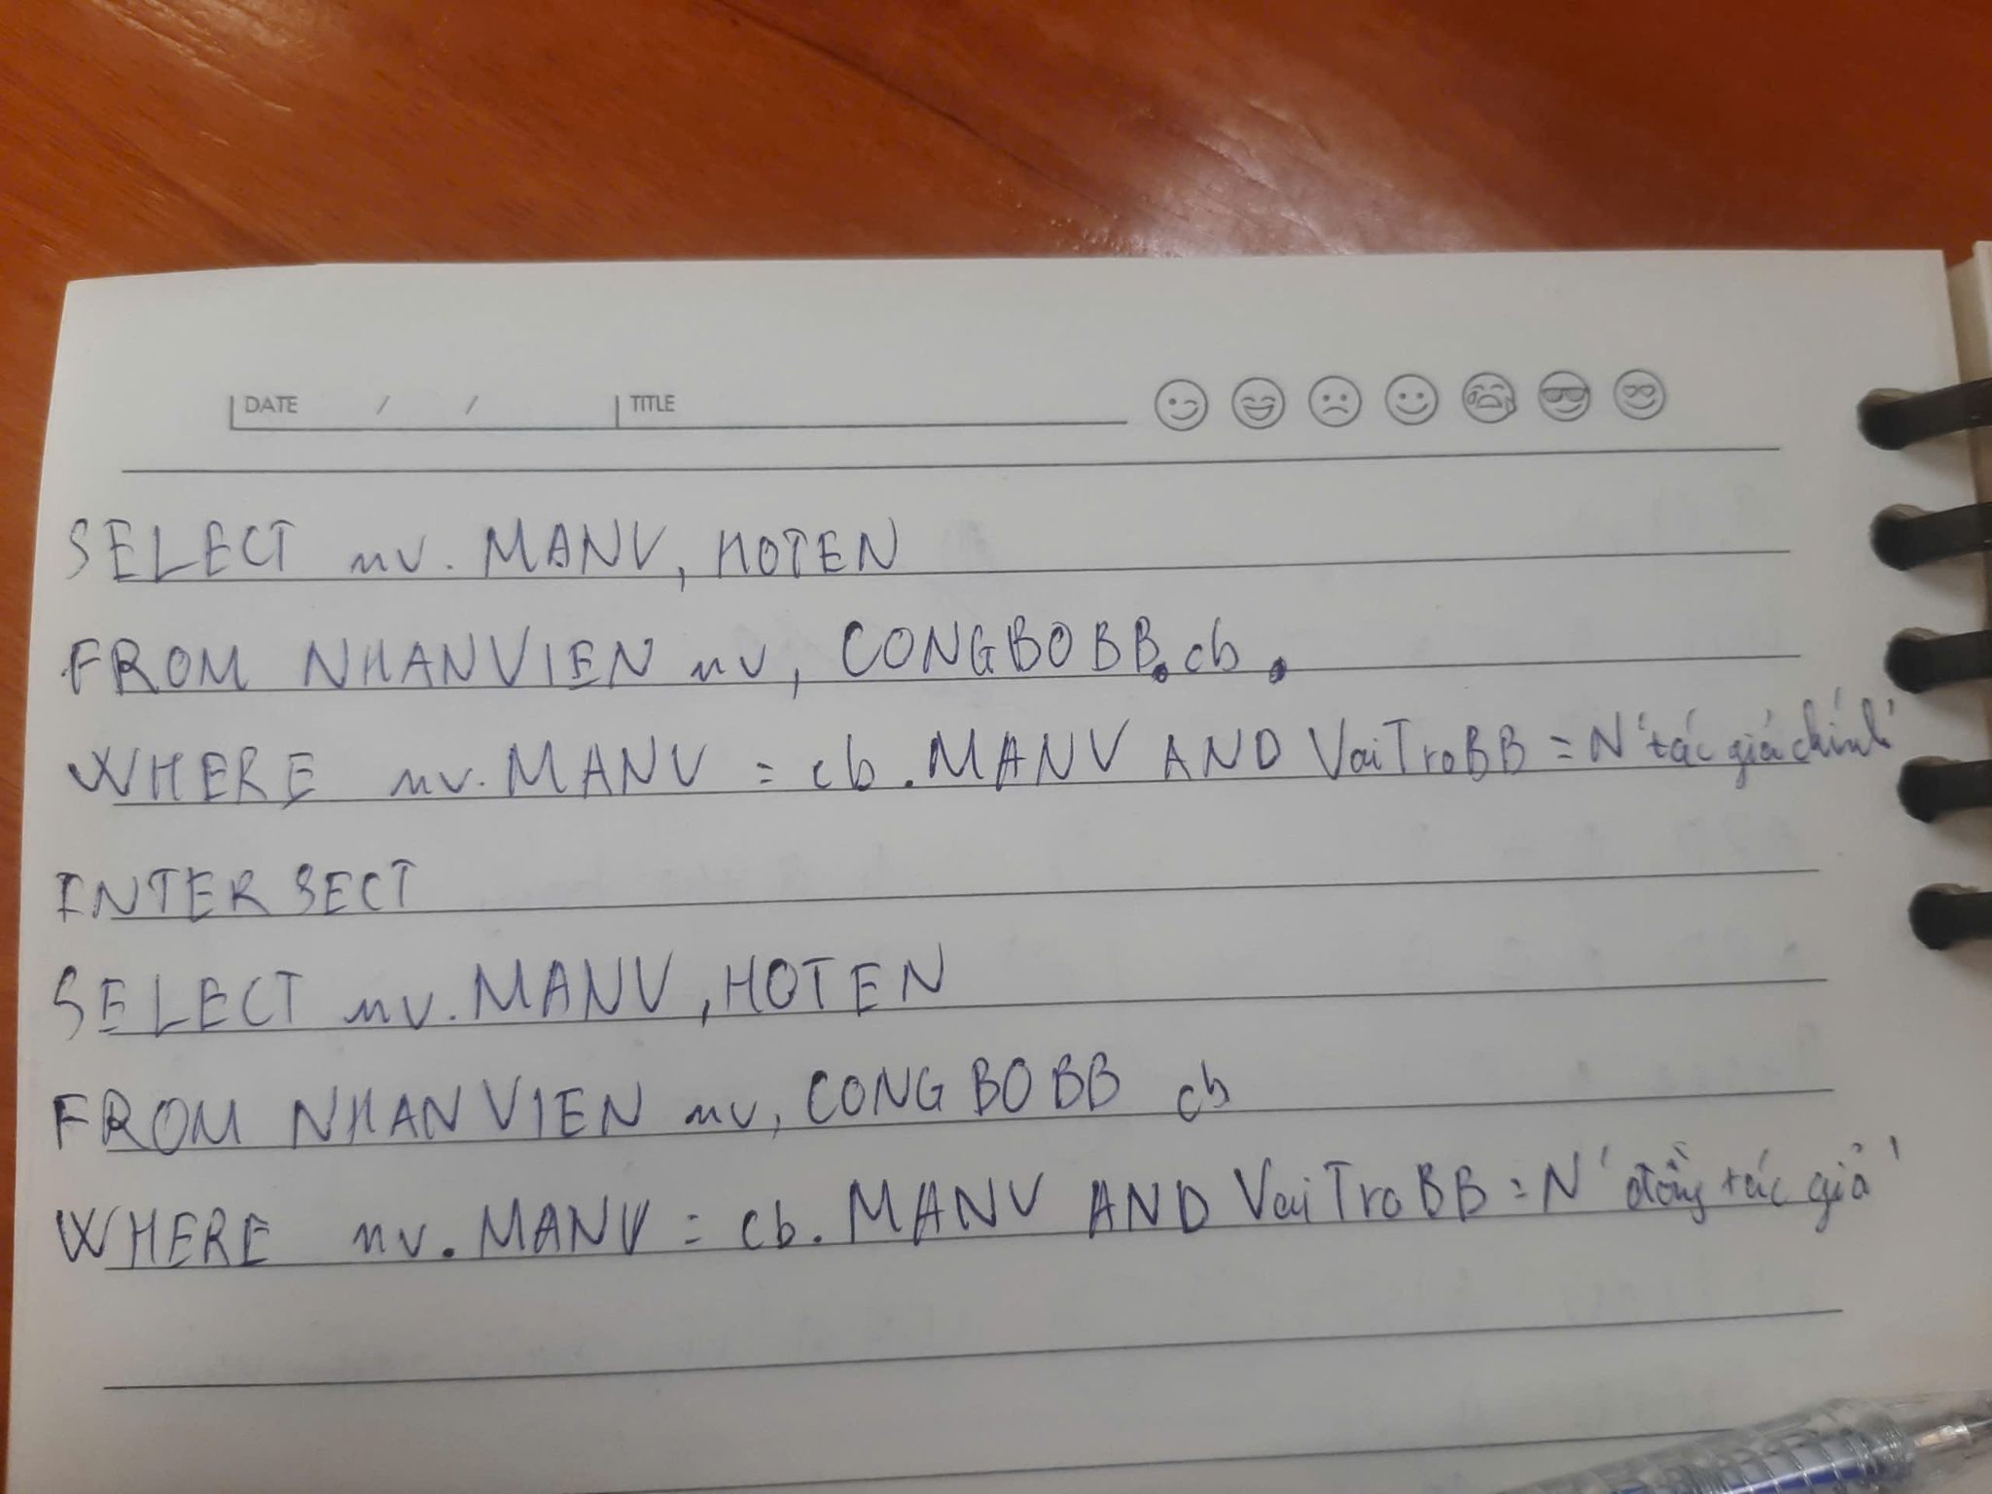

d. Liệt kê mã nhân viên, tên nhân viên cùng với số lượng đề tài mà nhân viên đó tham gia với vai trò là ‘chủ nhiệm’ đề tài. (1 điểm)

| 24520924 | Nguyễn Mai Kỳ |
| --- | --- |

SELECT NV.MaNV, NV.HoTen, COUNT(TG.MaDT) AS SL_Chu_Nhiem

FROM **NHANVIEN** NV

JOIN **THAMGIADT** TG ON TG.MaNV = NV.MaNV

WHERE TG.VaiTroDT = N'chủ nhiệm'

GROUP BY NV.MaNV, NV.HoTen;

e. Tìm nhân viên (HOTEN) đã công bố tất cả các bài báo khoa học trên ‘hội nghị quốc tế’ của đề tài có mã đề tài ‘DT02’ . (1 điểm)

| 24521772 | Nguyễn Đắc Nam Tiến |
| --- | --- |

SELECT NV.HoTen

FROM NHANVIEN NV

JOIN CONGBOBB CB ON NV.MaNV = CB.MaNV

JOIN BAIBAOKH BB ON CB.MaBB = BB.MaBB

WHERE BB.MaDT = 'DT02'

AND BB.LoaiBB = N'hội nghị quốc tế'

GROUP BY **NV.MaNV**, NV.HoTen

HAVING COUNT(DISTINCT BB.MaBB) = (

SELECT COUNT(DISTINCT MaBB)

FROM BAIBAOKH

WHERE MaDT = 'DT02'

AND LoaiBB = N'hội nghị quốc tế'

)

f. Với mỗi phòng, tìm nhân viên (MaNV, HoTen) công bố ít bài báo khoa học nhất. (1 điểm)

24521855_Nguyễn Quốc Triệu

SELECT NV1.MaPhong, NV1.MaNV, NV1.HoTen

FROM NHANVIEN NV1

WHERE NV1.MaNV IN (

SELECT TOP 1 WITH TIES NV2.MaNV

FROM NHANVIEN NV2

JOIN CONGBOBB CB ON NV2.MaNV = CB.MaNV

WHERE NV2.MaPhong = NV1.MaPhong

GROUP BY NV2.MaNV

ORDER BY COUNT(CB.MaBB) ASC)

## **RÀNG BUỘC TOÀN VẸN**

**HK1 2024-2025**

***ĐỀ 1: Số lượng vé khai thác tối đa của mỗi lịch bay phải lớn hơn hoặc bằng tổng số lượng vé tối đa có thể bán của những loại vé thuộc lịch bay đó.***

***24520127-Tống Khí Đức Anh***

* Bối cảnh: LICHBAY, LOAIVE
* Nội dung: 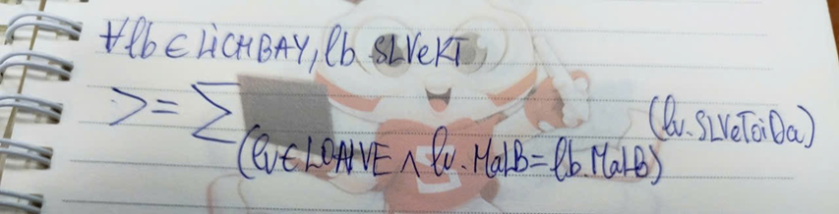
* Bảng tầm ảnh hưởng:

|  | Thêm | Xóa | Sửa |
| --- | --- | --- | --- |
| LICHBAY | - | - | +(SLVeKT) |
| LOAIVE | + | - | +(SLVeToiDa, MaLB) |

***ĐỀ 2: Số lượng vé tối đa có thể bán của mỗi loại vé phải lớn hơn hoặc bằng số lượng các chi tiết đặt vé đã đặt loại vé đó.***

***24521134- Tô Việt Ngân***

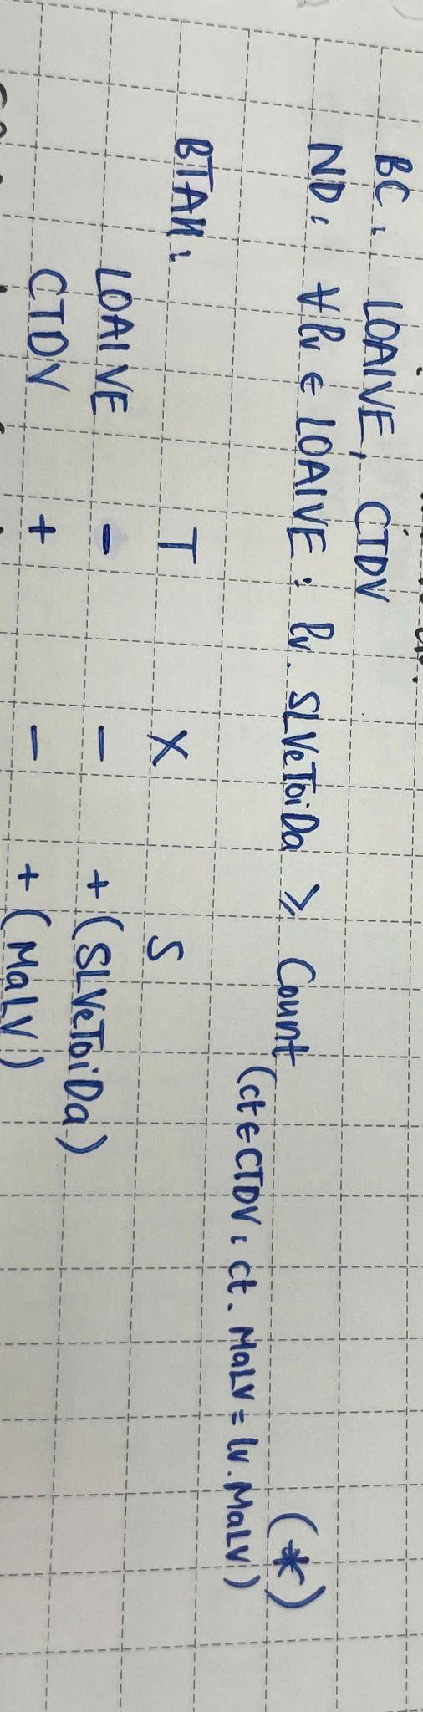

***Bổ sung: Mỗi chi tiết của lượt đặt vé chỉ được đặt một trong các loại vé của lịch bay mà lượt đặt vé đó đã đặt.***

***24520382 -* Ngô Bá Duy**

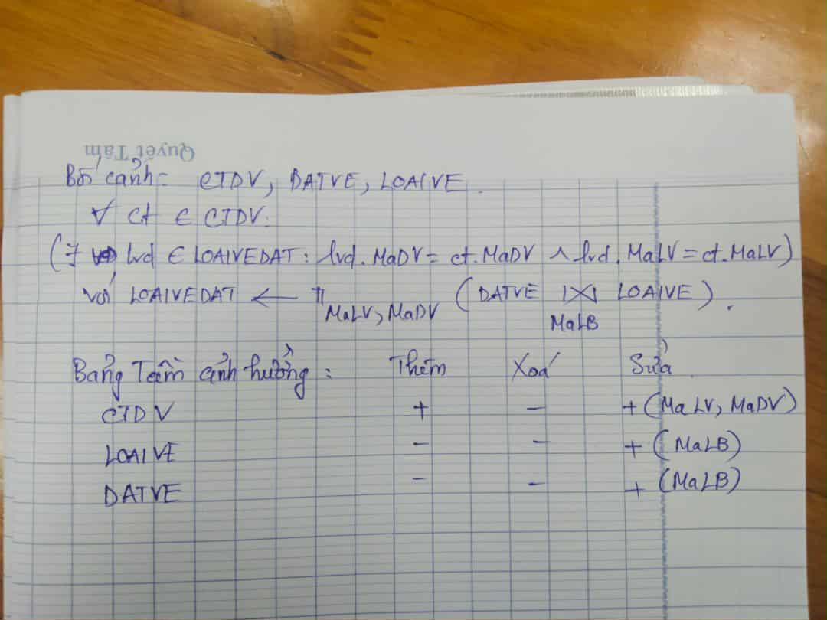

***24520127 - Tống Khí Đức Anh***

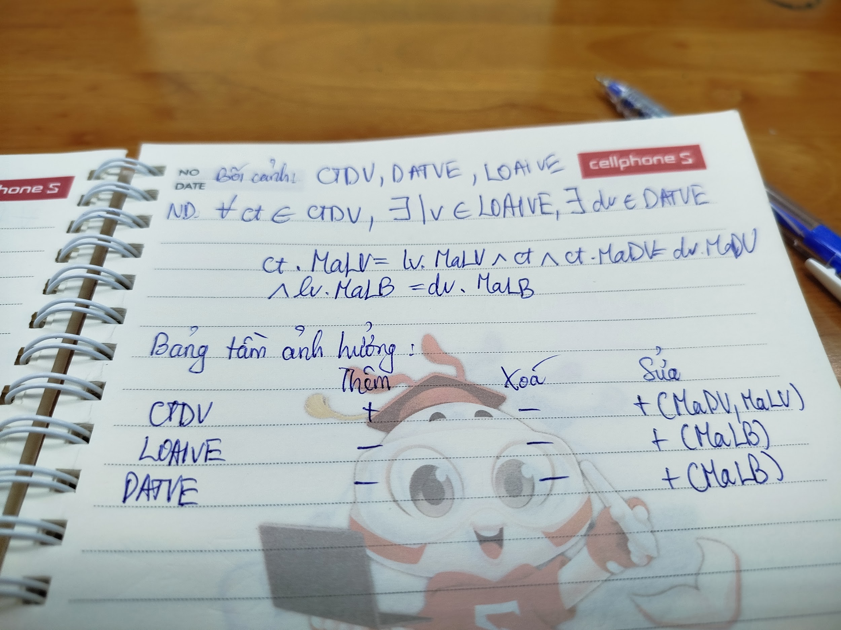

**HK1 2023-2024**

***ĐỀ 1: ‘Đề tài thuộc loại đề tài cấp ĐHQG-HCM đã được nghiệm thu phải có tối thiểu 2 bài báo.’***

***24522066 - Nguyễn Thành Ý***

Bối cảnh: DETAI, BAIBAOKH

E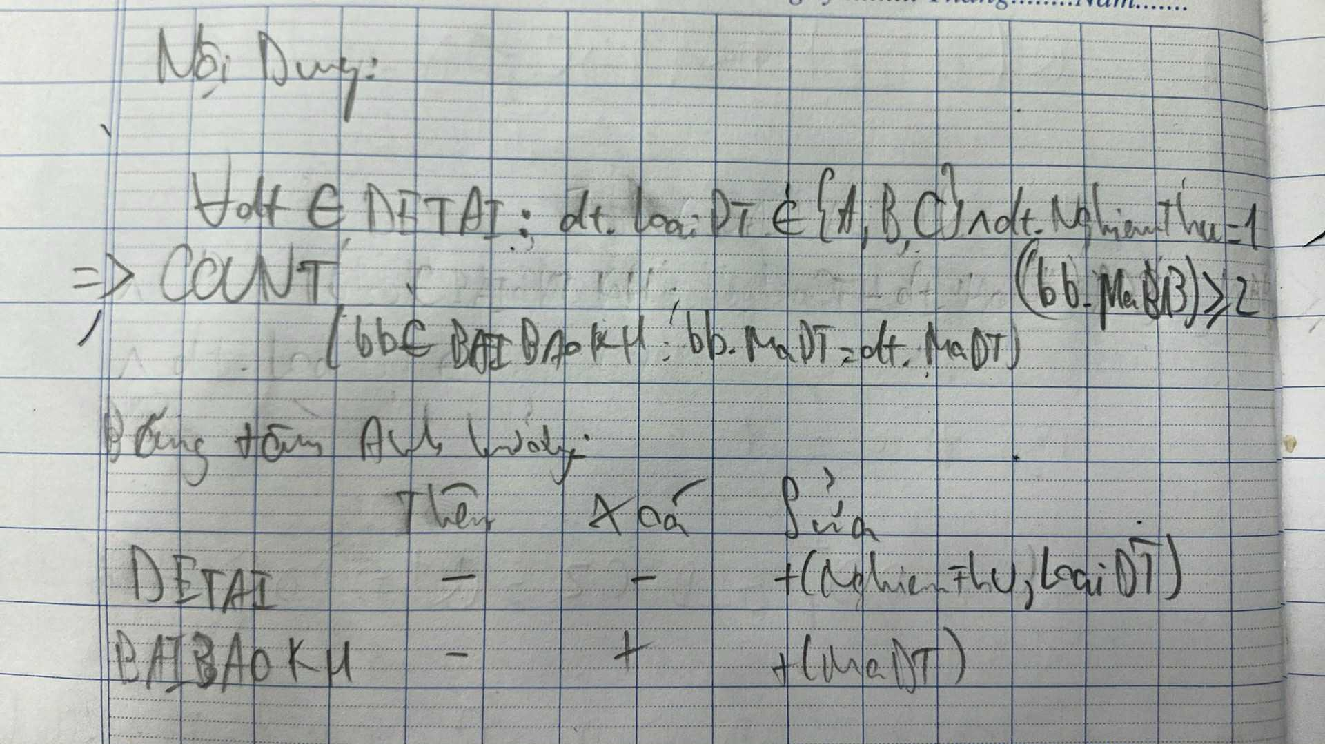

***ĐỀ 2: ‘Đề tài thuộc loại đề tài cấp trường có kinh phí trên 100.000.000 phải có tối thiểu 5 nhân viên tham gia.’***

***24521436 - Nguyễn Bảo Quân***

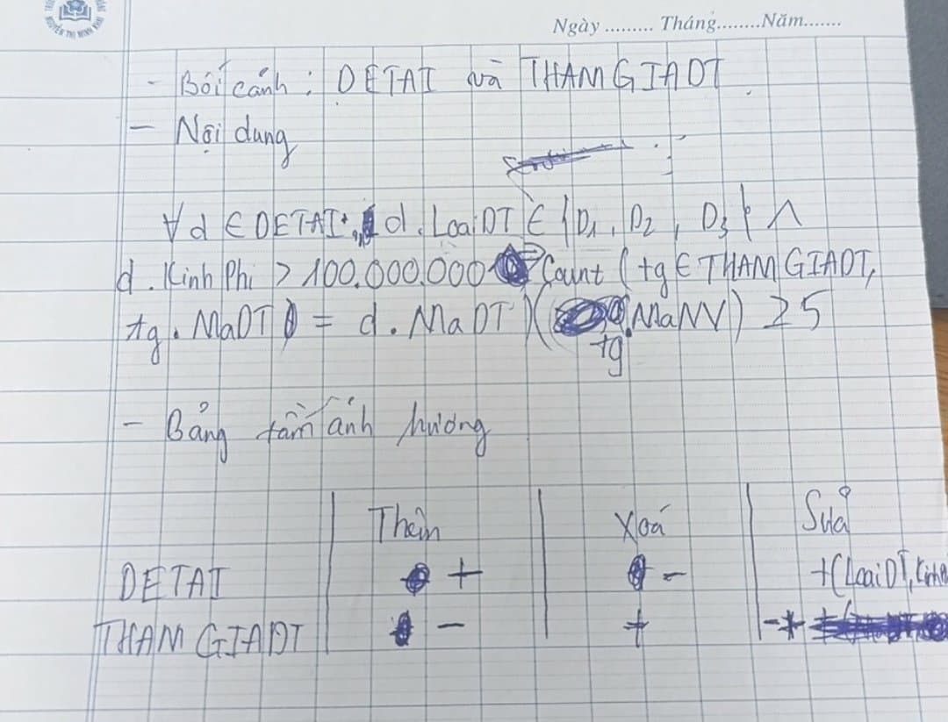

**HK1 2022-2023**

* ***ĐỀ 1: ‘Các căn hộ có diện tích trên 50m2 thì KHÔNG được trả góp với kỳ hạn dưới 24 tháng.’***

***24521643 - Trần Thị Hồng Thanh***

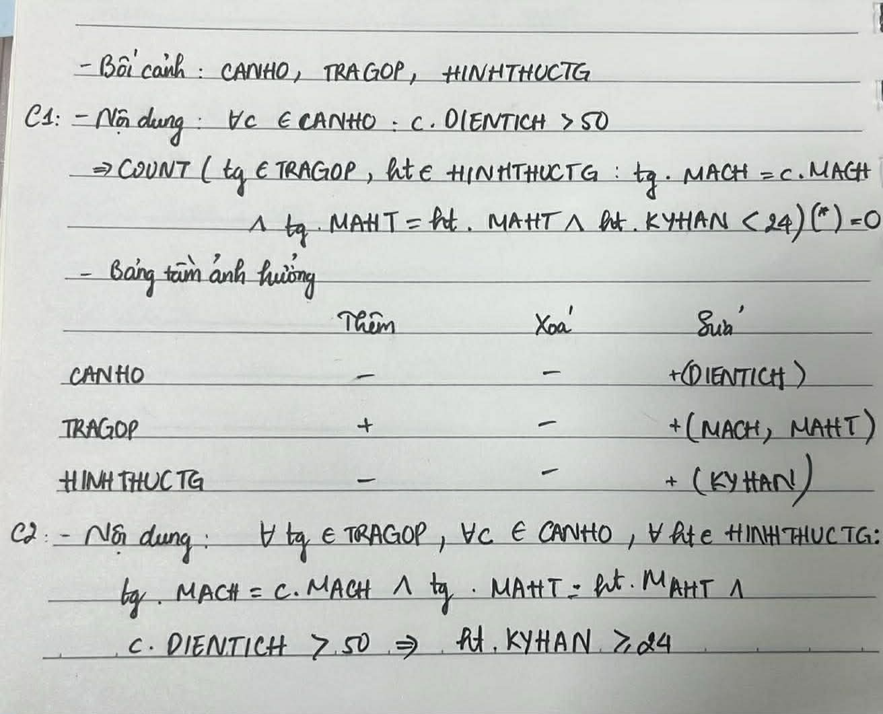

***ĐỀ 2: ‘Các căn hộ có số phòng từ 3 trở xuống KHÔNG được trả góp với kỳ hạn trên 36 tháng.’***

***24521384 - Tuấn Phúc***

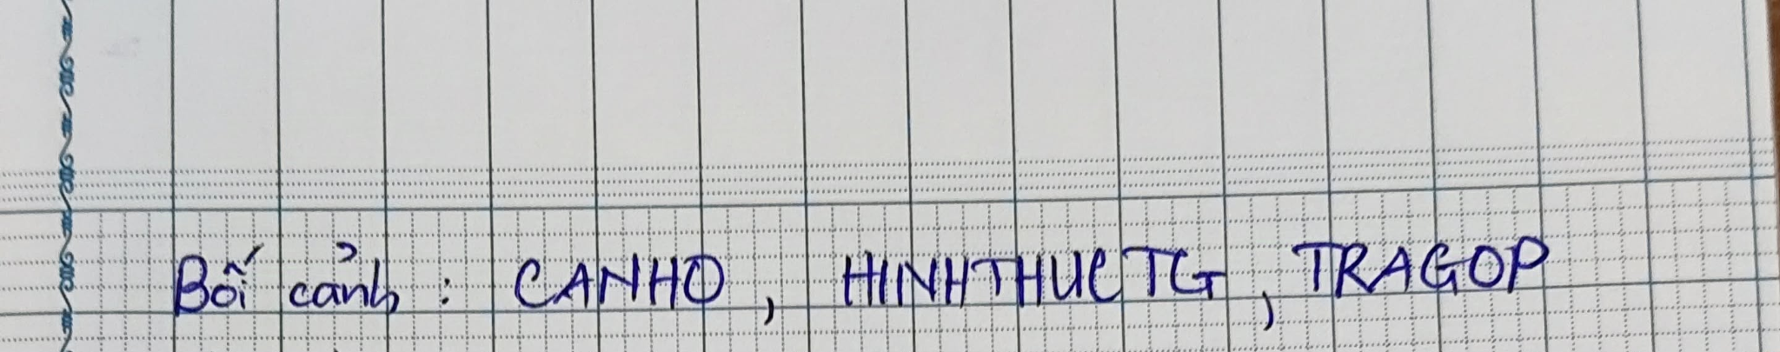

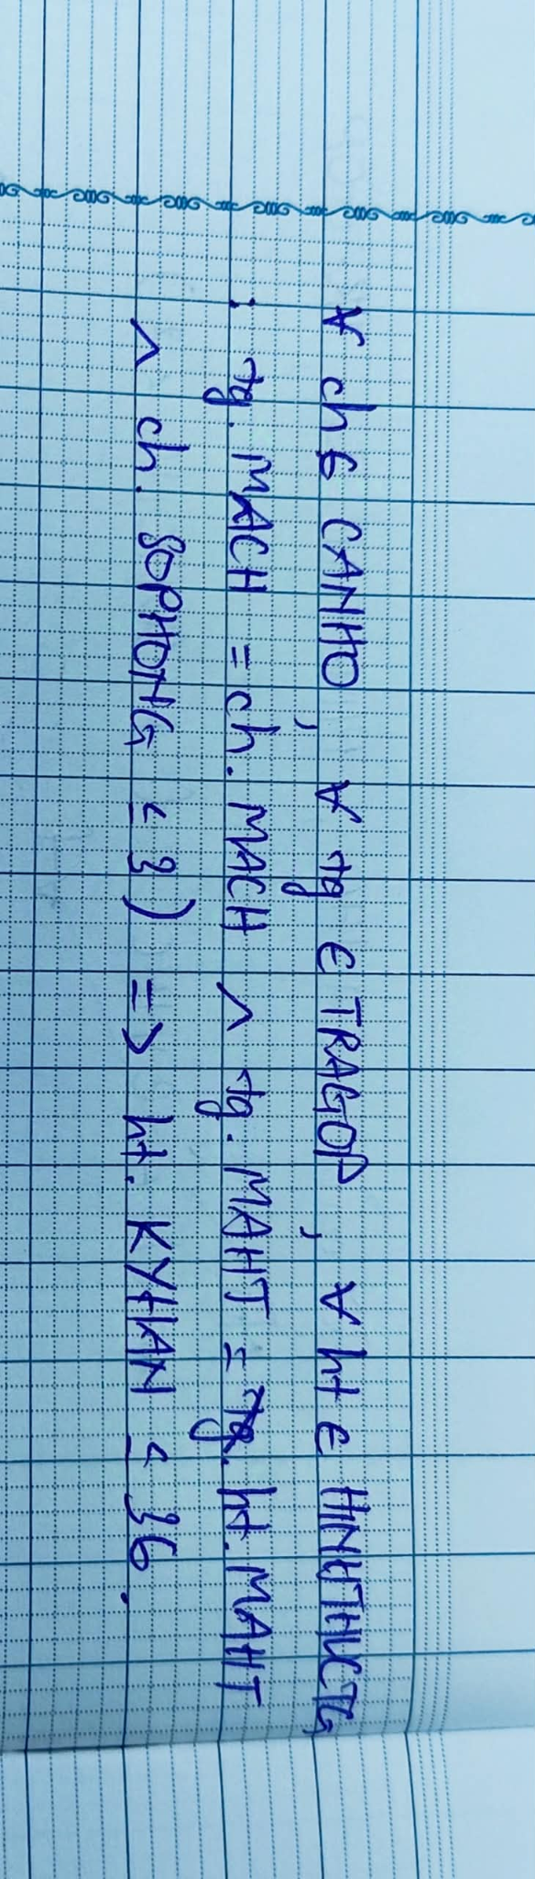

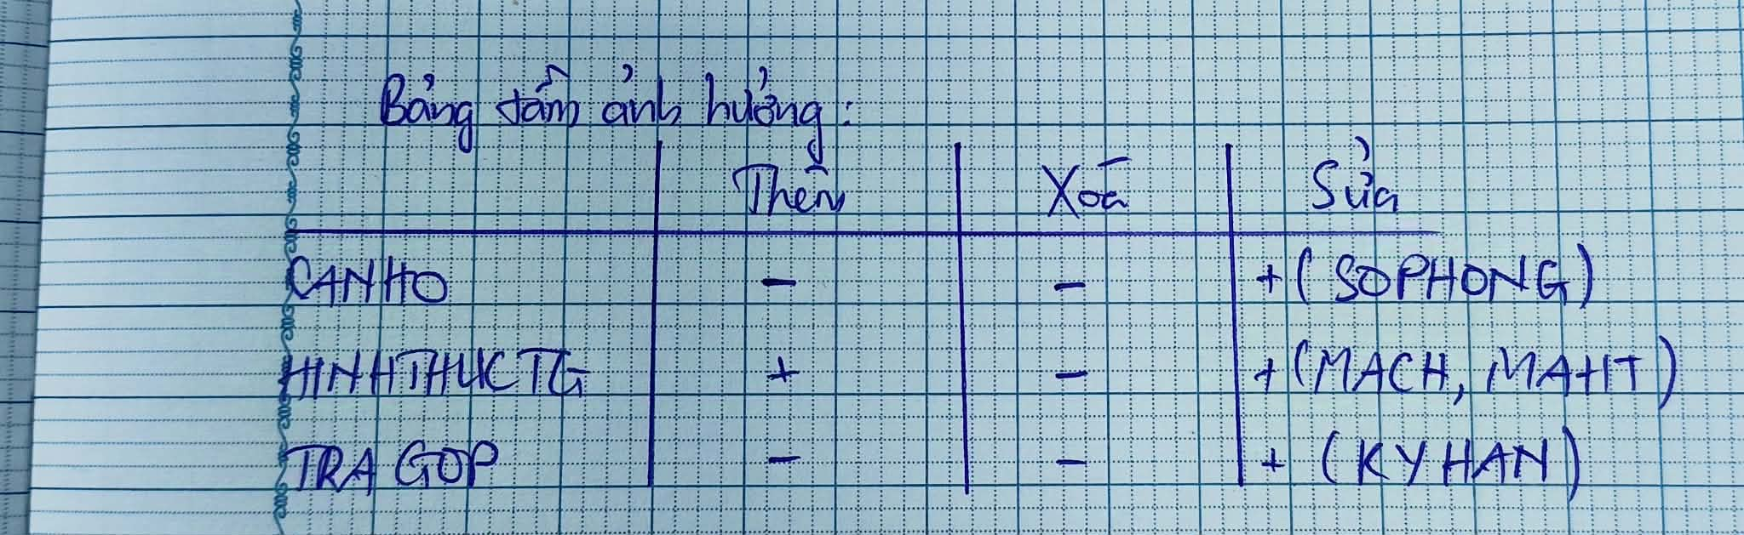

**HK1 2020-2021**

***ĐỀ 1: ​​“Số lần phẫu thuật của một bệnh nhân phải bằng số lần phẫu thuật được chỉ định qua các lần khám của bệnh nhân đó.”***

**24521775 Nguyễn Nhật Tiến**

Bối cảnh: BENHNHAN, KHAMBENH, PHAUTHUAT

Nội dung: ∀bn ∈ BENHNHAN: bn.SLPT = COUNT(kb ∈ KHAMBENH, pt.PHAUTHUAT: bn.MABN = kb.MABN Λ kb.MAKB = pt.MAKB)(*)

Bảng tầm ảnh hưởng:

|  | Thêm | Xóa | Sửa |
| --- | --- | --- | --- |
| BENHNHAN | * (1) | - | +(SLPT) |
| KHAMBENH | - | - | +(MABN) |
| PHAUTHUAT | + | + | +(MAKB) |

(1): Kiểm tra SLPT =0

***ĐỀ 2: “Số lần phẫu thuật của một bệnh nhân phải bằng số lần phẫu thuật được chỉ định qua các lần khám của bệnh nhân đó.”***

***23521206-Nguyễn Hoàng Phúc***

Bối cảnh: BENHNHAN, KHAMBENH, PHAUTHUAT

Nội dung: ∀bn ∈ BENHNHAN: bn.SLPT=COUNTpt ∈ PHAUTHUAT, kb ∈ KHAMBENH: (pt.MAKB=kb.MAKB ∧ kb.MABN=bn.MABN)(*)

Bảng tầm ảnh hưởng

|  | Thêm | Xóa | Sửa |
| --- | --- | --- | --- |
| BENHNHAN | + | - | +(SLPT) |
| PHAUTHUAT | - | - | +(MAKB) |
| KHAMBENH | + | + | +(MABN) |

**HK1 2019-2020**

***ĐỀ 1: Tại một kỳ thế vận hội, mỗi nội dung thi chỉ có duy nhất một huy chương vàng.***

***Cao Hoàng Phúc - 24521371***

Bối cảnh:Thamgia

Nội dung: ∀t1,t2∈Thamgia: t1.MaNDT = t2.MaNDT ∧ t1.MaTVH = t2.MaTVH ∧ t1.HuyChuong = 1 ∧ t2.HuyChuong = 1⇒ t1.MaVDV = t2.MaVDV

∀t1,t2∈Thamgia: t1.MaNDT = t2.MaNDT ∧ t1.MaTVH = t2.MaTVH ∧ t1.HuyChuong = 1 ⇒ t2.HuyChuong ≠ 1

Bảng tầm ảnh hưởng:

|  | Thêm | Xóa | Sửa |
| --- | --- | --- | --- |
| Thamgia | + | - | +(HuyChuong) |

***ĐỀ 2: Hai kỳ thế vận hội liên tiếp không được tổ chức ở cùng một quốc gia. Biết rằng, thế vận hội diễn ra cứ 4 năm 1 lần.***

***23520821 - Trần Tuấn Kiệt***

Bối cảnh: Thevanhoi

Nội dung: ∀t1,t2∈Thevanhoi: (t1.Nam = t2.Nam + 4) ∨ (t2.Nam = t1.Nam + 4) ⇒ t1.MaQG ≠ t2.MaQG

∀t1,t2∈Thevanhoi: t1.MaQG = t2.MaQG ⇒ |t1.Nam - t2.Nam| ≠ 4

Bảng tầm ảnh hưởng:

|  | Thêm | Xóa | Sửa |
| --- | --- | --- | --- |
| Thevanhoi | + | - | +(MaQG, Nam) |

## 

## **DẠNG CHUẨN**

**Dạng chuẩn BC:** Tất cả các PTH có vế trái là siêu khóa

**Dạng chuẩn 3:** Tất cả các PTH có vế trái là siêu khóa hoặc có vế phải là thuộc tính khóa

**Dạng chuẩn 2:** Tất cả thuộc tính không khóa phụ thuộc đầy đủ vào khóa. Tức là: không có tập con thực sự nào của khóa có thể suy ra thuộc tính không khóa.

* Tìm tập con thực sự của các khóa. Tập con thực sự là tập con khác rỗng và khác chính nó.
* Tìm bao đóng của các tập con thực sự của khóa
* Nếu 1 trong các bao đóng trên có chứa thuộc tính không khóa => Ko đạt DC2. Ngược lại, đạt DC2

**HK1 2024-2025**

***ĐỀ 1: Câu 1.******Cho lược đồ quan hệ R (U, F) trong đó U là tập thuộc tính và F là tập phụ thuộc hàm:***

***U = {A, B, C, D, E, G, H, I}***

***F = {f1: B*** → ***E, f2: BD*** → ***IG, f3: GE*** → ***CH, f4: DE*** → ***BC, f5: G*** → ***A}***

***2.1.Phụ thuộc hàm BG*** → ***AI có là phụ thuộc hàm thành viên của F không? Giải thích. (0.75 điểm) [G3]***

***24521134- Tô Việt Ngân***

${BG}_{F}^{+}$ = BG

= BG ∪ E ( vì f1: B → E)

= BGE ∪ CH ( vì ***f3: GE*** → ***CH)***

= BGECH ∪ A ( vì ***f5: G*** → ***A)***

***=*** BGECHA

Vì AI ∉ ${BG}_{F}^{+}$ nên BG → AI không là phụ thuộc hàm thành viên của F

***2.2.Tìm tất cả các khóa của lược đồ quan hệ trên. Giải thích (0.75 điểm) [G3]***

***24521186 - Nguyễn Chí Nguyên***

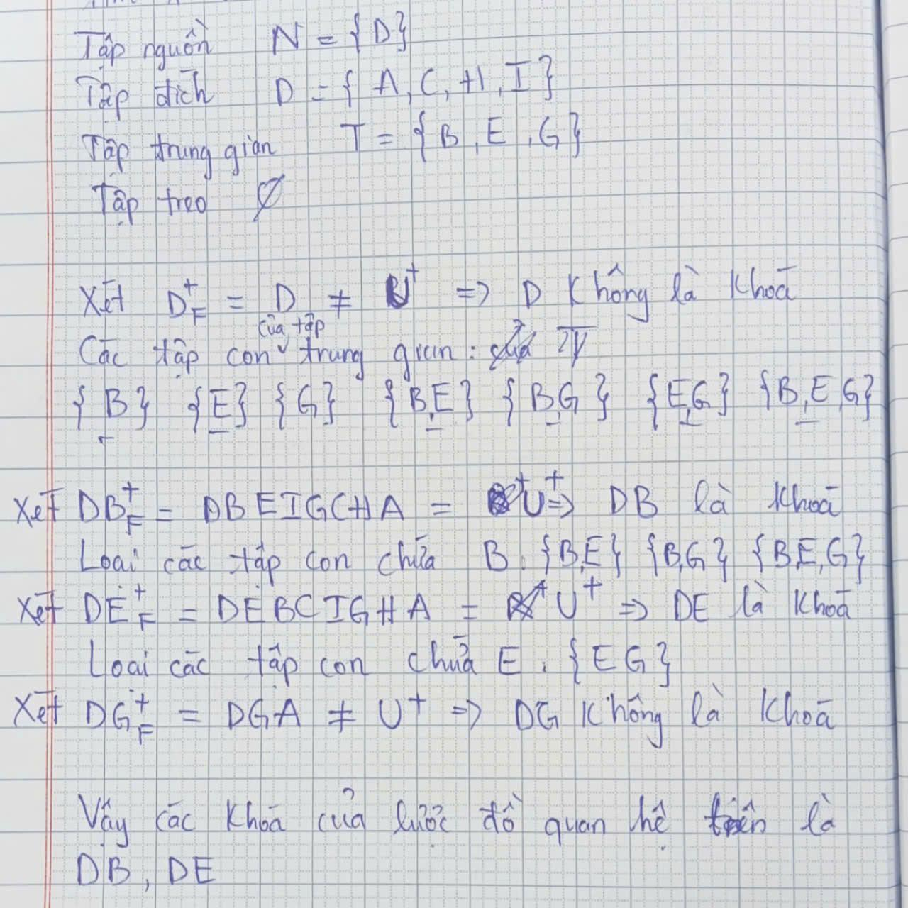

***2.3. Xác định dạng chuẩn cao nhất của lược đồ quan hệ trên. Giải thích. (1 điểm) [G3]***

***24521134 - Tô Việt Ngân***

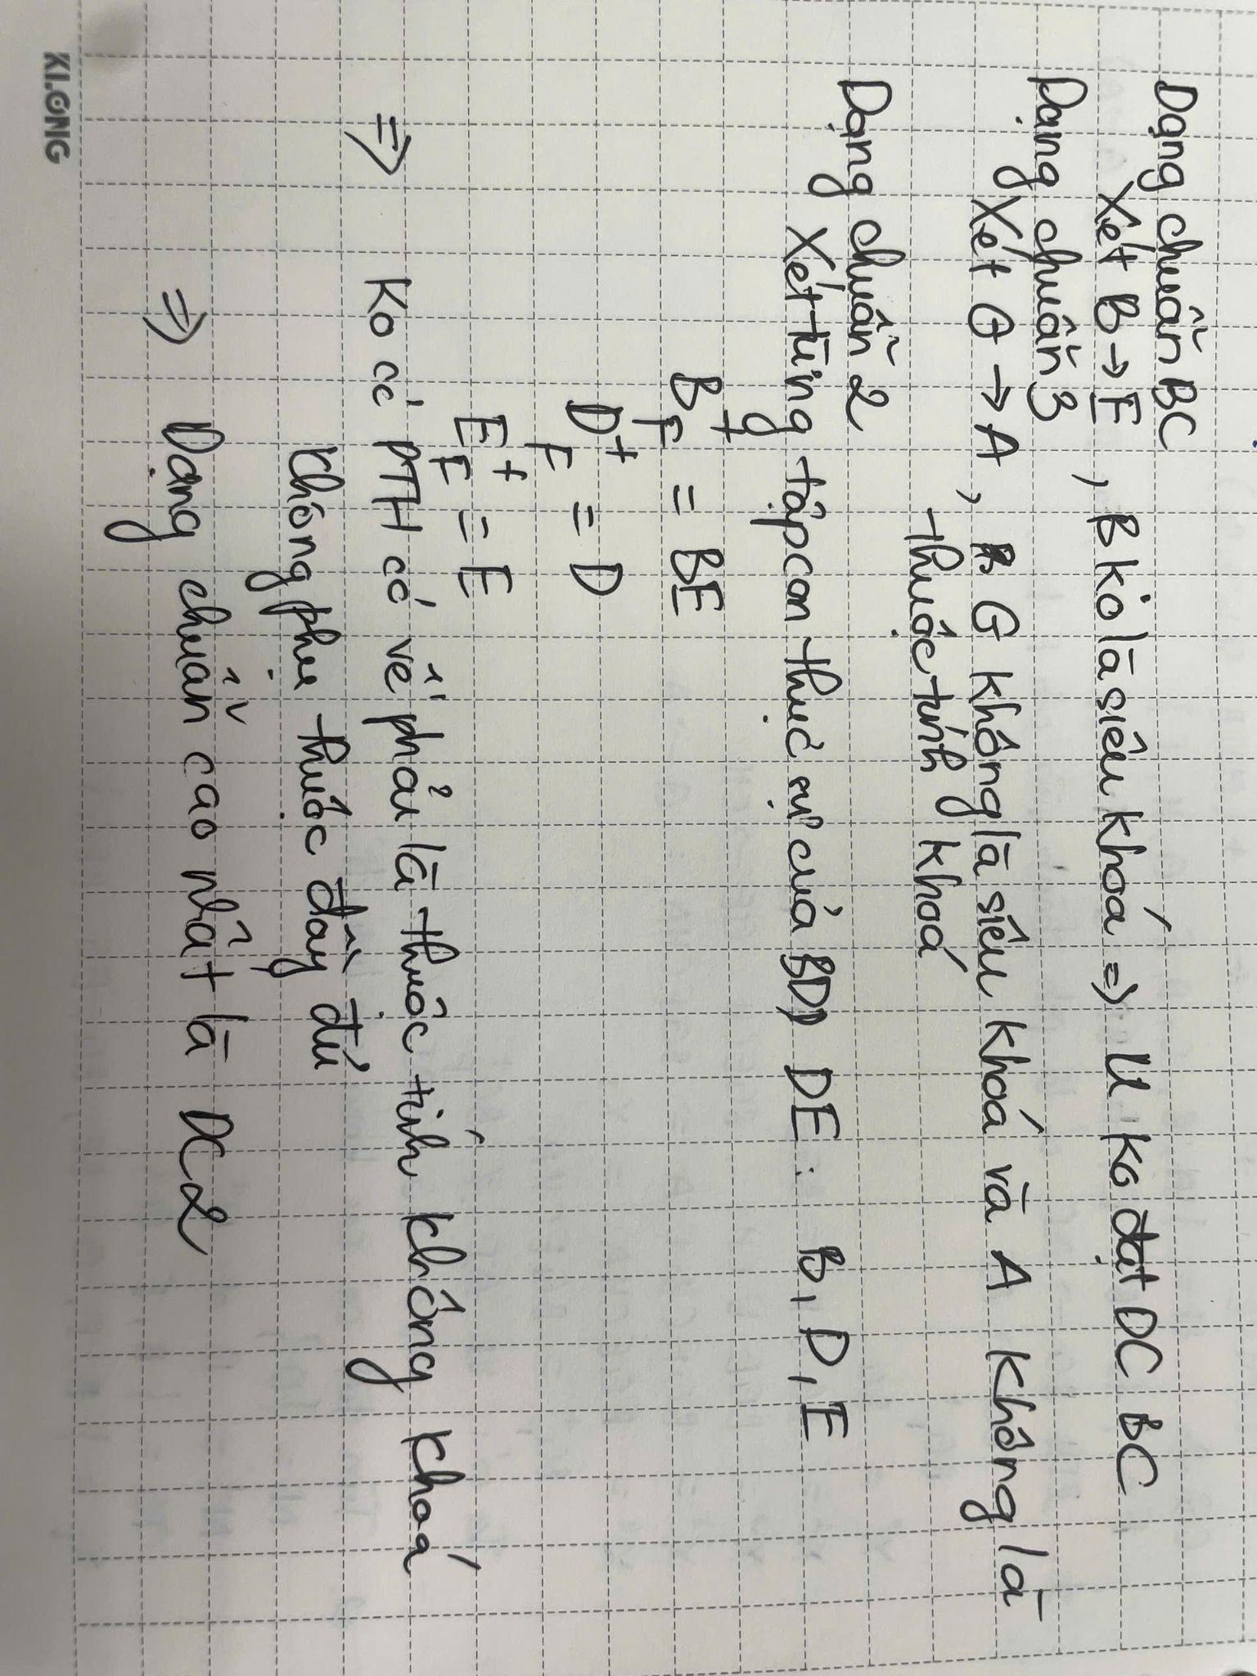

***Ta thấy bao đóng của các tập con thực sự của khóa không chứa thuộc tính không khóa => Các thuộc tính không khóa phụ thuộc đầy đủ vào khóa => Lược đồ đạt DC 2***

**HK1 2023-2024**

***ĐỀ 1:* Cho lược đồ quan hệ R (A, B, C, D, E, G, H, I) với tập phụ thuộc hàm: (2.5 điểm) [G3]**

**F = {f1: AC** → **E, f2: B** → **H, f3: BE** → **CG, f4: DE** → **A, f5: AE** → **IB}**

1. **AC** → **DG có là phụ thuộc hàm thành viên của F+ không? Giải thích. (0.75 điểm)**

**24521134 - Tô Việt Ngân**

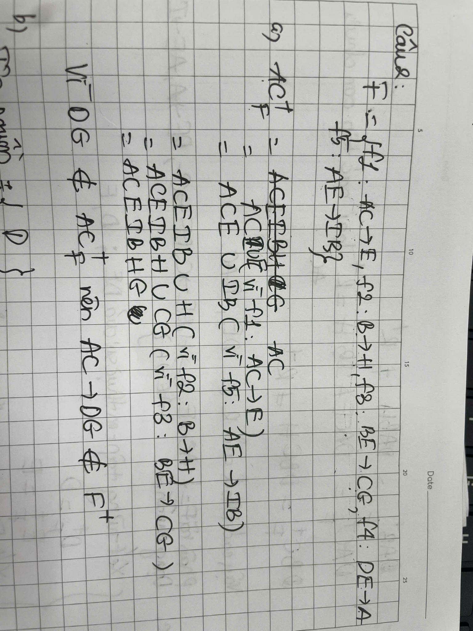

1. **Tìm tất cả các khóa của lược đồ quan hệ trên. Giải thích. (1 điểm)**

**24521600 - Huỳnh Thị Hồng Thấm**

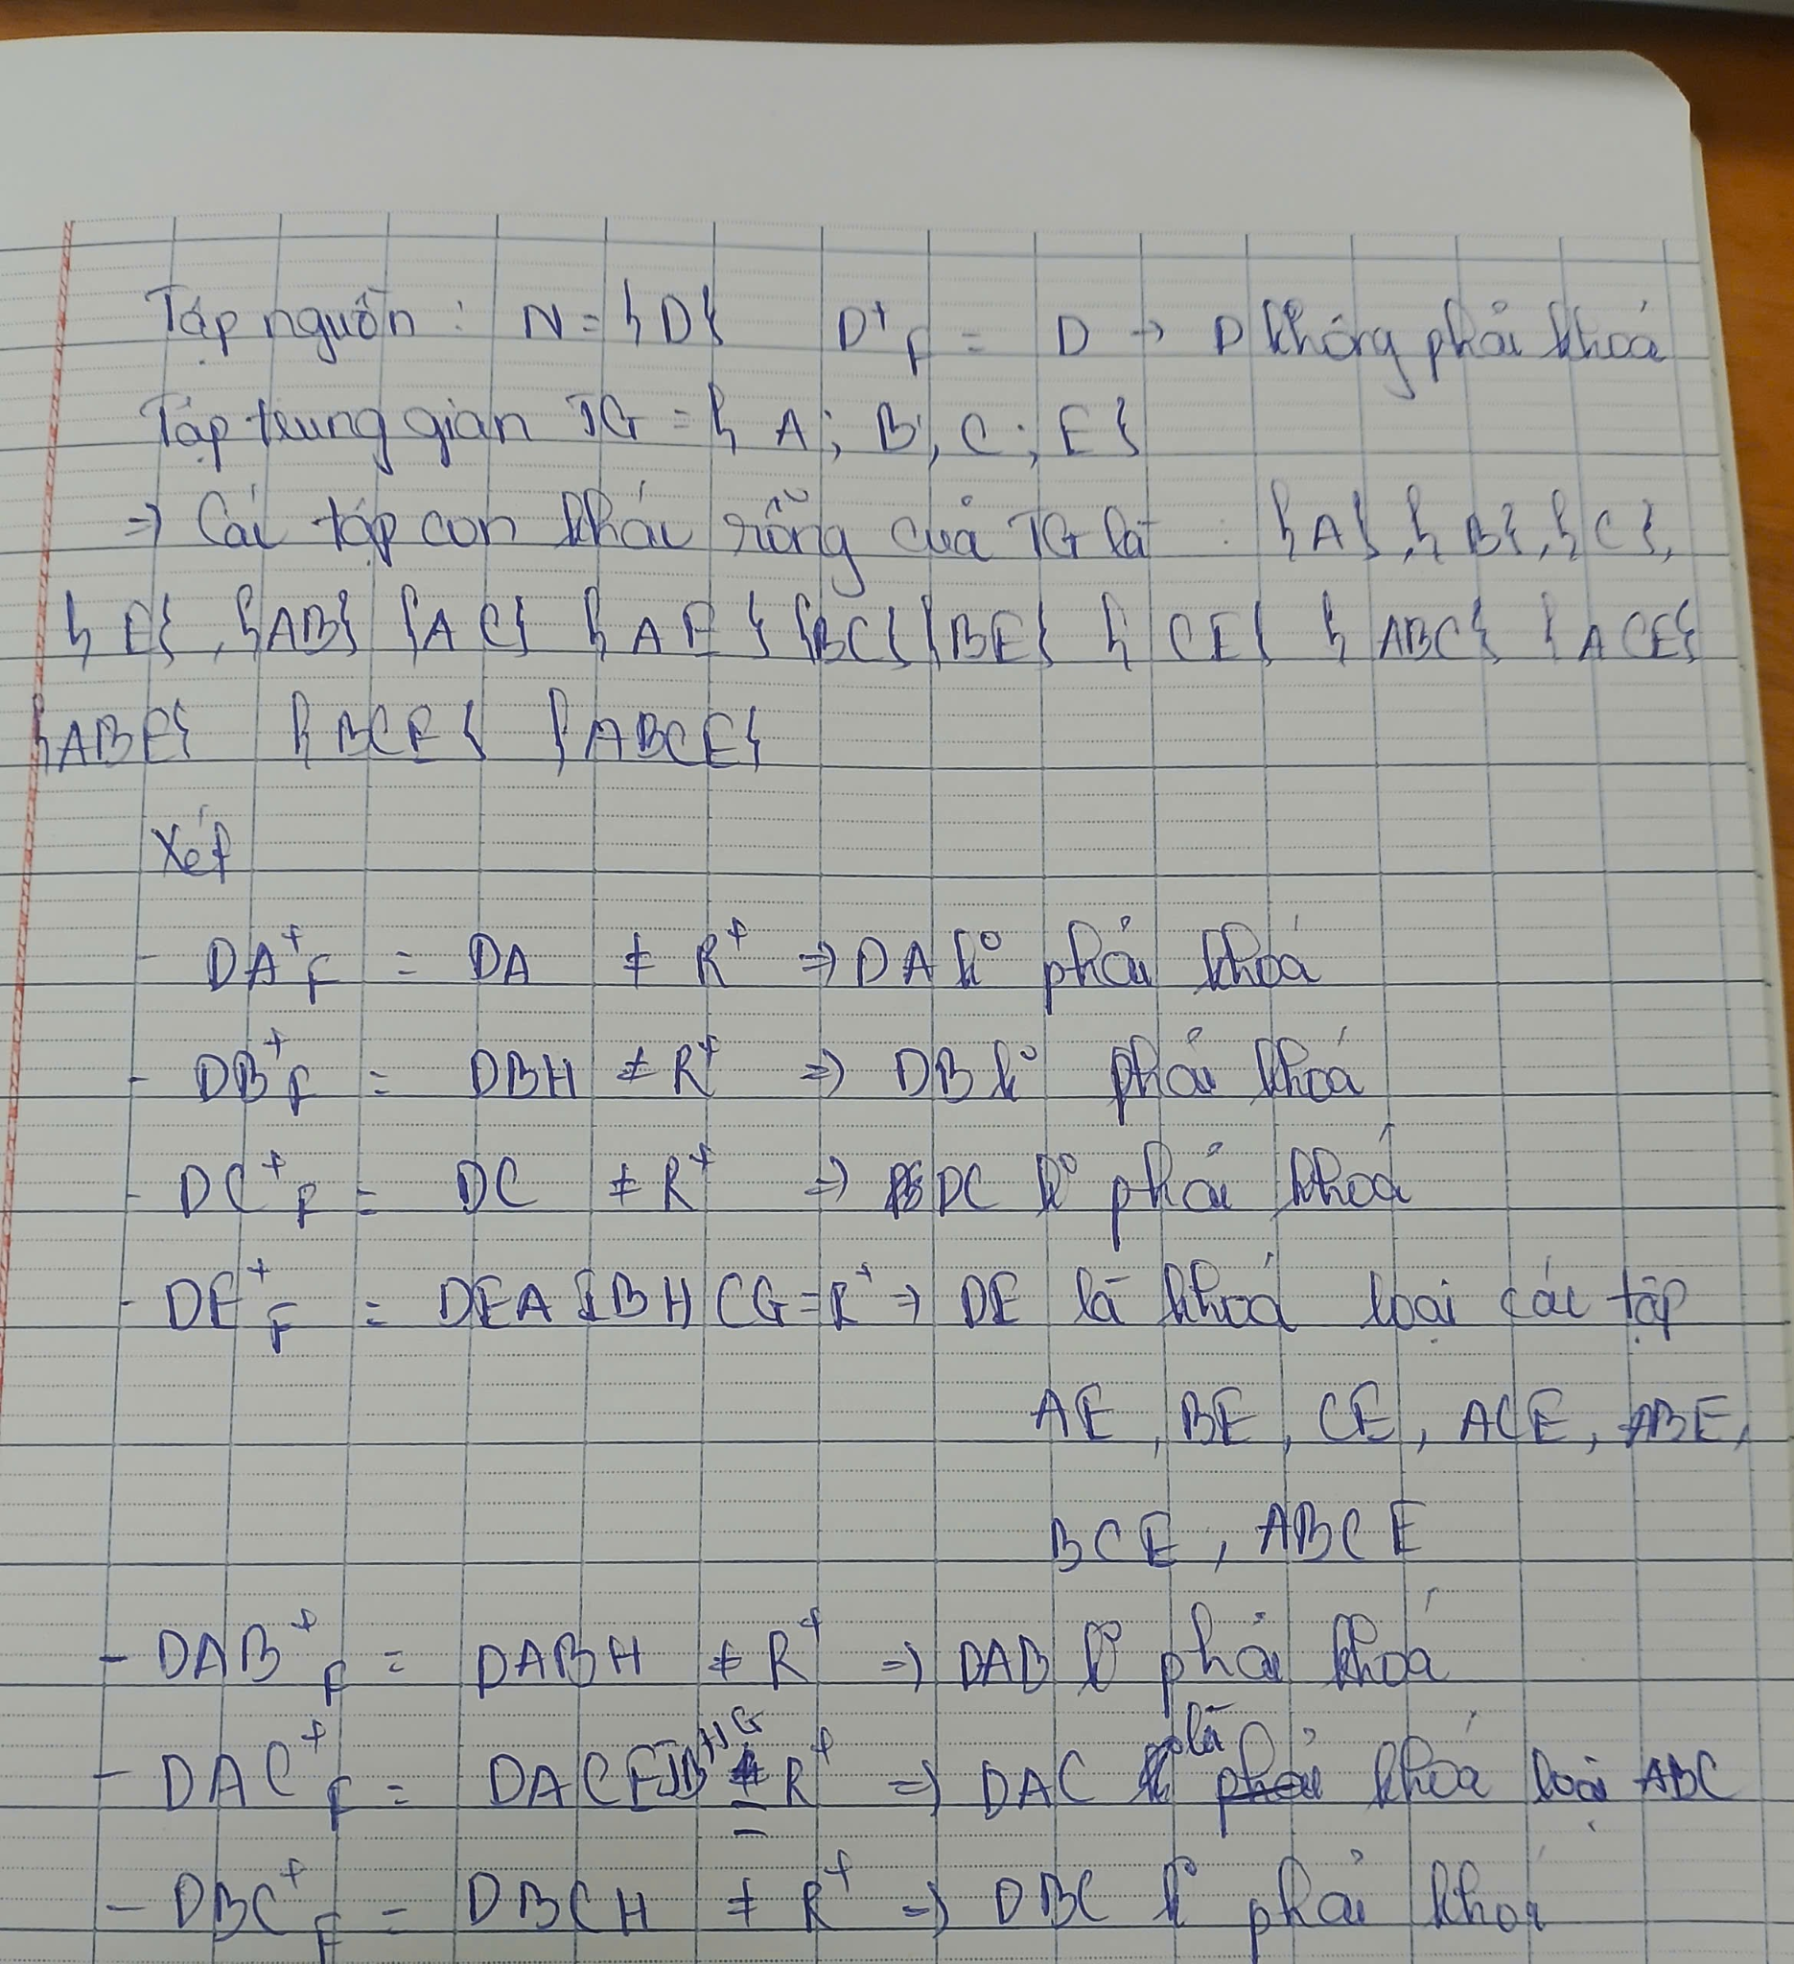

1. **Lược đồ quan hệ trên có đạt dạng chuẩn 2 không? Giải thích. (0.75 điểm)**

**F = {f1: AC** → **E, f2: B** → **H, f3: BE** → **CG, f4: DE** → **A, f5: AE** → **IB}**

24520895 - Tuấn Kiệt

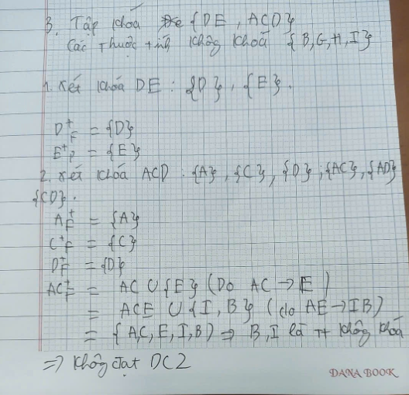

${AC}_{F}^{+}=ACEIBHG$ chứa thuộc tính không khóa B, I, H, G

=> Thuộc tính không khóa không phụ thuộc đầy đủ vào khóa

=> Lược đồ không đạt DC2

**HK1 2022-2023**

***ĐỀ 1:* Cho lược đồ quan hệ R(ABCDEGH) với tập phụ thuộc hàm: (2,5 điểm)**

**F = {f1: AE → BH, f2: B → E, f3: ABH → CD, f4: AB → G, f5: EH → B}**

**1. AB → DG có là phụ thuộc hàm thành viên của F+ không? Giải thích. (0.75đ)**

**24520619- Phạm Duy Hưng**

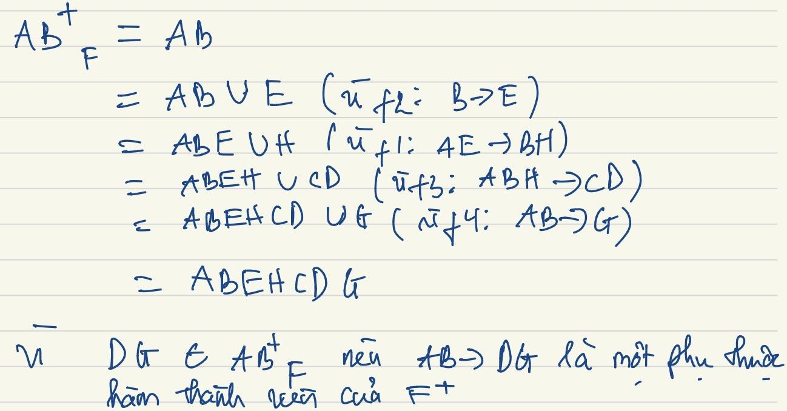

**2. Tìm tất cả các khóa của lược đồ quan hệ trên? Giải thích. (1đ)**

**24522062- Nguyễn Trần Phương Vy**

Tập nguồn = {A} ⇒ A+R= A $≠$ R+ => A KHÔNG PHẢI LÀ KHÓA

Tập đích ={C,D,G}

Tập trung gian: {B,E,H}

Tập treo:

Các tập con khác rỗng của TG: {B}, {E}, {H}, {B,E}, {B,H}, {E,H}, {B,E,H}

Xét

* AB+R = ABEGHCD= R+ ⇒ AB là khóa loại {B,E}, {B,H}, {B,E,H}
* AE+R = AEBHCDG= R+ ⇒ AE là khóa loại {E,H}
* AH+R = AH $≠$ R+ ⇒ AH không là khóa

Vậy AB, AE là khóa.

**3. Xác định dạng chuẩn cao nhất của lược đồ quan hệ trên. Giải thích. (0.75đ)**

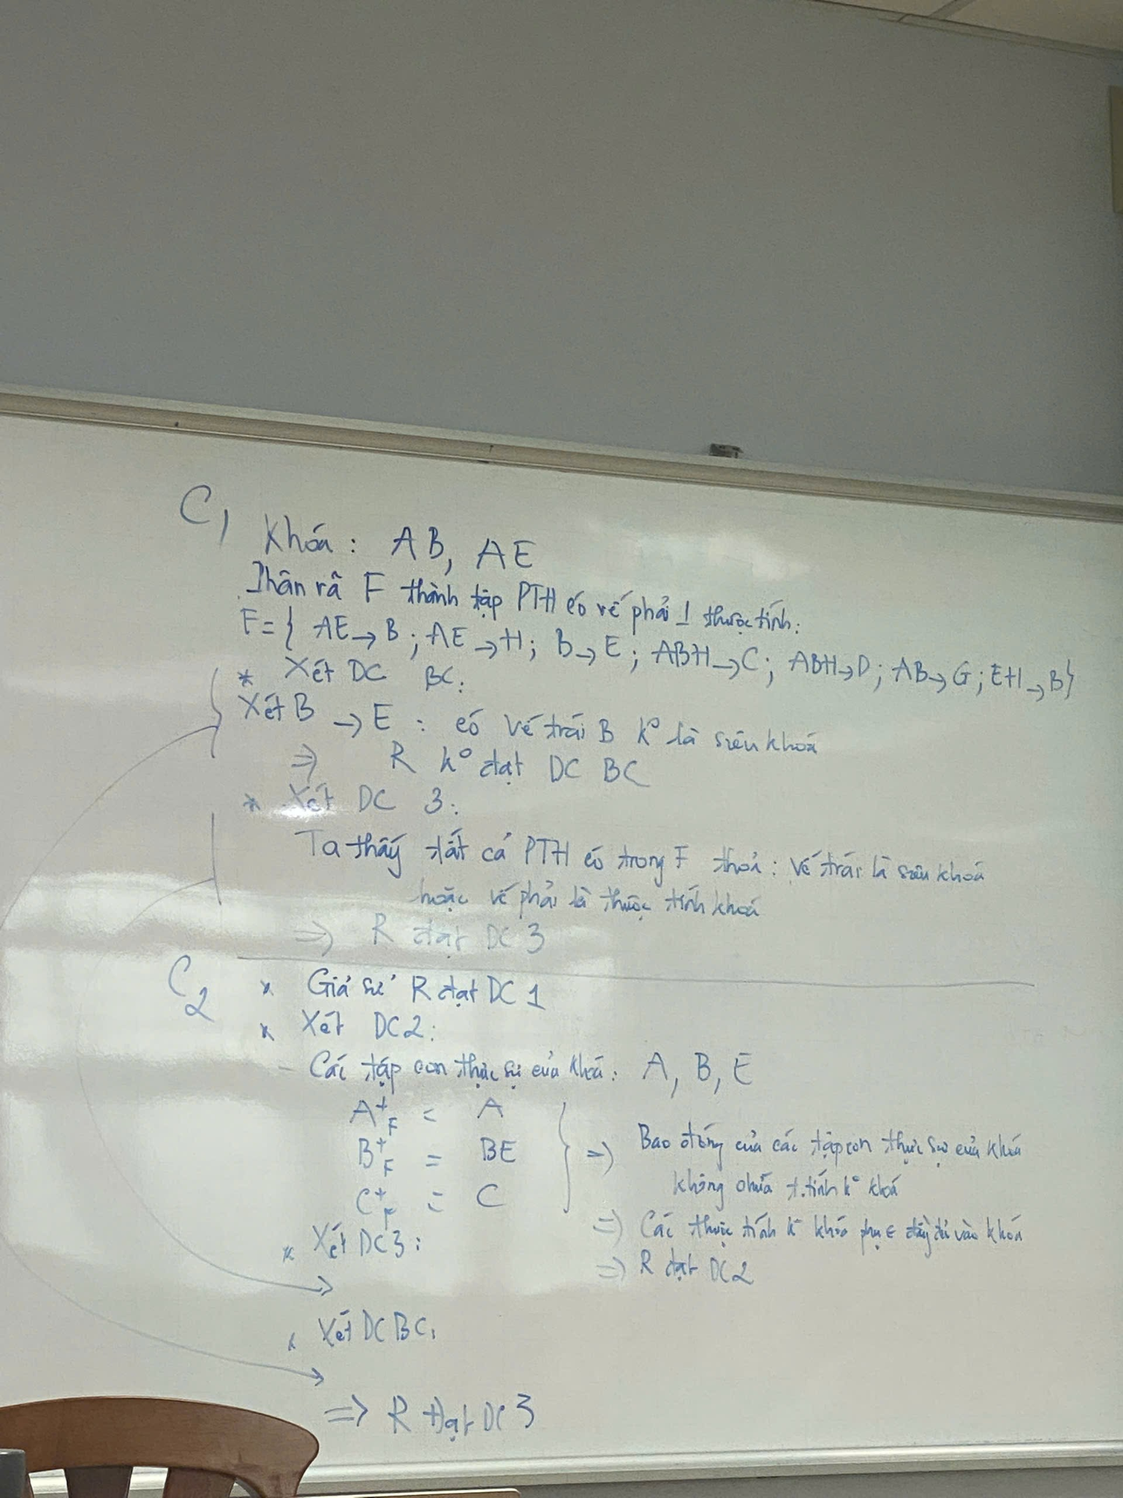

**HK1 2020-2021**

***ĐỀ 1: Cho lược đồ quan hệ Q(ABCDE) có tập phụ thuộc hàm: F = {A→ BC, A→E, BC→AD, AB→D}***

***1.******Phụ thuộc hàm BDC→E có thuộc* F+ *không? Giải thích. (0.75 điểm)***

***24521855-Nguyễn Quốc Triệu***

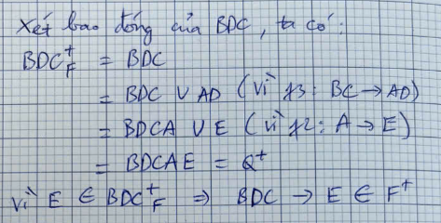

***2.******Lược đồ quan hệ (Q, F) có đạt dạng chuẩn 2 không? Giải thích. (1.25 điểm)***

***24521855-Nguyễn Quốc Triệu***

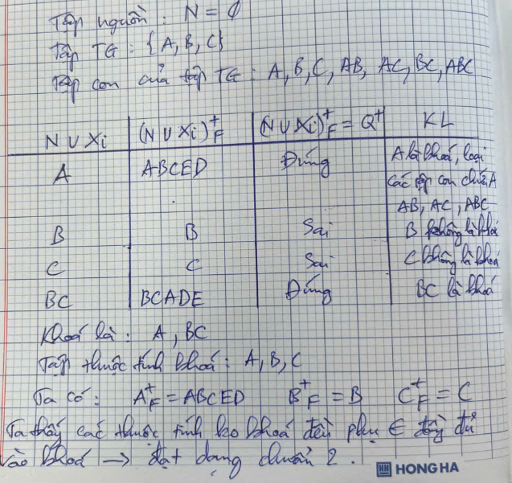

**HK1 2019-2020**

***ĐỀ 1: Cho lược đồ quan hệ Q(ABCDEGH) có tập phụ thuộc hàm:***

***F = {f1: AD→CG; f2: AE→BH; f3: C→D; f4: CE→H; f5: DE→G; f6: CD→BE}***

***1.******CG→AE có thuộc F+ không? Giải thích. (1 điểm)***

***24521796 - Nguyễn Bá Toàn***

Xét bao đóng của CG trên F:

${CG}_{F}^{+} = CG$

$= CG ሀ D$ (vì f3: C → D)

$= CGD ሀ BE$ (vì f6: CD → BE)

$= CGDBE ሀ H$ (vì f4: CE → H)

$= CGDBEH ሀ G$ (vì f5: DE → G)

$= CGDBEHG$

Vì A ∉ ${CG}_{F}^{+}$ => CG → AE ∉ F+

***2. Lược đồ quan hệ (Q, F) có đạt dạng chuẩn 2 không? Giải thích. (1.5 điểm)***

# 

# **PHỤ THUỘC HÀM - DẠNG CHUẨN (CHƯƠNG 6 - BUỔI 9, 10)**

**Câu 1.** Cho R (A, B, C, D, E, F, G, H, I, J)

F = {AB→E, AG→J, BE→I, E→G, GI→H}

Chứng minh: AB→GH.

**24521796 Nguyễn Bá Toàn**

1. AB → B (Phản xạ)
2. AB → E (giả thiết)
3. AB → BE ( Kết hợp 1,2)
4. BE → I (giả thiết)
5. AB → I ( Bắc cầu 3,4)
6. E → G (giả thiết)
7. AB → G (Bắc cầu 2,6)
8. AB → GI (Kết hợp 5,7)
9. GI → H (giả thiết)
10. AB → H (Bắc cầu 8,9)
11. AB → GH (Kết hợp 7,10)

**Cách 2 : 24520930 Lưu Tổng Triều Lam**

F = {AB→E, AG→J, BE→I, E→G, GI→H}

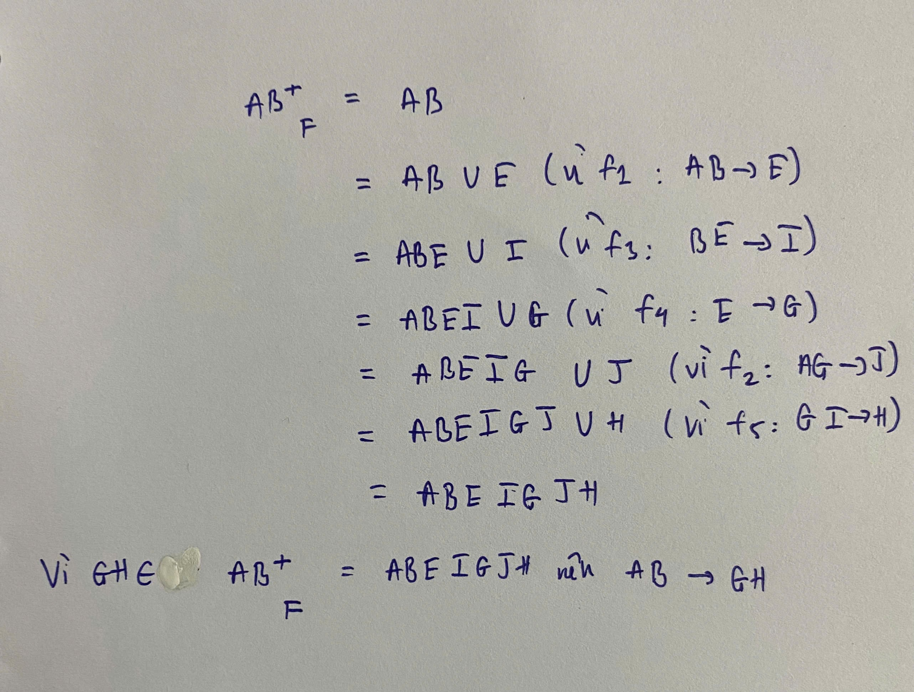

**Câu 2.** Cho lược đồ quan hệ R (A, B, C, D, E, G)

F= {f1: AB → C, f2: D → EG, f3: ACD → B, f4: C → A, f5: BE → C , f6: CE → AG , f7: BC → D , f8: CG → BD}

Tìm  ?

 =

24521436 Nguyễn Bảo Quân

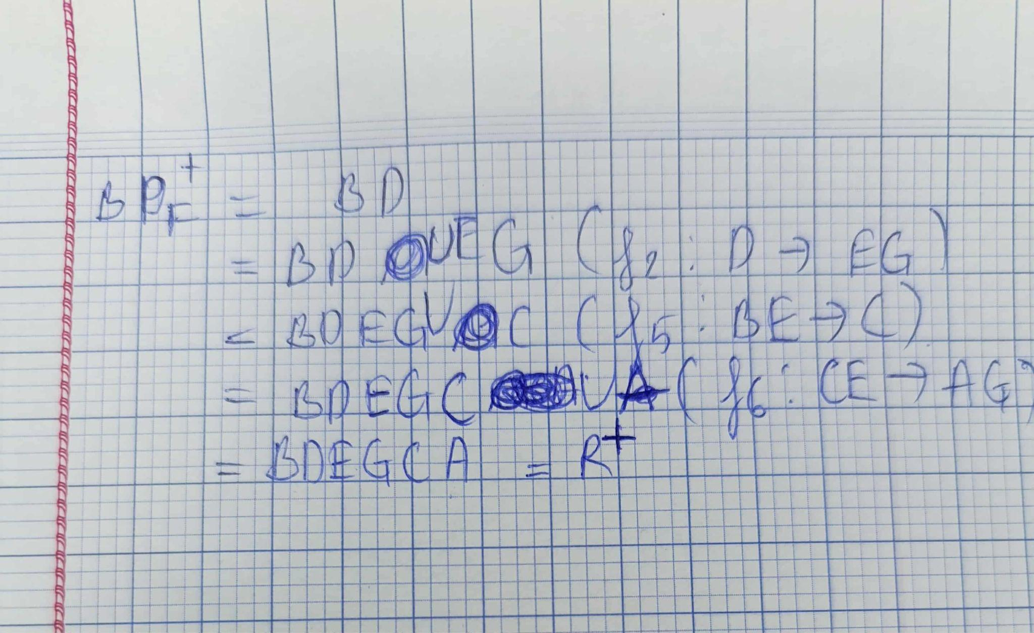

**Câu 3.** Cho R (ABCDEG) với tập PTH

F = {AE → C, CG → A, BD → G, GA → E}

Xác định tất cả các khóa của R.

**24520723 – Nguyễn Tuấn Khải**

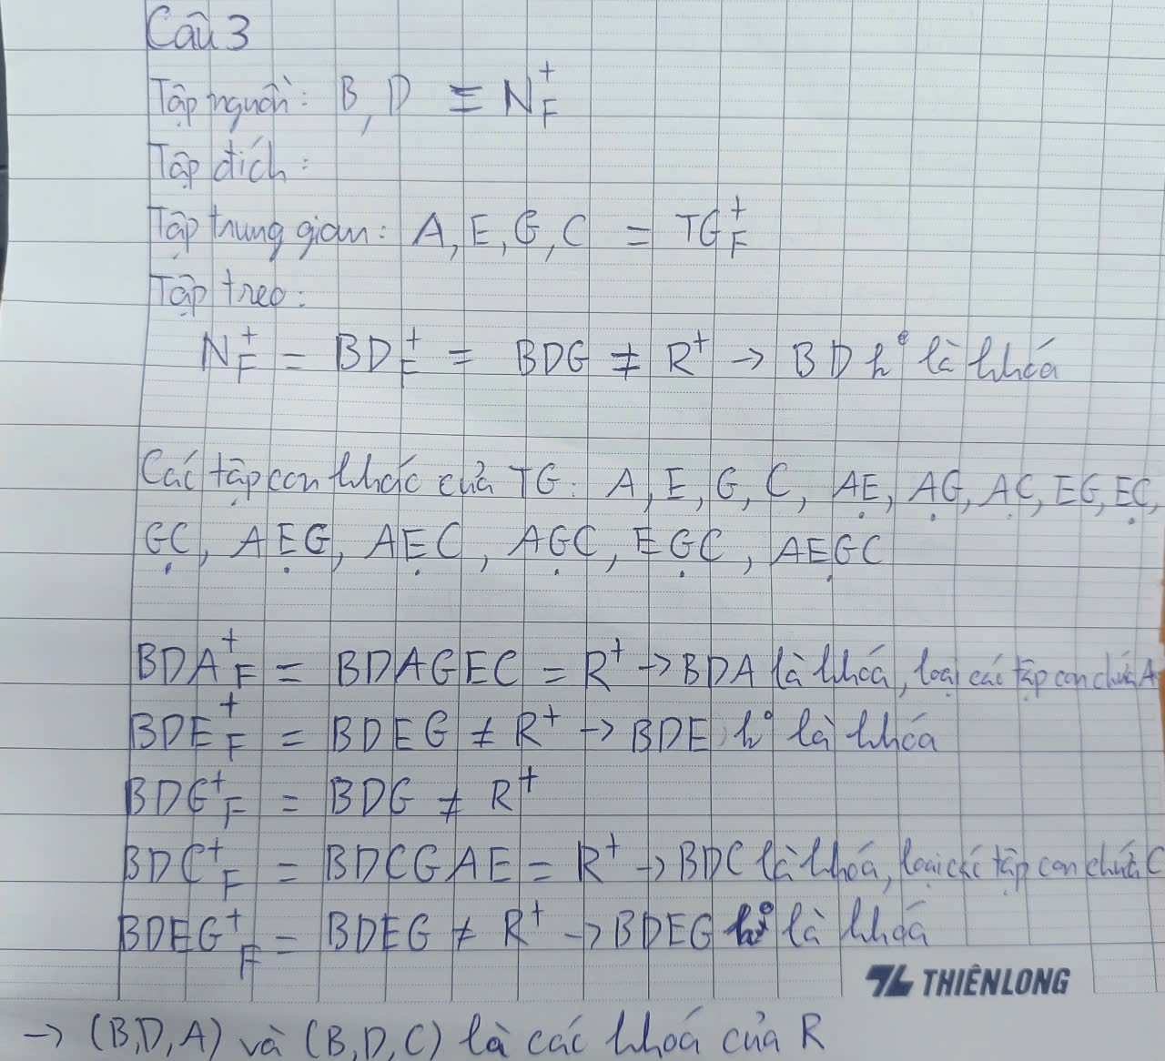

**Câu 4.** Cho R (ABCDEG)

F = {EC → B, AB → C, EB → D, BG → A, AE → G}

Xác định tất cả các khóa của R.  
 24520518 - Vux Minh Hieu  
Tập nguồn = {E} $E_{F}^{+}$ = E => E KHÔNG PHẢI LÀ KHÓA

Tập trung gian ={A,C,B,G}

Các tập con khác rỗng của TG: {A},{C} ,{B} ,{G},{**AC**},{**AB**},{**AG**},{**CB**},{**CG**},{**BG**},{**CBG**}

{**CBA**},{**CGA**},{**GBA**},{**ACBG**}

Xét

* ${EC}_{F}^{+}$ = ECBD $≠$ $R^{+}$ => EC KHÔNG PHẢI KHÓA
* ${EB}_{F}^{+}$ =EBD $≠$ $R^{+}$ => EB KHÔNG PHẢI KHÓA
* ${EG}_{F}^{+}$ =EG $≠$ $R^{+}$ => EG KHÔNG PHẢI KHÓA
* ${EA}_{F}^{+}$ =EAG $≠$ $R^{+}$ => EA KHÔNG PHẢI KHÓA
* ${EAC}_{F}^{+}$ $= EACBDG =$ $R^{+}$ => EAC LÀ KHÓA, LOẠI: CBA, CGA, ACBG
* ${EAG}_{F}^{+}$ $= EAG≠$ $R^{+}$ => EAG KHÔNG LÀ KHÓA.
* ${EAB}_{F}^{+}$ $= EABCDG=$ $R^{+}$ => EAB LÀ KHÓA, LOẠI:GBA
* ${ECB}_{F}^{+}$ = ECBD $≠$ $R^{+}$ => ECB KHÔNG PHẢI KHÓA
* ${ECG}_{F}^{+}$ = ECGBDA = $R^{+}$ => ECG LÀ KHÓA , LOẠI: CBG
* ${EBG}_{F}^{+}$ = EBGDAC = $R^{+}$ => EBG LÀ KHÓA

**Câu 5.** Q(BDCZ); F = {B→C; BD→Z}

Kiểm tra Q có đạt DC2?

24522066 Nguyễn Thành Ý

Tập nguồn: {B, D}

Tập đích: {C, Z}

N+F = BD+F = BDCZ = Q+ => BD là khóa

**CÁCH 1:**

Ta có: B là con của BD và B -> C, C là thuộc tính không khóa nên C không phụ thuộc đầy đủ vào khóa

Vậy: Q không đạt DC2

**CÁCH 2:**

Xét các tập con thực sự của khóa BD: B, D

* $B_{F}^{+}$ = BC
* $D_{F}^{+}$ = D

Ta thấy thuộc tính không khóa C thuộc $B_{F}^{+}$, thuộc tính không khóa không phụ thuộc đầy đủ vào khóa

Vậy: Q không đạt DC2

**Câu 6.** Xác định dạng chuẩn của các lược đồ sau:

Q1(MHVBGDE); F1 = {MH→VBG, BG→DE, D→E, E→D}

23520821 - Trần Tuấn Kiệt

Tập nguồn: N = {M, H}

Tập đích: Đ = {V}

Tập trung gian: TG = {B, G, D, E}

Tập treo: $N_{F}^{+}$ 
 = ${MH}_{F}^{+}$ = MHVBGDE = $R_{}^{+}$

⇒ MH là khóa.

**Kiểm tra dạng chuẩn lược đồ:**

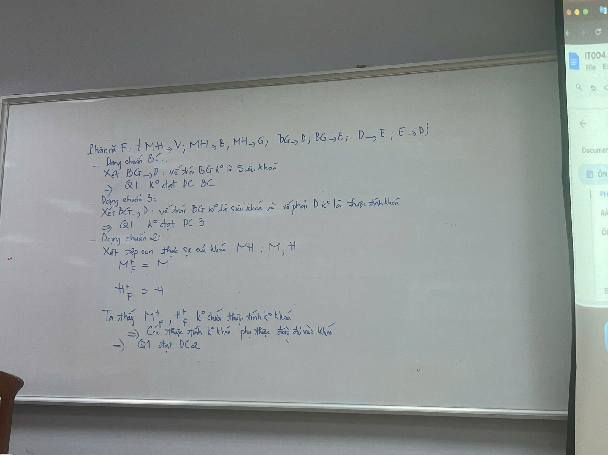

# 

# **RÀNG BUỘC TOÀN VẸN (CHƯƠNG 5 - BUỔI 8)**

**Phát biểu chặt chẽ ràng buộc toàn vẹn (phát biểu bối cảnh, nội dung và bảng tầm ảnh hưởng)**

1. Cho quan hệ PHANCONG (MaNV, MaDA, ThoiGian)

24520619 - Phạm Duy Hưng

Thời gian tham gia dự án phải lớn hơn hoặc bằng 15 ngày.

Bối cảnh: PHANCONG

Nội dung: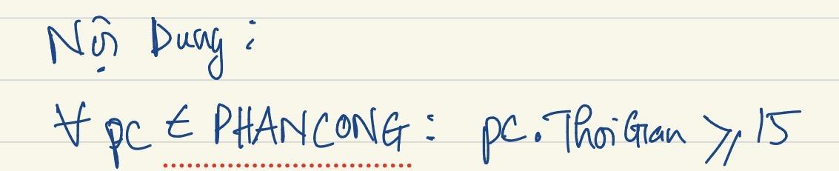

Bảng TAH:

|  | Thêm | Xóa | Sửa |
| --- | --- | --- | --- |
| PHANCONG | + | - | +(ThoiGian) |

1. Cho quan hệ NHANVIEN (MaNV, HoTen, DChi, SoDT, MaNQL, MaPhong)

**24521796-Nguyễn Bá Toàn**

RBTV: Mã người quản lý của nhân viên cũng là một nhân viên trong công ty

Bối cảnh: NHANVIEN

Nội dung: $∀$ nv1 ∈ NHANVIEN: nv1.MaNQL $≠$ NULL, ∃nv2 ∈ NHANVIEN: nv1 $≠nv2$ ^ nv1.MaNQL = nv2.MaNV

Bảng TAH:

|  | Thêm | Xóa | Sửa |
| --- | --- | --- | --- |
| NHANVIEN | + | - | +(MaNQL) |

1. Cho các quan hệ

NHAN VIEN (MaNV, HoTen, DChi, SoDT, NgaySinh, MaPhong)

PHONGBAN (MaPhong, TenPhong, TruongPhong, NgayNhanChuc)

RBTV: Ngày sinh của Trưởng phòng phải nhỏ hơn ngày Trưởng phòng đó nhận chức

24521134 -Tô Việt Ngân

Bối cảnh: NHANVIEN, PHONGBAN

Nội dung: ∀pb ∈ PHONGBAN, ∀nv ∈ NHANVIEN:

pb. TruongPhong = nv. MaNV => nv.NgaySinh<= pb.NgayNhanChuc

∀pb ∈ PHONGBAN, $∃$ nv ∈ NHANVIEN:

pb. TruongPhong = nv. MaNV $∧$ nv.NgaySinh<= pb.NgayNhanChuc

Bảng TAH:

|  | Thêm | Xóa | Sửa |
| --- | --- | --- | --- |
| NHANVIEN | - | - | +(NgaySinh) |
| PHONGBAN | + | - | +(NgayNhanChuc,TruongPhong) |

1. Cho các quan hệ

NHAN VIEN (MaNV, HoTen, DChi, SoDT, Luong, MaPhong)

PHONGBAN (MaPhong, TenPhong, TruongPhong)

RBTV: Lương của nhân viên không được cao hơn Trưởng phòng của nhân viên đó

Nguyễn Đức Duy - 24520385

Bối cảnh: NHANVIEN, PHONGBAN

Nội dung: ∀nv ∈ NHANVIEN, ∃pb ∈ PHONGBAN, ∃tp ∈ NHANVIEN: nv.MaPhong = pb.MaPhong ^ pb.TruongPhong = tp.MaNV ^ nv.Luong ≤ tp.Luong

Bảng TAH:

|  | Thêm | Xóa | Sửa |
| --- | --- | --- | --- |
| NHANVIEN  PHONGBAN | +  - | -  - | +(Luong, MaPhong)  +(TruongPhong) |

1. Cho các quan hệ

NHAN VIEN (MaNV, HoTen, DChi, SoDT, Luong, MaPhong)

PHONGBAN (MaPhong, TenPhong, TruongPhong, SLNV)

RBTV: Số lượng nhân viên của phòng ban là số lượng nhân viên thuộc phòng ban đó

24520059 - Nguyễn Khả An

Bối cảnh: NHANVIEN, PHONG BAN

Nội dung: $∀pb ∈ PHONGBAN, pb.SLNV = COUNT_{(nv ∈ NHANVIEN ∧ nv.MaPhong = pb.MaPhong)}(nv.MaNV)$

Bảng TAH:

|  | Thêm | Xóa | Sửa |
| --- | --- | --- | --- |
| NHANVIEN | + | + | +(MaPhong) |
| PHONGBAN | +(1) | - | +(SLNV) |

(1): Kiểm tra SLNV = 0

1. Cho các quan hệ

GIANGVIEN (MaGV, HoTen, DChi, SoDT, MaKhoa)

MONHOC (MaMon, TenMon, MaKhoa)

GIANGDAY (MaGV, MaMon)

RBTV: Giảng viên chỉ được phân công giảng dạy những môn học do Khoa của Giảng viên đó phụ trách

24521371 - Cao Hoàng Phúc

Bối cảnh: GIANGVIEN, MONHOC, GIANGDAY

Nội dung: ∀gv ∈ GIANGVIEN, ∃mh ∈ MONHOC, ∃gd ∈ GIANGDAY: gd.MaGV = gv.MaGV ^ gd.MaMon = mh.MaMon ^ gv.MaKhoa = mh.MaKhoa

Bảng TAH:

|  | Thêm | Xóa | Sửa |
| --- | --- | --- | --- |
| GIANGVIEN | - | - | +(MaKhoa) |
| MONHOC | - | - | +(MaKhoa) |
| GIANGDAY | + | - | -(*) |

1. Cho Lược đồ CSDL

BACSI (MaBS, HoTen, NamSinh, DiaChi, Khoa)

BENHNHAN (MaBN, HoTen, NamSinh, DiaChi)

KHAMCHUABENH (MaKCB, NgayKCB, TrieuChung, MaBN, MaBS, TongTienThuoc)

TOATHUOC (MaKCB, MaThuoc, SoLuong, ThanhTien)

THUOC (MaThuoc, TenThuoc, MoTaThanhPhan, DonViTinh, DonGia)

1. RBTV1: Trong mỗi lần khám chữa bệnh, bác sĩ không được kê quá 10 thuốc khác nhau.

24521186 - Nguyễn Chí Nguyên

Bối cảnh: TOATHUOC

Nội dung: $∀ tt1 ∈ TOATHUOC: COUNT_{(tt2 ∈ TOATHUOC ∧ tt1.MaKCB = TT2.MaKCB)}(tt2.MaThuoc) ≤10$

Bảng TAH:

|  | Thêm | Xóa | Sửa |
| --- | --- | --- | --- |
| TOATHUOC | + | - | -(*) |

1. RBTV2: Tổng tiền thuốc của mỗi lần khám bệnh là tổng thành tiền các toa thuốc tương ứng.

24521186 - Nguyễn Chí Nguyên

Bối cảnh: KHAMCHUABENH, TOATHUOC

Nội dung:

$∀ kcb ∈ KHAMCHUABENH: kcb.TongThanhTien = {\sum{}}_{(tt ∈ TOATHUOC ∧ tt.MaKCB = kcb.MaKCB )}$ (tt.ThanhTien)

Bảng TAH:

|  | Thêm | Xóa | Sửa |
| --- | --- | --- | --- |
| KHAMCHUABENH | +(1) | - | +(TongTienThuoc) |
| TOATHUOC | + | + | +(ThanhTien) |

1. Kiểm tra TongTienThuoc = 0

# **ÔN TẬP GIỮA KỲ**

## **ĐỀ 2024-2025**

**ĐỀ 1- Câu 1** **(2.5 điểm) *[G1, G2]***

Trung tâm Khí tượng Thủy văn cần thiết kế cơ sở dữ liệu để lưu trữ thông tin dự báo các cơn bão trên Biển Đông.

- Thông tin về cơn bão cần được lưu trữ bao gồm tên cơn bão, ngày hình thành, ngày kết thúc, tọa độ hình thành và được đánh mã số để phân biệt với các cơn bão khác.

- Mỗi cơn bão sẽ được phân vào một loại cơn bão dựa trên các đặc điểm của nó. Loại cơn bão có các thông tin như mã loại duy nhất, cấp độ, và mức độ ảnh hưởng.

- Mỗi cơn bão sẽ có nhiều dự báo đường đi kể từ khi hình thành đến khi kết thúc. Mỗi dự báo đường đi cần lưu trữ các thông tin như mã dự báo duy nhất, thời điểm đưa ra dự báo, tọa độ vị trí tâm bão, giật cấp, hướng di chuyển, và tốc độ di chuyển.

- Mỗi dự báo đường đi của cơn bão sẽ ảnh hưởng đến nhiều khu vực với mức độ, sức gió và lượng mưa khác nhau. Mỗi khu vực sẽ được lưu lại các thông tin như mã khu vực duy nhất, tên khu vực, và đặc điểm.

***Dựa trên mô tả ngữ cảnh trên, sinh viên thực hiện các yêu cầu sau:***

1. Xây dựng mô hình thực thể mối kết hợp. (1.5 điểm)

| 24520127 | Tống Khí Đức Anh |
| --- | --- |

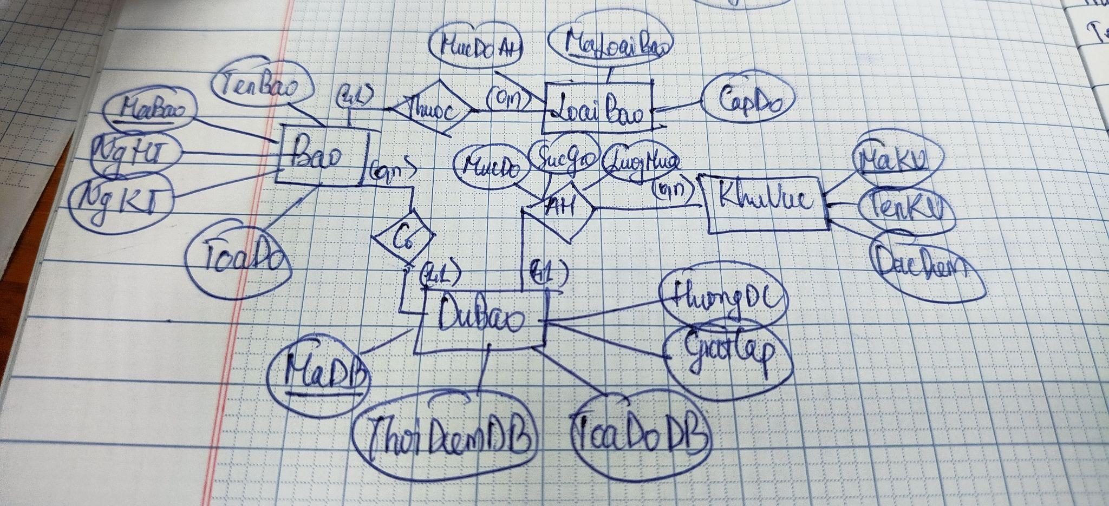

2. Chuyển mô hình thực thể mối kết hợp ở trên thành mô hình quan hệ. (1 điểm)

| 24520619 | Phạm Duy Hưng |
| --- | --- |

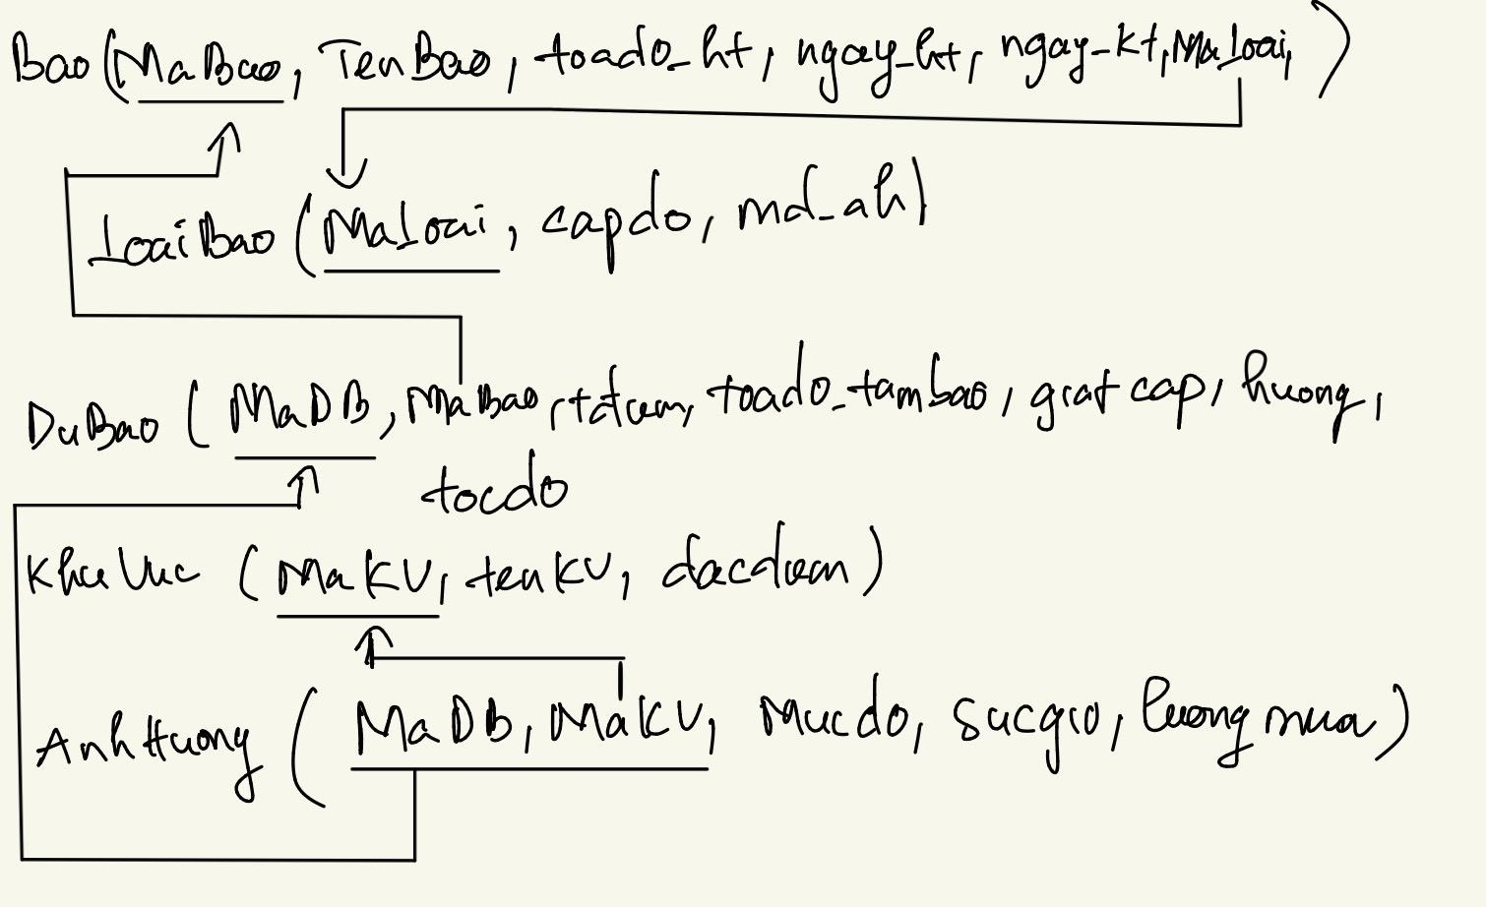

**ĐỀ 2 - Câu 1** **(2.5 điểm) *[G1, G2]***

Cơ quan quản lý nhà nước cần thiết kế cơ sở dữ liệu để lưu trữ thông tin quyên góp cho các phong trào ủng hộ đồng bào bị thiệt hại do thiên tai:

- Thông tin các phong trào cần được lưu trữ bao gồm tên phong trào, thời gian bắt đầu, thời gian kết thúc, mục tiêu, mỗi phong trào có mã số để phân biệt với các phong trào khác.

- Mỗi phong trào sẽ liên quan đến một thiên tai đã xảy ra. Thông tin thiên tai bao gồm: mã thiên tai duy nhất, tên thiên tai, loại thiên tai, tổng thiệt hại về tài sản, số người thương vong, và số người mất tích.

- Một tổ chức có thể phát động nhiều phong trào khác nhau. Các tổ chức phát động phong trào cần được lưu trữ các thông tin về mã tổ chức duy nhất, tên tổ chức, và địa chỉ.

- Sau khi được phát động, người ủng hộ sẽ quyên góp cho các phong trào. Mỗi lần quyên góp sẽ lưu lại các thông tin như số tiền, nội dung, và thời gian quyên góp. Thông tin của người ủng hộ được lưu trữ gồm mã người ủng hộ duy nhất, số tài khoản, tên ngân hàng.

***Dựa trên mô tả ngữ cảnh trên, sinh viên thực hiện các yêu cầu sau:***

**1.** Xây dựng mô hình thực thể mối kết hợp. (1.5 điểm)

| 23520318 | Trần Đoàn Nguyên Đức |
| --- | --- |

xx

2. Chuyển mô hình thực thể mối kết hợp ở trên thành mô hình quan hệ. (1 điểm)

| 24521595 | Nguyễn Trần Quốc Thái |
| --- | --- |

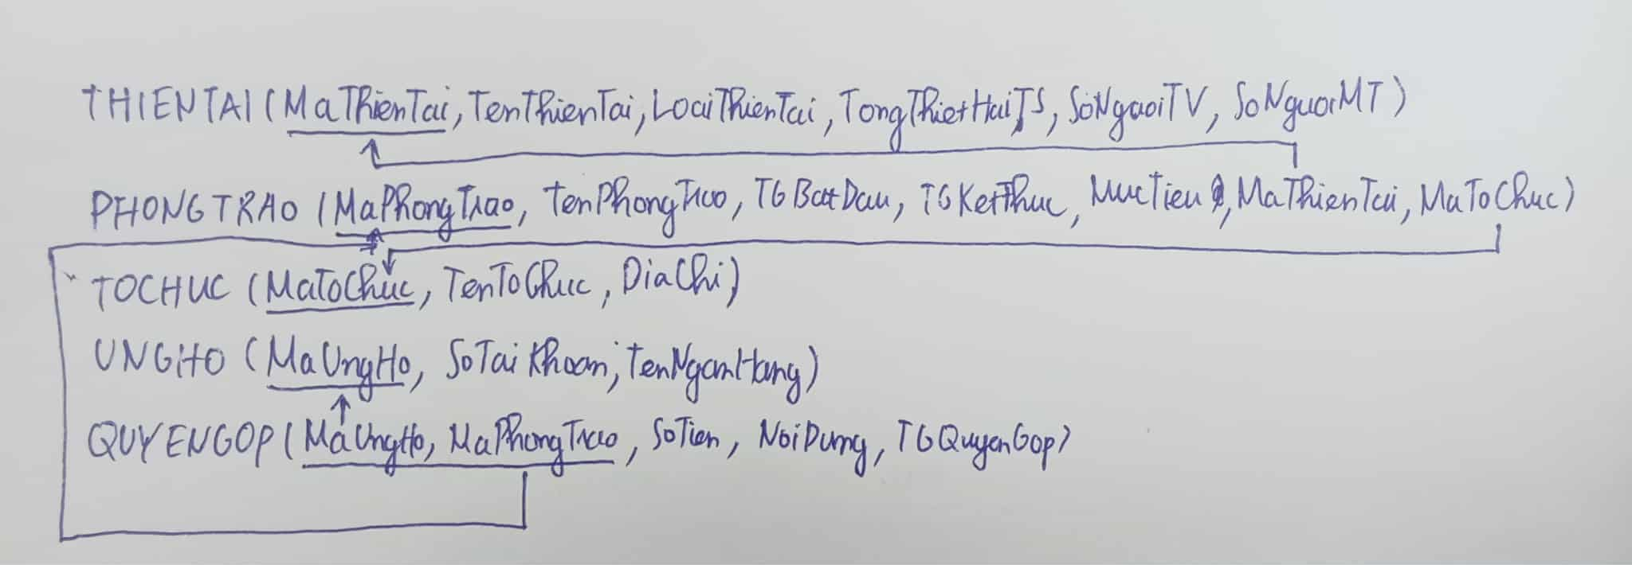

**Câu 2** **(7.5 điểm) *[G1, G2]***

Cho lược đồ cơ sở dữ liệu “Quản lý kiểm định sản phẩm” như sau:

**PHANXUONG** (MaPX, TenPX, DiaChi, QuanDoc, SLCN, NgayTL)

Tân từ: *Hệ thống cần lưu trữ thông tin các phân xưởng sản xuất của một nhà máy. Mỗi phân xưởng bao gồm các thông tin: Mã phân xưởng (MaPX), tên phân xưởng (TenPX), địa chỉ (DiaChi), người quản đốc của phân xưởng (QuanDoc), số lượng công nhân (SLCN), ngày thành lập (NgayTL). Người quản đốc cũng là một công nhân của phân xưởng đó.*

**CONGNHAN** (MaCN, HoTen, NgaySinh, BacTho, MaPX)

Tân từ: *Lưu trữ thông tin của công nhân bao gồm các thông tin: Mã công nhân (MaCN), họ tên công nhân (HoTen), ngày sinh của công nhân (NgaySinh), bậc thợ của công nhân (BacTho), phân xưởng mà công nhân đó làm việc (MaPX). Bậc thợ của công nhân có các giá trị 1, 2, 3, 4, 5, 6, 7. Công nhân mới vào làm sẽ có bậc thợ là 1.*

**LOAISP** (MaLSP, TenLSP, TinhNangNoiBat, TrangThai)

Tân từ: *Lưu trữ thông tin của loại sản phẩm: Mã loại sản phẩm (MaLSP), tên loại sản phẩm (TenLSP), tính năng nổi bật (TinhNangNoiBat), trạng thái của loại sản phẩm (TrangThai). Miền giá trị của thuộc tính trạng thái: “Đang sản xuất”, “Còn hàxxng”, “Ngừng sản xuất”.*

**TIEUCHUANKD** (MaTC, TenTC, MaLSP, MoTa, DVDL, KQMongDoi, SaiSo)

Tân từ: *Lưu trữ thông tin của tiêu chuẩn kiểm định cho loại sản phẩm, một loại sản phẩm sẽ có nhiều tiêu chuẩn kiểm định. Mã tiêu chuẩn (MaTC), tên tiêu chuẩn (TenTC), mã loại sản phẩm (MaLSP), mô tả tiểu chuẩn (MoTa), đơn vị đo lường (DVDL), kết quả mong đợi của tiêu chuẩn (KQMongDoi), sai số cho phép (SaiSo). Các giá trị sai số cho phép không được vượt quá 10% trên kết quả mong đợi tương ứng.*

**SANPHAM** (MaSP, TenSP, NgaySX, MaLSP, MaPX, TinhTrangSP)

Tân từ: *Lưu trữ thông tin của sản phẩm, bao gồm thông tin: Mã sản phẩm (MaSP), Tên sản phẩm (TenSP), ngày sản xuất (NgaySX), mã loại sản phẩm (MaLSP), mã phân xưởng sản xuất (MaPX), tình trạng của sản phẩm (TinhTrangSP). Tình trạng của sản phẩm có các tình trạng sau: “Chưa kiểm định”, “Đã kiểm định”.*

**KIEMDINHSP** (MaKD, MaSP, MaCN, ThoiDiemKD, KQKiemDinh, NoiDung)

Tân từ: *Lưu trữ thông tin của kiểm định của từng sản phẩm: Mã kiểm định (MaKD), mã sản phẩm (MaSP), mã công nhân thực hiện kiểm định (MaCN), thời điểm kiểm định (ThoiDiemKD), kết quả kiểm định (KQKiemDinh), nội dung kết quả kiểm định (NoiDung). Kết quả kiểm định có giá trị là 0 nếu kiểm định không đạt, là 1 nếu kiểm định đạt. Nếu kiểm định không đạt, nội dung lỗi cần được lưu lại trong thuộc tính nội dung. Một sản phẩm có thể có nhiều lần kiểm định nếu kết quả kiểm định trước đó không đạt.*

**KETQUACT** (MaKD, MaTC, KQThucTe, DanhGia)

Tân từ: *Lưu trữ thông tin kết quả chi tiết kiểm định trên từng tiêu chuẩn của loại sản phẩm, một lần kiểm định sẽ đánh giá trên nhiều tiêu chuẩn. Bao gồm các thông tin: mã kiểm định (MaKD), mã tiêu chuẩn của loại sản phẩm đang được kiểm định (MaTC), kết quả thực tế đo được (KQThucTe), mức độ đánh giá của người kiểm định (DanhGia). Mức độ đánh giá có các giá trị: “Rất tốt”, “Tốt”, “Trung bình”, “Kém”.*

**Lưu ý:** thuộctính gạch chân là thuộc tính khóa chính .

**ĐỀ 1**

**1. Viết câu lệnh SQL**: (1.5 điểm)

**a.** **Tạo ràng buộc miền giá trị cho thuộc tính bậc thợ của công nhân. (0.75 điểm)**

**ALTER TABLE CONGNHAN**

**ADD CONSTRAINT CK_BACTHO**

**CHECK (BACTHO IN (1,2,3,4,5,6,7))**

| 24520777 | Đặng Vân Khánh |
| --- | --- |

**b.** **Cập nhật tình trạng là “Chưa kiểm định” đối với các sản phẩm do phân xưởng có mã là “PX05” sản xuất vào ngày 20/10/2024. (0.75 điểm)**

| 24520253 | Mai Dương Hải Đăng |
| --- | --- |

UPDATE SANPHAM

SET TinhTrangSP = N’Chưa kiểm định’

WHERE (MaPX = ‘PX05’) AND (NgaySX = ‘20/10/2024’)

**2. Viết các biểu thức đại số quan hệ biểu diễn các câu truy vấn sau:** (6 điểm)

**a.** **Liệt kê mã tiêu chuẩn (MaTC), tên tiêu chuẩn (TenTC) và mô tả (MoTa) của tiêu chuẩn kiểm định có mã loại sản phẩm là “LSP001” và kết quả mong đợi lớn hơn 1000. (1 điểm)**

| 24521775 | Nguyễn Nhật Tiến |
| --- | --- |

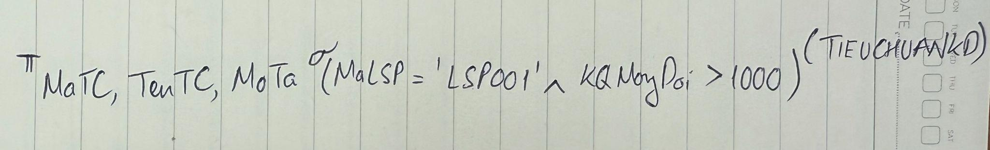

**b.** **Liệt kê những sản phẩm (MaSP, TenSP) thuộc loại sản phẩm có tên là “Bóng Đèn LED 10W” được sản xuất tại phân xưởng có tên là “Phân xưởng Thiết bị”. (1 điểm)**

| 23521206 | Nguyễn Hoàng Phúc |
| --- | --- |

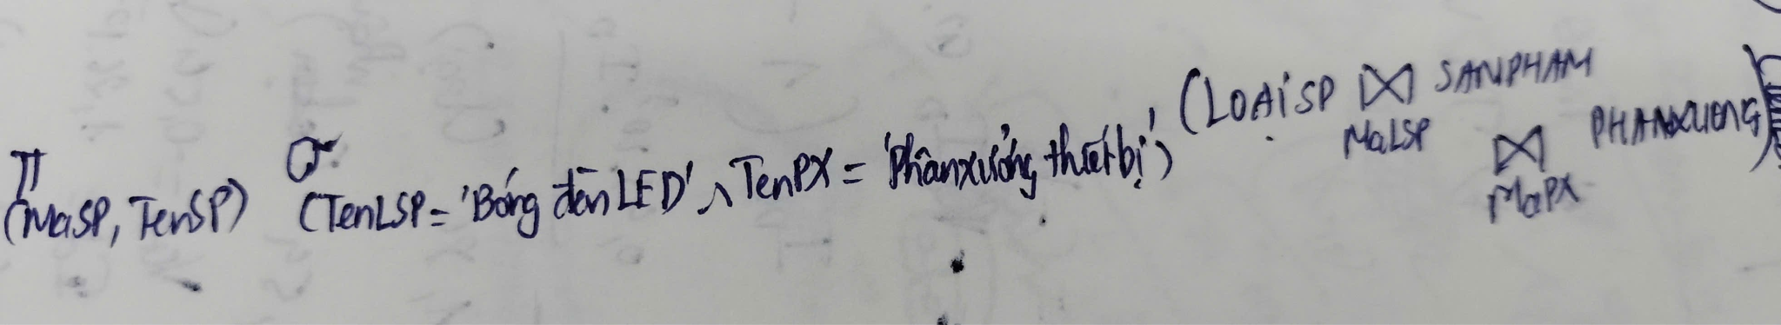

**c.** **Cho biết thông tin công nhân (MaCN, HoTen) và tên các sản phẩm (TenSP) được sản xuất vào ngày 22/10/2024 mà công nhân đó đã thực hiện kiểm định (nếu có). (1 điểm)**

| 24520141 | Nguyễn Hoàng Xuân Bách |
| --- | --- |

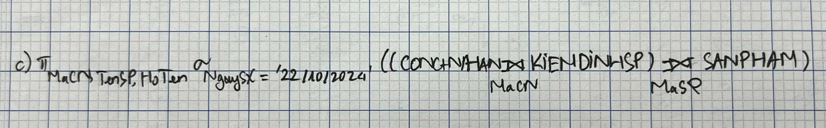

**d.** **Liệt kê các kiểm định (MaKD) có kết quả kiểm định đạt (KQKiemDinh) và không có bất kỳ tiêu chuẩn nào có kết quả thực tế đo được (KQThucTe) nhỏ hơn kết quả mong đợi (KQMongDoi). (1 điểm)**

| 24521772 | Nguyễn Đắc Nam Tiến |
| --- | --- |

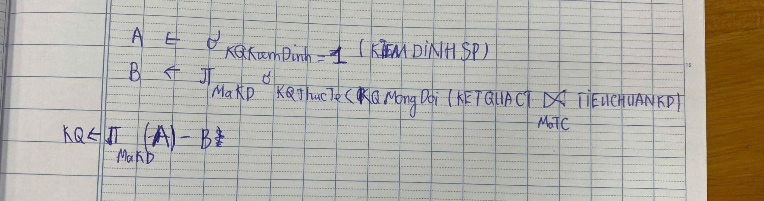

**e.** **Tìm các kiểm định (MaKD) có kết quả kiểm định chi tiết với mức độ đánh giá là “Tốt” trên tất cả các tiêu chuẩn kiểm định của loại sản phẩm có tên là “Máy Rửa Chén PX2”. (1 điểm)**

| 24521186 | Nguyễn Chí Nguyên |
| --- | --- |

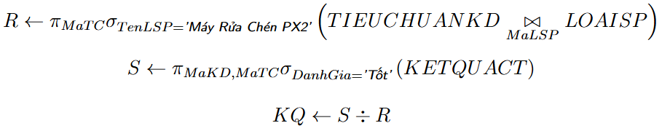

**f.** **Với từng loại sản phẩm (MaLSP, TenLSP), hãy cho biết số lượng sản phẩm có kết quả kiểm định đạt nhưng không phải là đạt ở lần kiểm định đầu tiên. (1 điểm)**

## 

| 24520931 | Ngô Bảo Lâm |
| --- | --- |

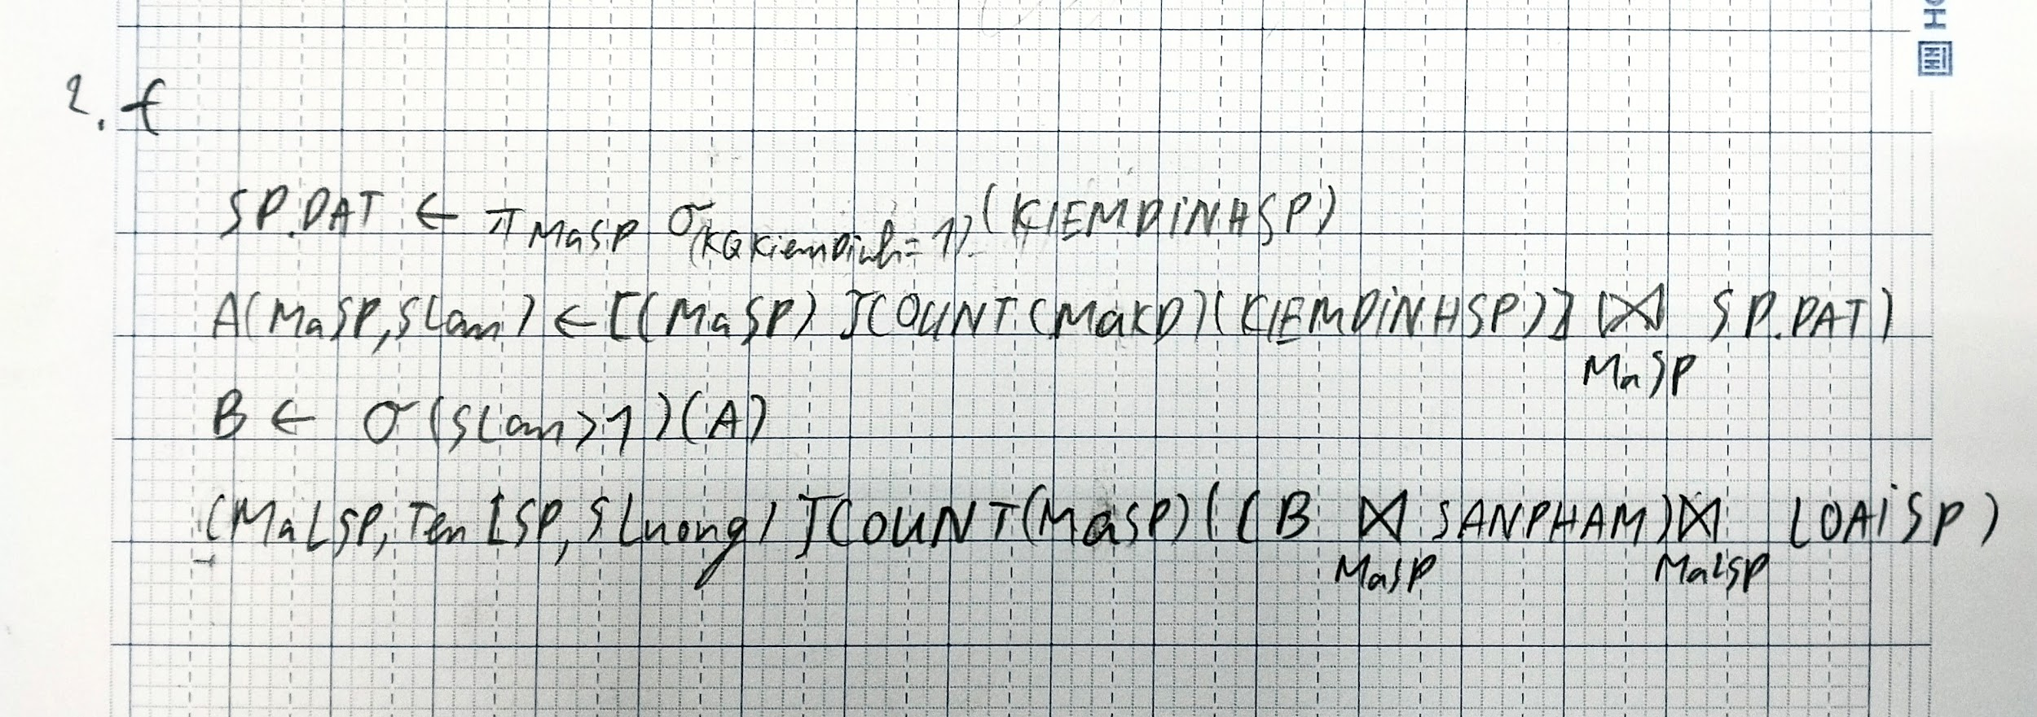

24521643 - Trần Thị Hồng Thanh **(CHƯA ĐÚNG)**

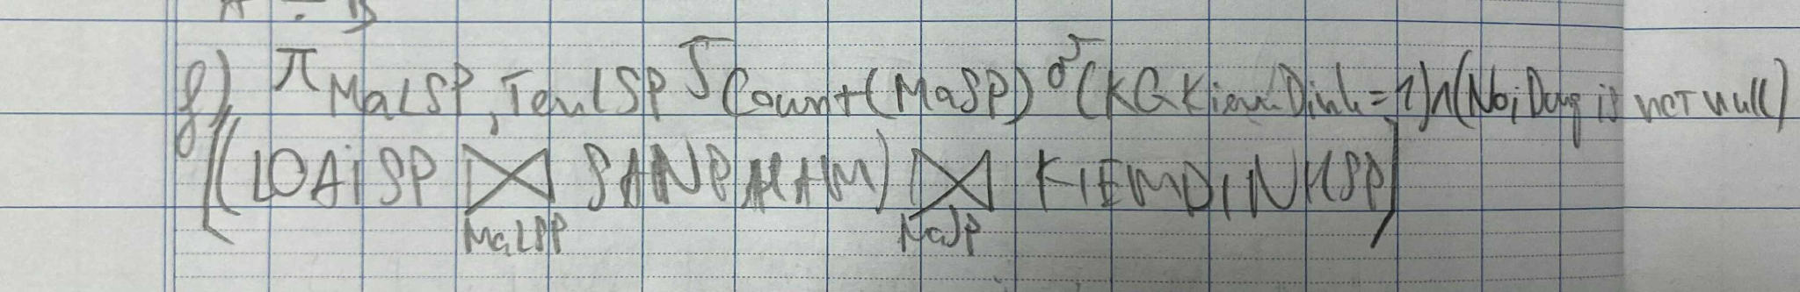

24521186 - Nguyễn Chí Nguyên

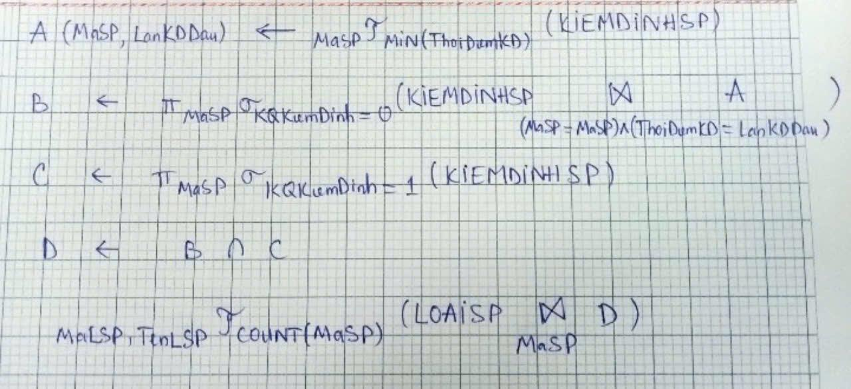

24520805 - Tạ Gia Khiêm **(NÊN LÀM CÁCH NÀY)**

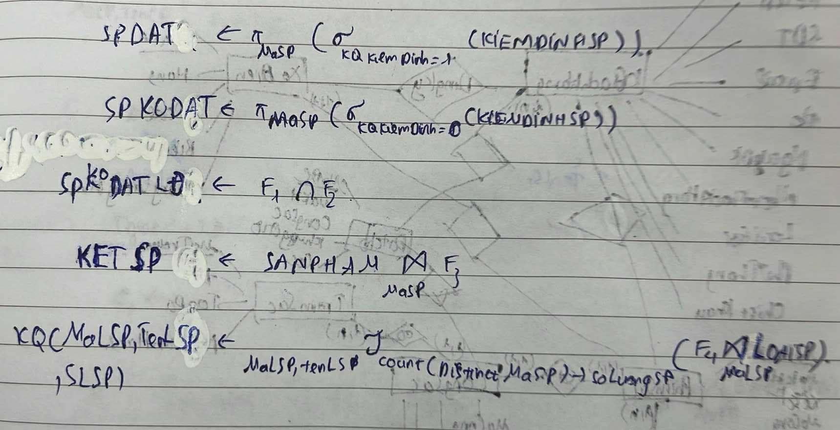

**ĐỀ 2**

**1. Viết câu lệnh SQL cho các yêu cầu sau: (1.5 điểm)**

**a.** **Tạo ràng buộc miền giá trị cho thuộc tính trạng thái của loại sản phẩm. (0.75 điểm)**

| **24521371** | **Cao Hoàng Phúc** |
| --- | --- |

**ALTER TABLE LOAISP**

**ADD CONSTRAINT CHECK_LOAISP_TrangThai**

**CHECK (TrangThai IN (‘Đang sản xuất’, ‘Còn hàng’, ‘Ngừng sản xuất’))**

**b.** **Cập nhật tăng kết quả mong đợi lên 15% đối với các tiêu chuẩn kiểm định của loại sản phẩm có mã là “LSP003” và có đơn vị đo lường là “mm”. (0.75 điểm)**

| **24520889** | **Trần Anh Kiên** |
| --- | --- |

UPDATE TIEUCHUANKD

SET KQMongDoi = KQMongDoi * 1.15

WHERE MaLSP = 'LSP003' AND DVDL = 'mm';

**2. Viết các biểu thức đại số quan hệ biểu diễn các câu truy vấn sau: (6 điểm)**

**a.** **Liệt kê mã sản phẩm (MaSP), thời điểm kiểm định (ThoiDiemKD) và nội dung kết quả (NoiDung) của các kiểm định do công nhân có mã là “CN001” thực hiện và kết quả kiểm định không đạt. (1 điểm)**

| **24520854** | **Cao Đăng Khôi** |
| --- | --- |

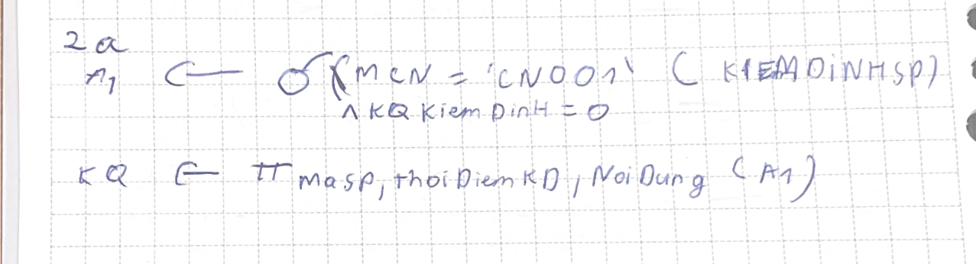

**b.** **Liệt kê họ tên công nhân thực hiện (HoTen) và nội dung kết quả kiểm định (NoiDung) của sản phẩm có tên là “Tủ Lạnh 100L-C399” và có kết quả kiểm định không đạt. (1 điểm)**

| **24520042** | **Hà Hữu Trường An** |
| --- | --- |

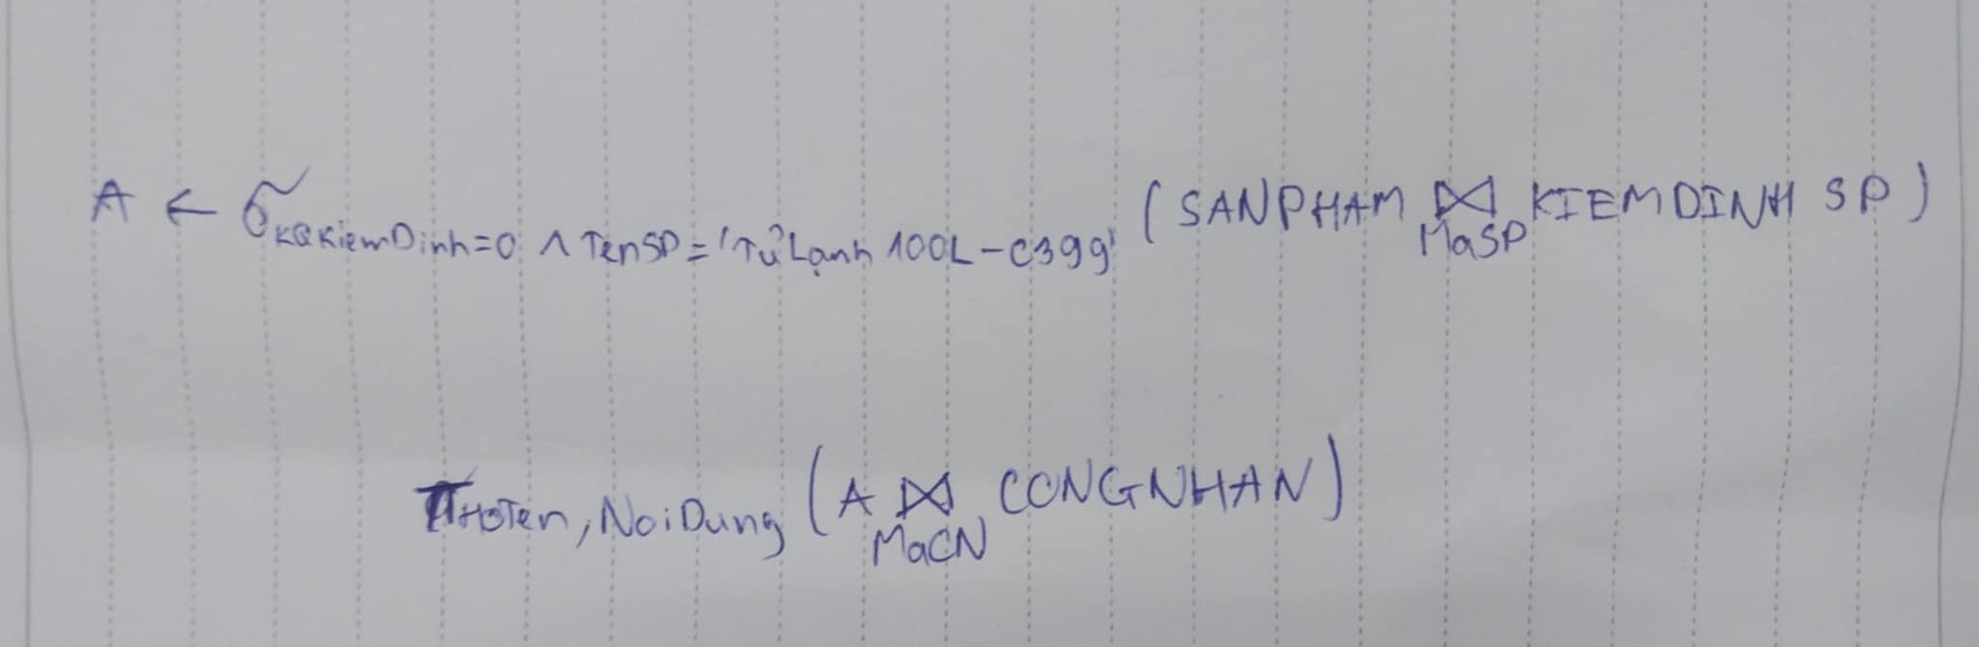

**c.** **Cho biết thông tin sản phẩm (MaSP, TenSP) và tên các tiêu chuẩn kiểm định (TenTC) có sai số lớn hơn 200 tương ứng với loại của sản phẩm đó (nếu có). (1 điểm)**

| **24520730** | **Đoàn Việt Khang** |
| --- | --- |

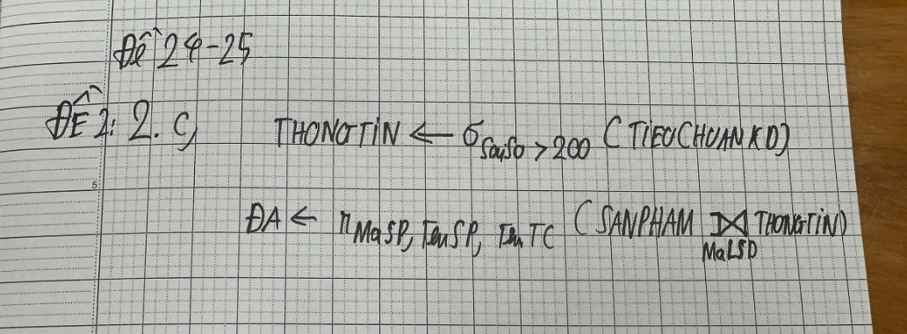

**d.** **Liệt kê các kiểm định (MaKD) có kết quả kiểm định chi tiết với mức độ đánh giá (DanhGia) là “Tốt” trên cả 2 tiêu chuẩn có tên là “Mức tiêu thụ điện” và “Độ sáng”. (1 điểm)**

| **24521600** | **Huỳnh Thị Hồng Thấm** |
| --- | --- |

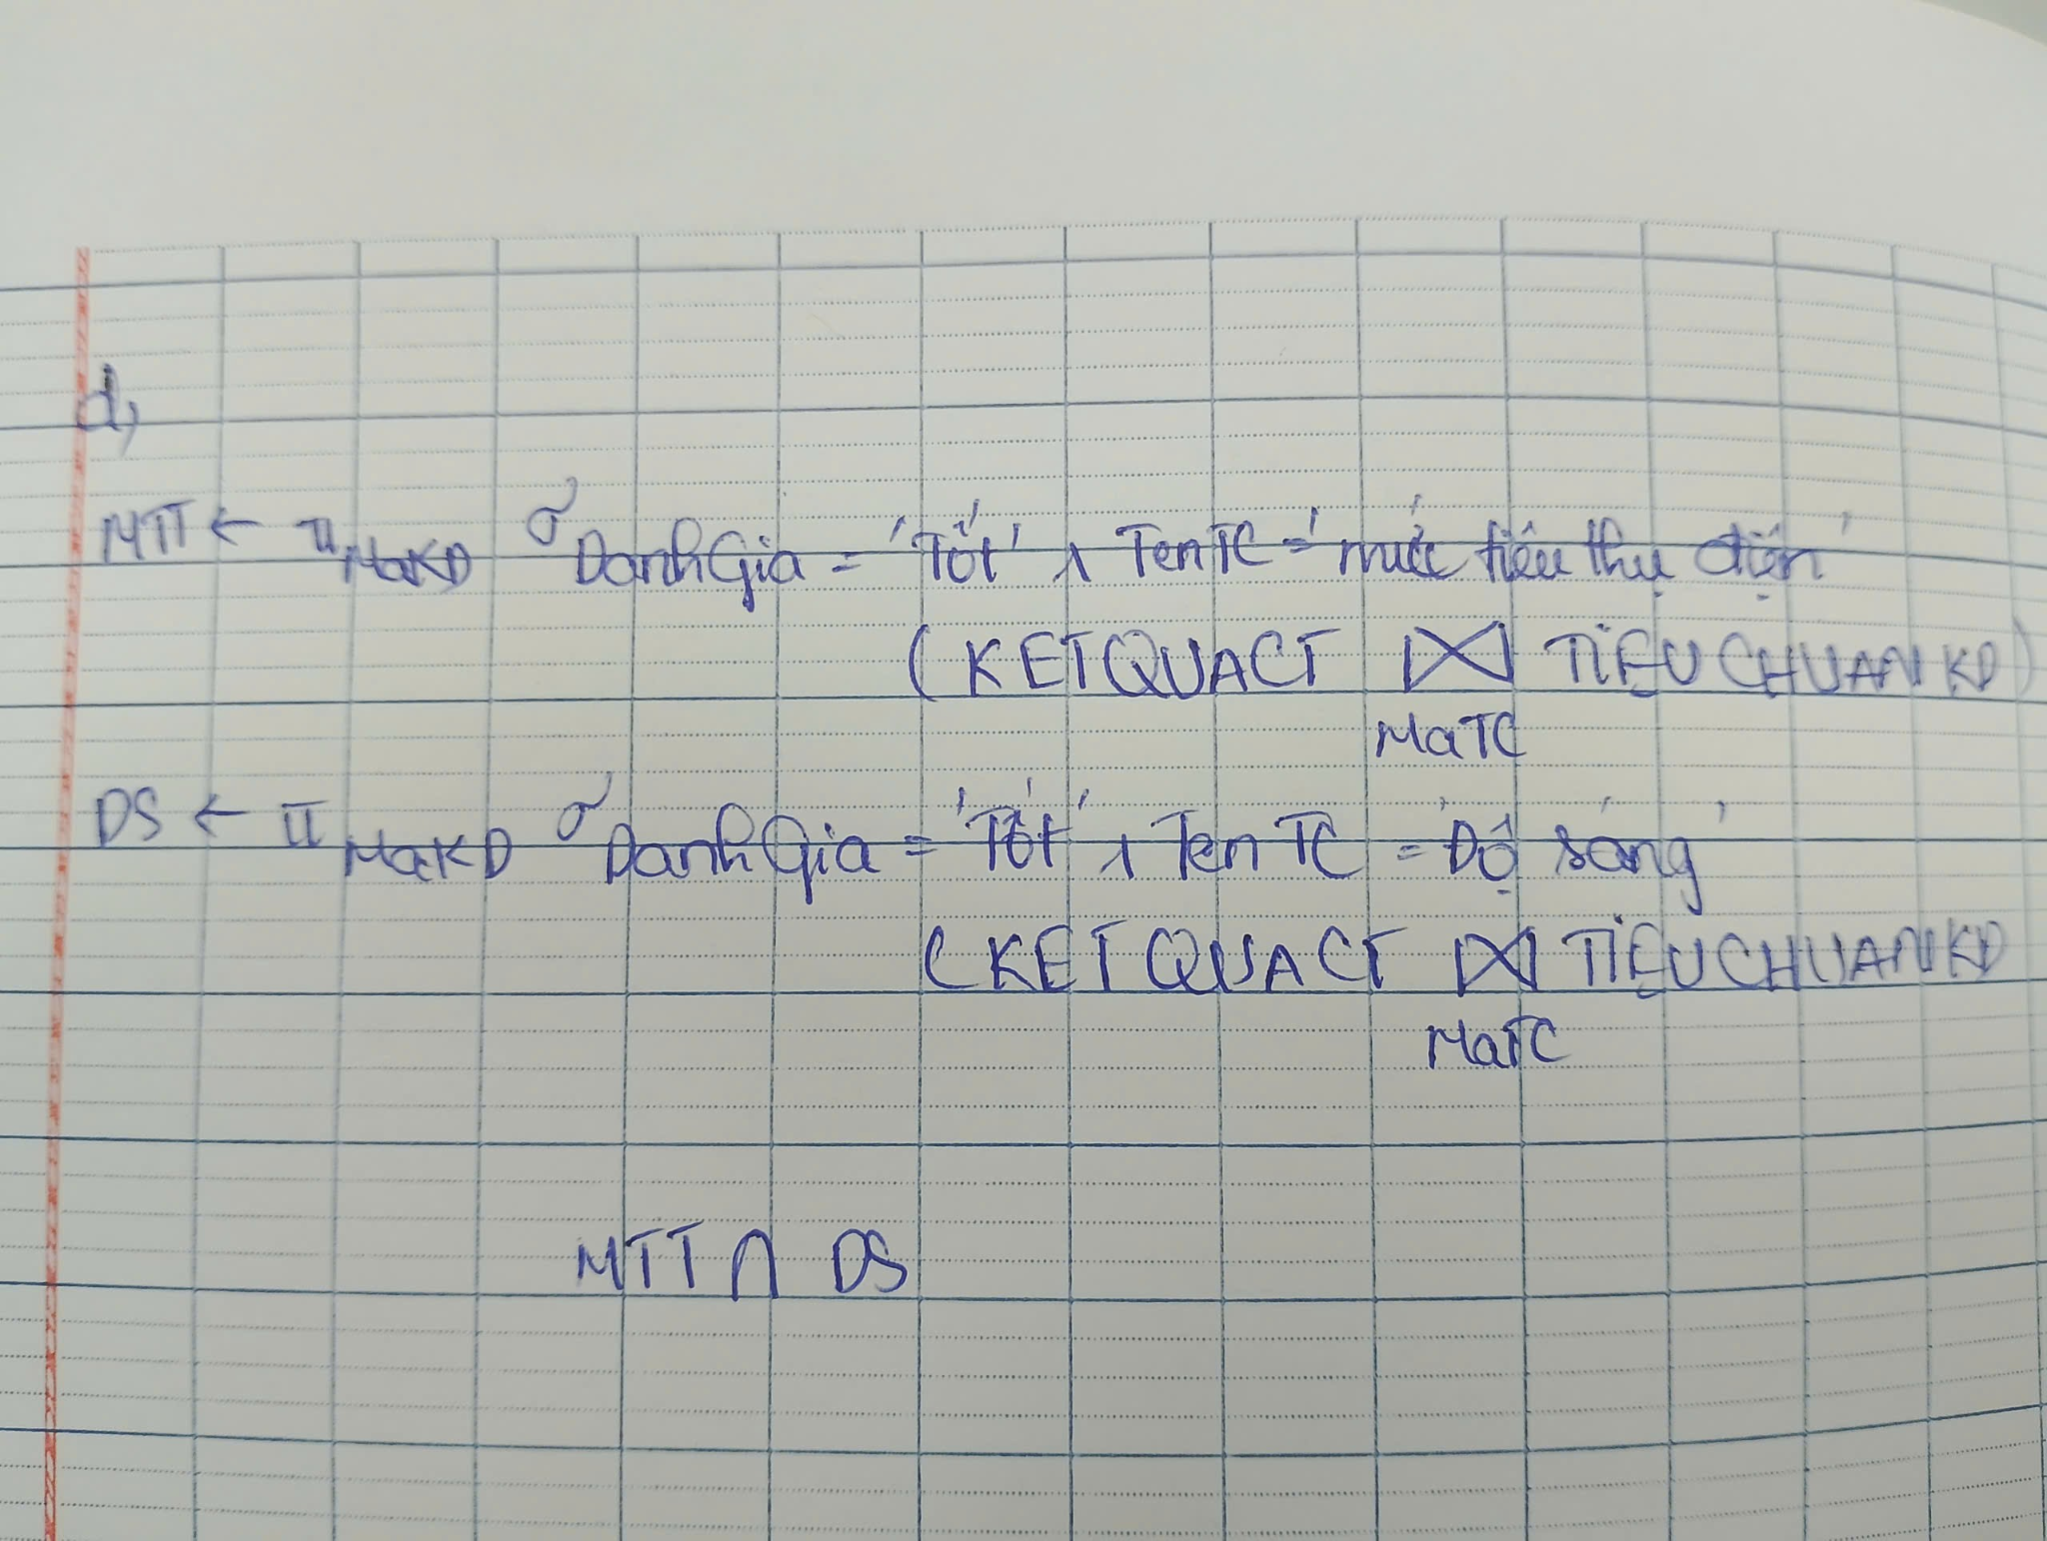

**e.** **Tìm các kiểm định (MaKD) thực hiện trong năm 2024 đã kiểm định tất cả các tiêu chuẩn kiểm định của loại sản phẩm có mã là “LSP001”. (1 điểm)**

| **23521069** | **Nguyễn Thị Nhâm** |
| --- | --- |

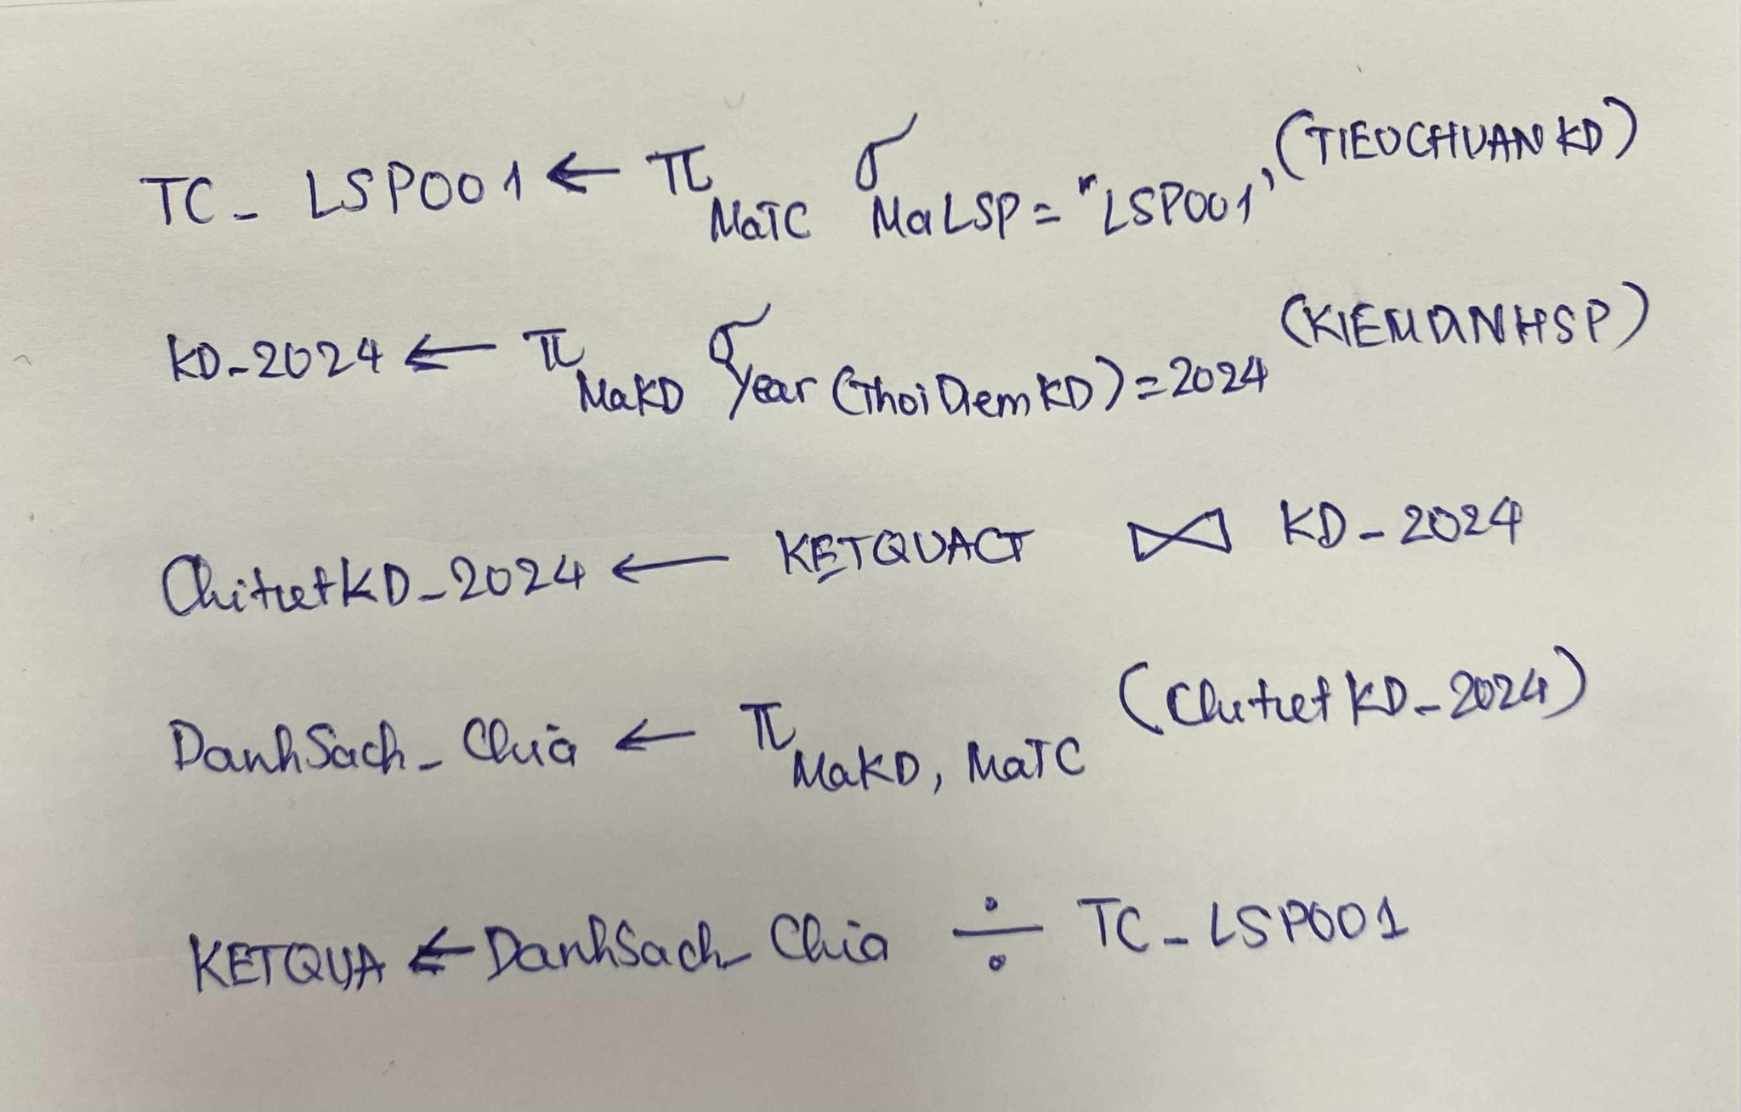

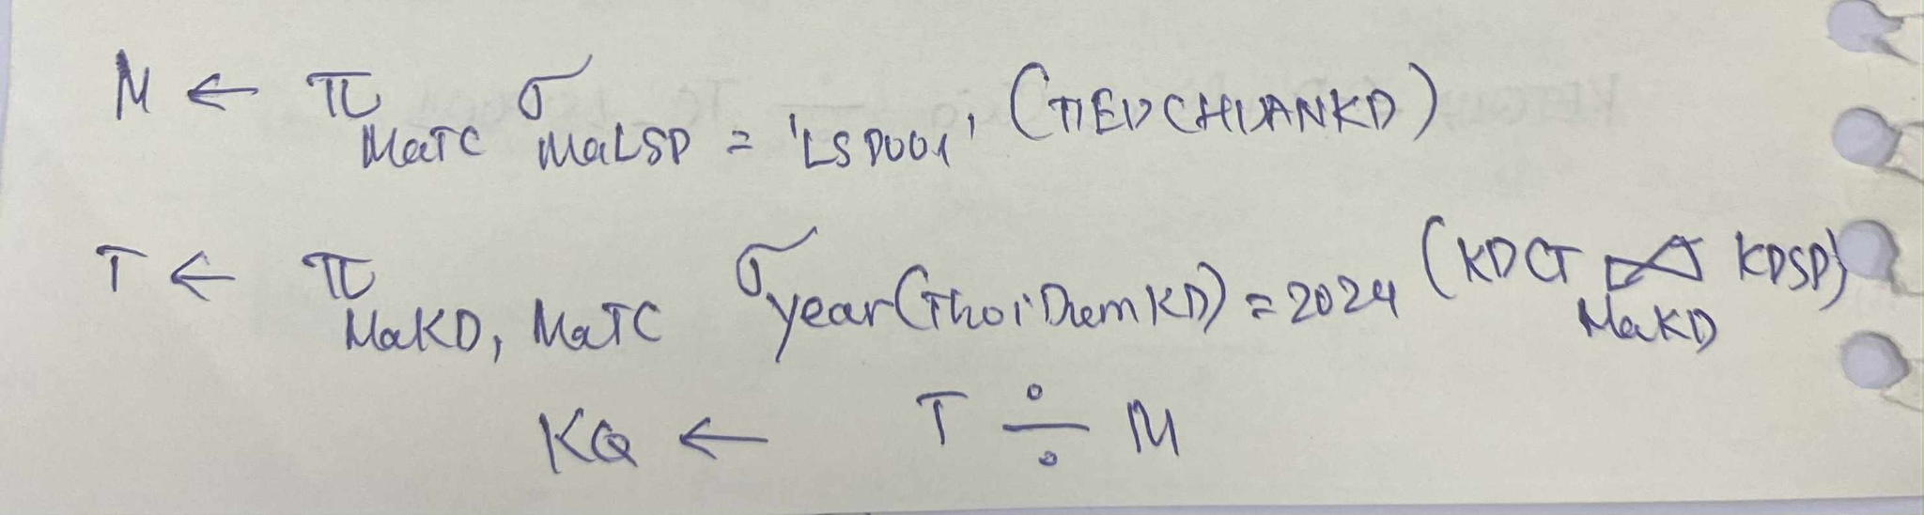

**f.** **Với từng phân xưởng (MaPX, TenPX), hãy cho biết số lượng sản phẩm có kết quả kiểm định đạt nhưng không phải là đạt ở lần kiểm định đầu tiên. (1 điểm)**

| **23520624** | **Nguyễn Đình Huy** |
| --- | --- |

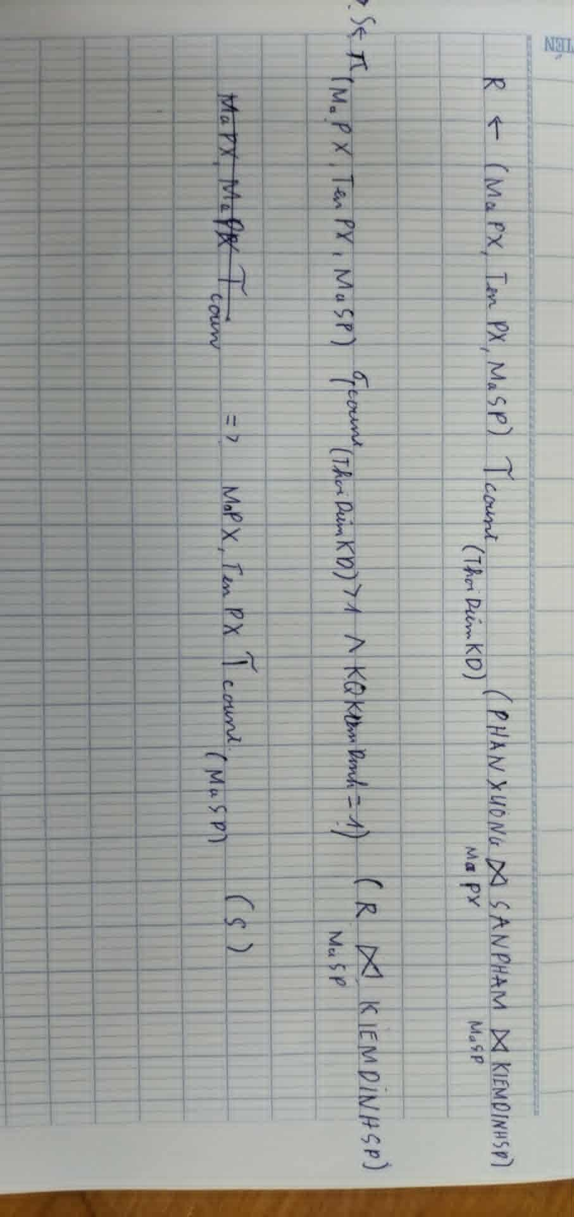

**24520854 - Cao Đăng Khôi**

**CHIẾU MASP TRƯỚC KHI GIAO**

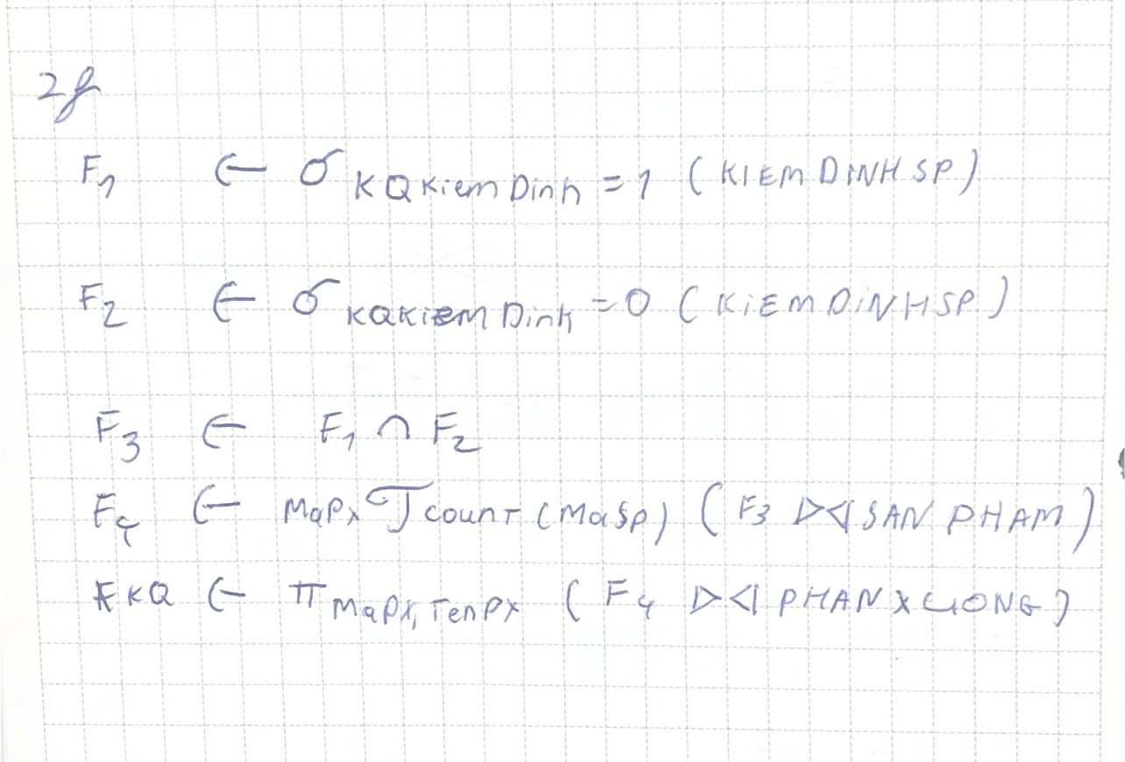

## 

## 

## 

## 

## 

## 

## **ĐỀ 2023-2024**

**Đề 1 - Câu 1 : (2.5 điểm) [G1, G2]**

Để đảm bảo công tác phòng cháy chữa cháy, ban quản lý khu chung cư cần tổ chức cơ sở dữ liệu để quản lý các thiết bị và vật dụng chữa cháy, cụ thể như sau:

* + - Khu chung cư có nhiều **tòa nhà**, mỗi tòa nhà có mã số để phân biệt giữa các tòa nhà, có tên tòa nhà, số tầng. Mỗi tòa nhà có nhiều tầng, một tầng chỉ thuộc một tòa nhà. Mỗi **tầng** có tên tầng, số lượng căn hộ của tầng đó và có một mã số duy nhất để phân biệt với các tầng của các tòa nhà khác.
    - Các loại dụng cụ và thiết bị chữa cháy (sau đây gọi tắt là **loại dụng cụ**) cần được lưu trữ các thông tin như tên loại dụng cụ, mô tả loại dụng cụ và một mã loại dụng cụ duy nhất để phân biệt với các loại dụng cụ khác. Mỗi loại dụng cụ sẽ do một nhà sản xuất cung cấp, mỗi nhà sản xuất có thể cung cấp nhiều loại dụng cụ. Thông tin **nhà sản xuấ**t cần lưu trữ là mã nhà sản xuất, tên nhà sản xuất và địa chỉ.
    - Mỗi loại dụng cụ này có thể được bố trí tại nhiều tầng trong tòa nhà với số lượng khác nhau. Một tầng có thể bố trí nhiều loại dụng cụ.

**Dựa trên mô tả ngữ cảnh trên, sinh viên thực hiện các yêu cầu sau:**

1. **Xây dựng mô hình thực thể mối kết hợp. (1.5 điểm)**

| **24521777** | **Nguyễn Việt Tiến** |
| --- | --- |

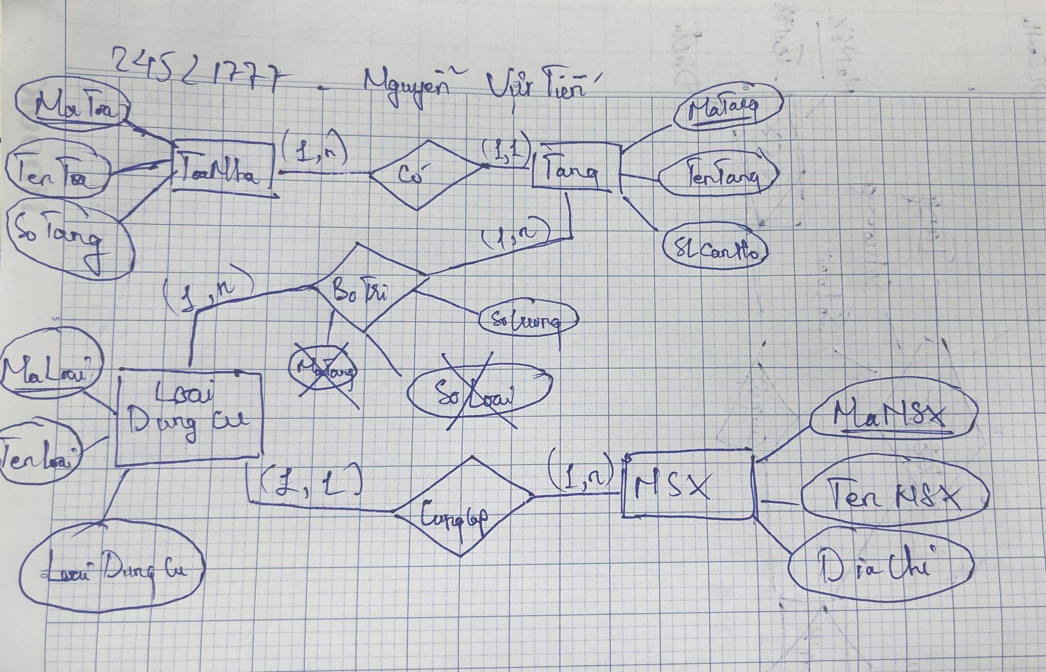

1. **Chuyển đổi mô hình thực thể mối kết hợp ở trên thành mô hình quan hệ. (1 điểm)**

| **24521165** | **Trần Như Ngọc** |
| --- | --- |

**TOANHA(MATOA, TENTOA, SOTANG)**

**TANG(MATANG, TENTANG, SOLUONGCANHO,MATOA)**

**NSX(MANSX, TENNSX, DIACHI)**

**LOAIDC(MALDC, TENLOAI, MOTA, MANSX)**

**BOTRI(MATANG, MALDC, SOLUONG)**

**Đề 2 - Câu 1 : (2.5 điểm) [G1, G2]**

Để đảm bảo công tác phòng cháy chữa cháy, ban quản lý khu chung cư cần tổ chức cơ sở dữ liệu để quản lý việc kiểm tra tình trạng hoạt động của các thiết bị báo cháy, cụ thể như sau:

* + - Khu chung cư có nhiều tòa nhà, mỗi tòa nhà có mã số để phân biệt giữa các tòa nhà, có tên tòa nhà, số tầng. Mỗi tòa nhà có nhiều tầng, một tầng chỉ thuộc một tòa nhà. Mỗi tầng có tên tầng, số lượng căn hộ của tầng đó và có một mã số duy nhất để phân biệt với các tầng của các tòa nhà khác.
    - Các thiết bị báo cháy (sau đây gọi tắt là thiết bị) cần được lưu trữ các thông tin như mô tả thiết bị, loại thiết bị và một mã thiết bị duy nhất để phân biệt với các thiết bị khác. Mỗi thiết bị sẽ được lắp đặt cố định tại một tầng của tòa nhà, một tầng có thể lắp đặt nhiều thiết bị.
    - Ban quản lý sẽ tiến hành các đợt kiểm tra những thiết bị này, mỗi đợt được ghi nhận bằng một phiếu kiểm tra bao gồm thông tin mã phiếu kiểm tra, ngày kiểm tra, loại kiểm tra (định kỳ/ đột xuất). Mỗi đợt có thể kiểm tra nhiều thiết bị và ghi nhận lại tình trạng của từng thiết bị. Mỗi thiết bị có thể được kiểm tra trong nhiều đợt khác nhau.

**Dựa trên mô tả ngữ cảnh trên, sinh viên thực hiện các yêu cầu sau:**

**1. Xây dựng mô hình thực thể mối kết hợp. (1.5 điểm)**

| **23521238** | **Trương Vạn Phước** |
| --- | --- |

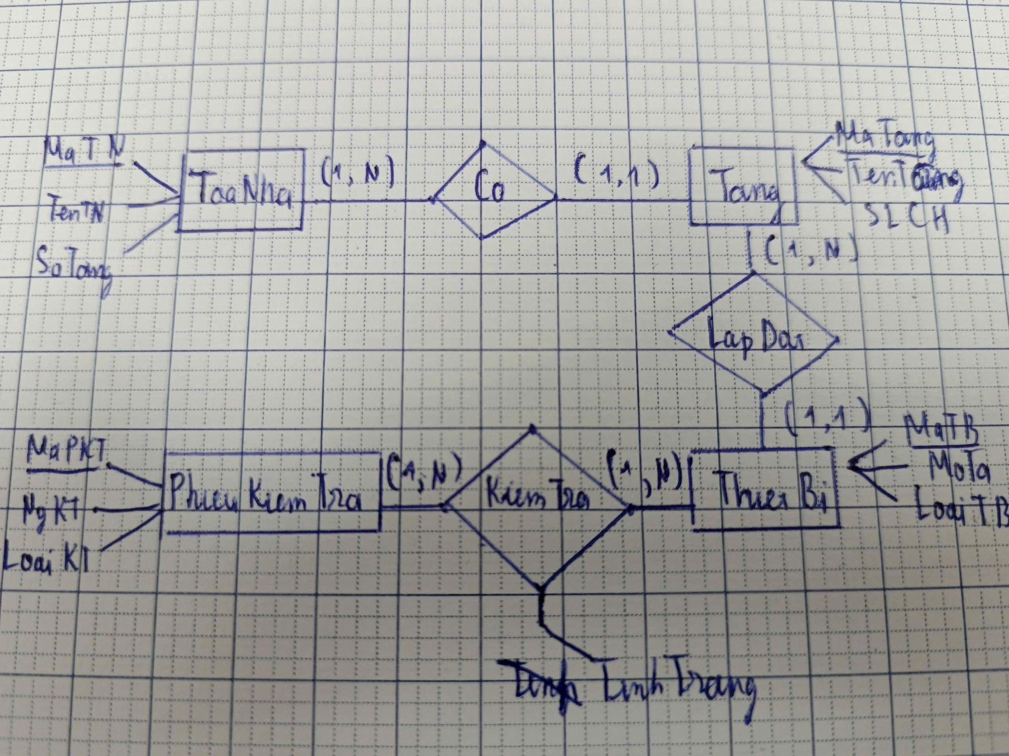

**2. Chuyển đổi mô hình thực thể mối kết hợp ở trên thành mô hình quan hệ. (1 điểm)**

| **24522066** | **Nguyễn Thành Ý** |
| --- | --- |

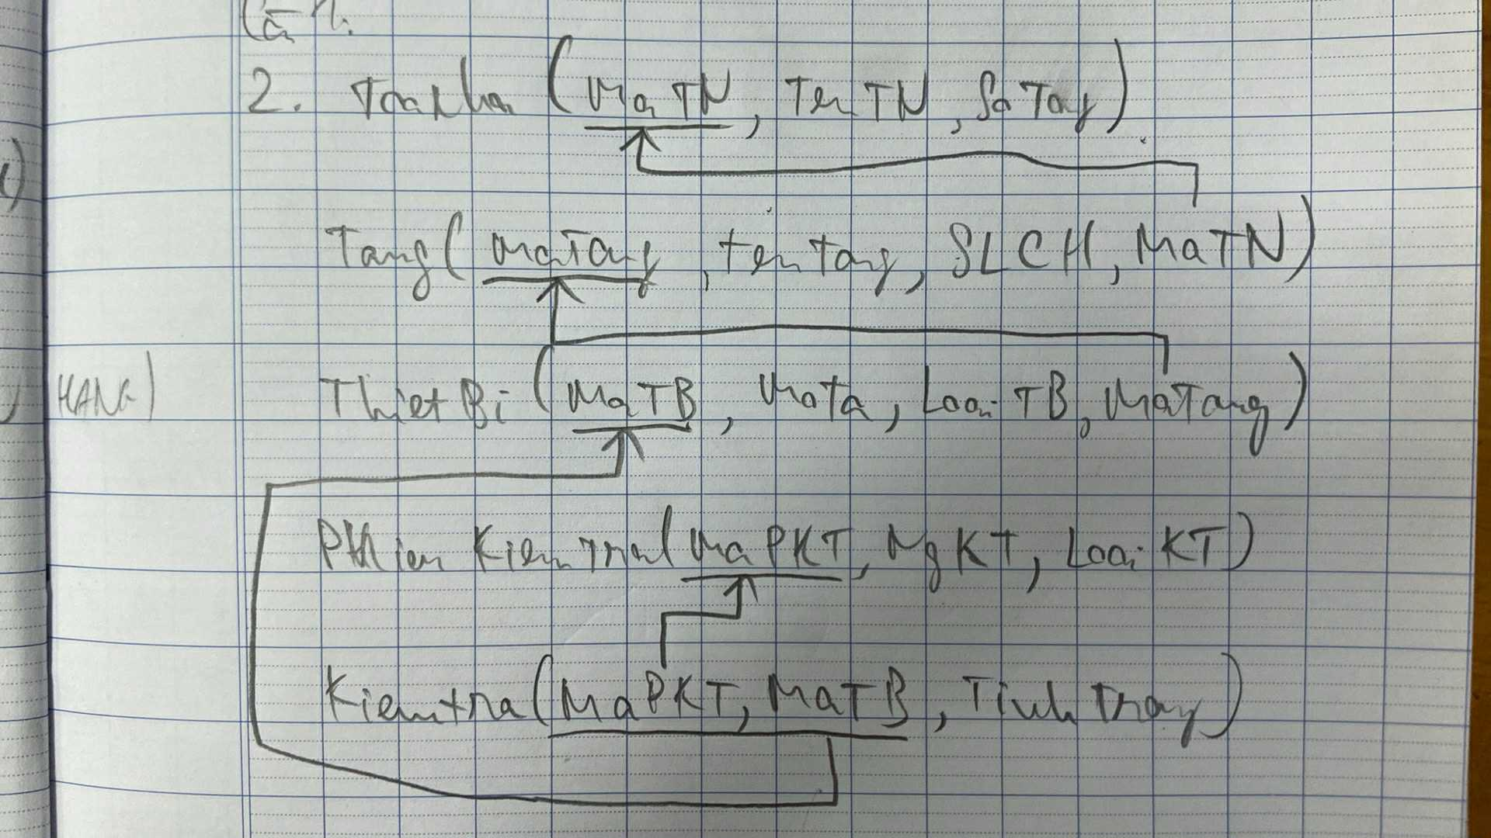

**Câu 2:** Cho lược đồ cơ sở dữ liệu quản lý bán hàng của một cửa hàng hoa như sau: **[G1, G2]**

**NHAVUON** (MANV, TENNV, NGDAIDIEN, SDT, DIACHI)

Tân từ: *Lưu trữ thông tin nhà vườn cung cấp các sản phẩm mà cửa hàng bán ra. Các thông tin gồm: mã nhà vườn, họ tên người đại diện, số điện thoại và địa chỉ liên hệ.*

**SANPHAM** (MASP, TENSP, DVT, THELOAI, GIANHAP, GIABAN, MANV)  
Tân từ: *Lưu trữ thông tin tất cả các sản phẩm mà cửa hàng bán ra. Các thuộc tính gồm có: mã sản phẩm, tên sản phẩm, đơn vị tính, thuộc một thể loại (thể loại gồm có: chậu hoa cắm sẵn, hoa bó sẵn, hoa chậu, ho a cắt cành, hoa nhập khẩu, lá trang trí), giá nhập, giá bán và do nhà vườn nào đã cung cấp. Trong đó, giá bán phải cao hơn giá nhập từ 10% đến 40%.***DONHANG** (MADH, NGAYBAN, TONGTIEN, DATHANHTOAN)  
Tân từ: *Lưu trữ thông tin các đơn hàng của cửa hàng bán ra gồm: mã đơn hàng, ngày bán, tổng tiền của đơn hàng. Khách hàng đến mua mang về, hoặc có thể nhờ nhân viên giao hàng (đơn hàng nhờ giao phải thanh toán trước một khoản tiền (DATHANHTOAN) nhỏ hơn hoặc bằng tổng tiền của đơn hàng; tổng tiền của đơn hàng bao gồm tổng tiền của sản phẩm trong đơn hàng đó cộng với phí ship).***CTDH** (MADH, MASP, SOLUONG)  
Tân từ*: Lưu trữ thông tin chi tiết mỗi đơn hàng gồm có những sản phẩm nào, số lượng bao nhiêu.*

**GIAOHANG** (MAGH, MADH, NGAYGIAO, NGGIAO, DT_NGGIAO, NGNHAN, DT_NGNHAN, DCHI_NGNHAN, PHISHIP, SOTIEN, DAGIAO)  
Tân từ: *Lưu trữ thông tin cho những đơn hàng cần giao gồm có: mã giao hàng, mã đơn hàng, ngày giao, người giao, số điện thoại người giao, người nhận hàng, điện thoại và địa chỉ người nhận, phí ship, số tiền còn lại khách phải thanh toán (SOTIEN) và thuộc tính DAGIAO ghi nhận trạng thái đơn hàng: DAGIAO có giá trị là 1 nếu đơn hàng đã giao thành công, 0 nếu đơn hàng chưa giao.*

**Lưu ý:** thuộc tính gạch chân là khóa chính.

**Đề 1**

**1. Viết câu lệnh SQL**: (1.5 điểm)

1. Tạo ràng buộc miền giá trị cho thuộc tính DAGIAO ghi nhận trạng thái đơn hàng. (0.75 điểm)

| 23521351 | Đỗ Phú Sơn |
| --- | --- |

ALTER TABLE GIAOHANG

ADD CONSTRAINT CK_GIAOHANG_DAGIAO

CHECK (DAGIAO IN (0, 1));

1. Cập nhật tổng tiền giảm 2% nếu đơn hàng được bán từ ngày 1/11/2023 về sau. (0.75 điểm)

| 23520346 | Hoàng Tùng Dương |
| --- | --- |

UPDATE DONHANG

SET TONGTIEN = 0.98*TONGTIEN

WHERE (NGAYBAN >= ‘2023-11-1’)

**2. Viết các biểu thức đại số quan hệ biểu diễn các câu truy vấn sau:** (6 điểm)

1. Cho biết sản phẩm (MASP, TENSP) thuộc thể loại ‘hoa chậu’ và giá bán cao hơn giá nhập 10%. (1 điểm)

| 23521375 | Ngô Văn Tài |
| --- | --- |

GIABAN = GIANHAP *1.1

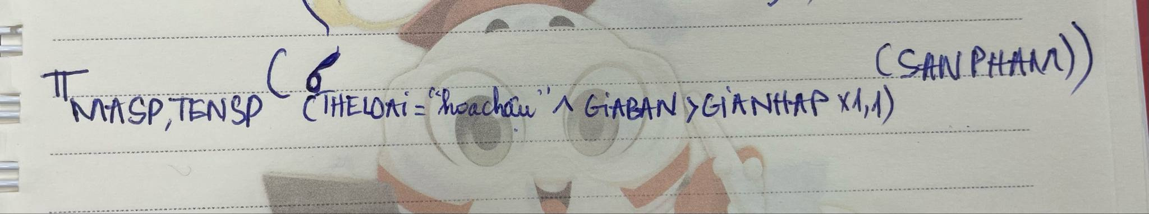

1. Liệt kê người giao (NGGIAO), số điện thoại người giao (DT_NGGIAO) đã giao hàng thành công vào ngày 20/10/2023 của các đơn hàng đã bán trong ngày 19/10/2023. (1 điểm)

| 24521988 | Nguyễn Ngọc Tường Vi |
| --- | --- |

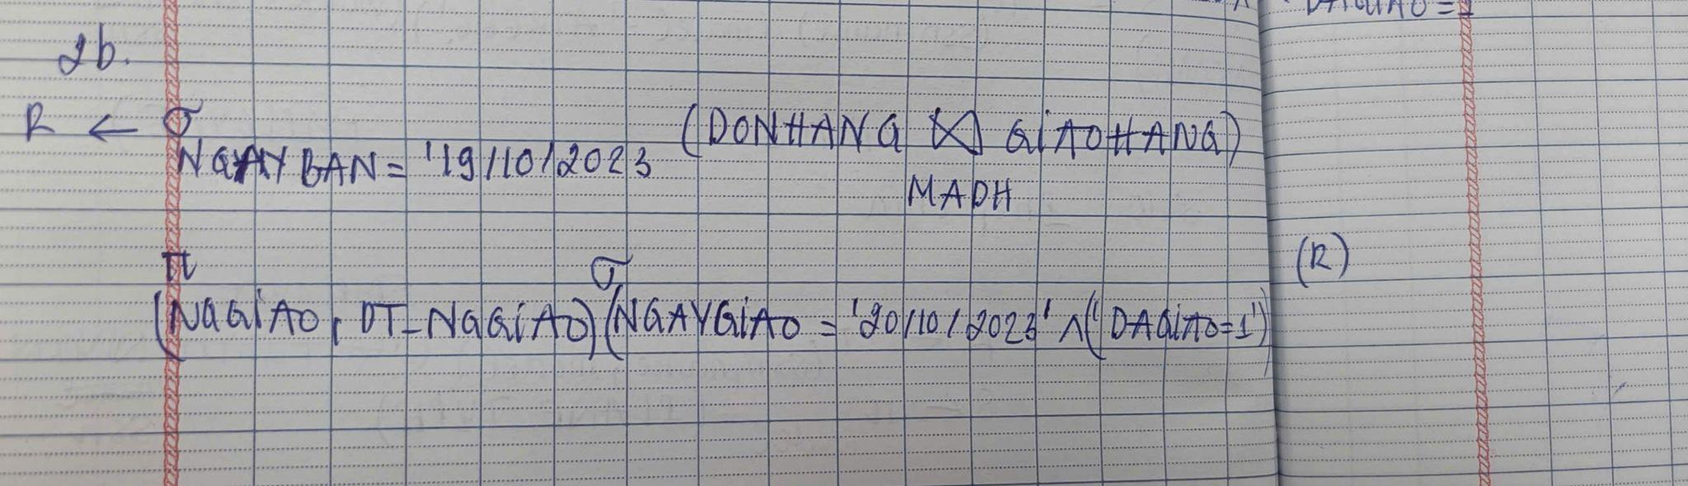

1. Cho biết những sản phẩm (MASP, TENSP) thuộc thể loại 'Hoa nhập khẩu' và nhà vườn (TENNV) cung cấp sản phẩm đó (nếu có). (1 điểm)

| 24520930 | Lưu Tổng Triều Lam |
| --- | --- |

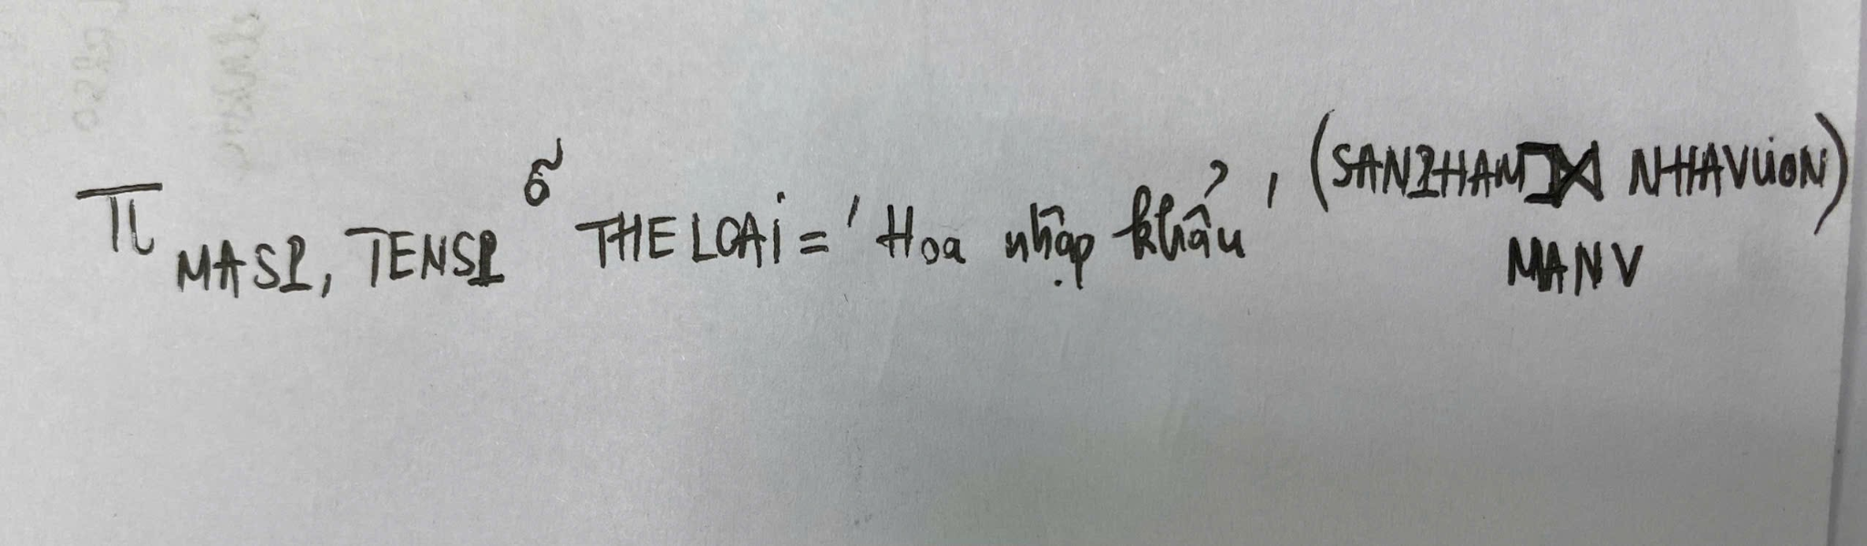

1. Liệt kê đơn hàng (MADH) được lập trong năm 2023 đã mua cùng lúc 2 sản phẩm có tên sản phẩm (TENSP) là ‘Hoa Hồng’ và ‘Hoa Cúc’. (1 điểm)

| 24521464 | Lê Đăng Quang |
| --- | --- |

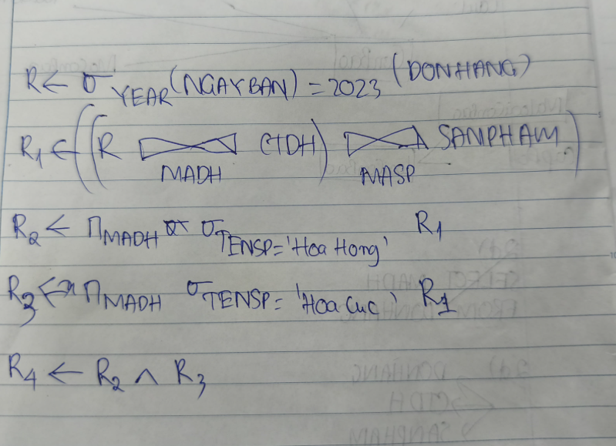

1. Với mỗi ngày bán trong tháng 10 năm 2023, cho biết số đơn hàng đã giao thành công của sản phẩm ‘HOABO01’ (MASP). Thông tin hiển thị: Ngày bán, Số đơn hàng đã giao. (1 điểm)

| 24520924 | Nguyễn Mai Kỳ |
| --- | --- |

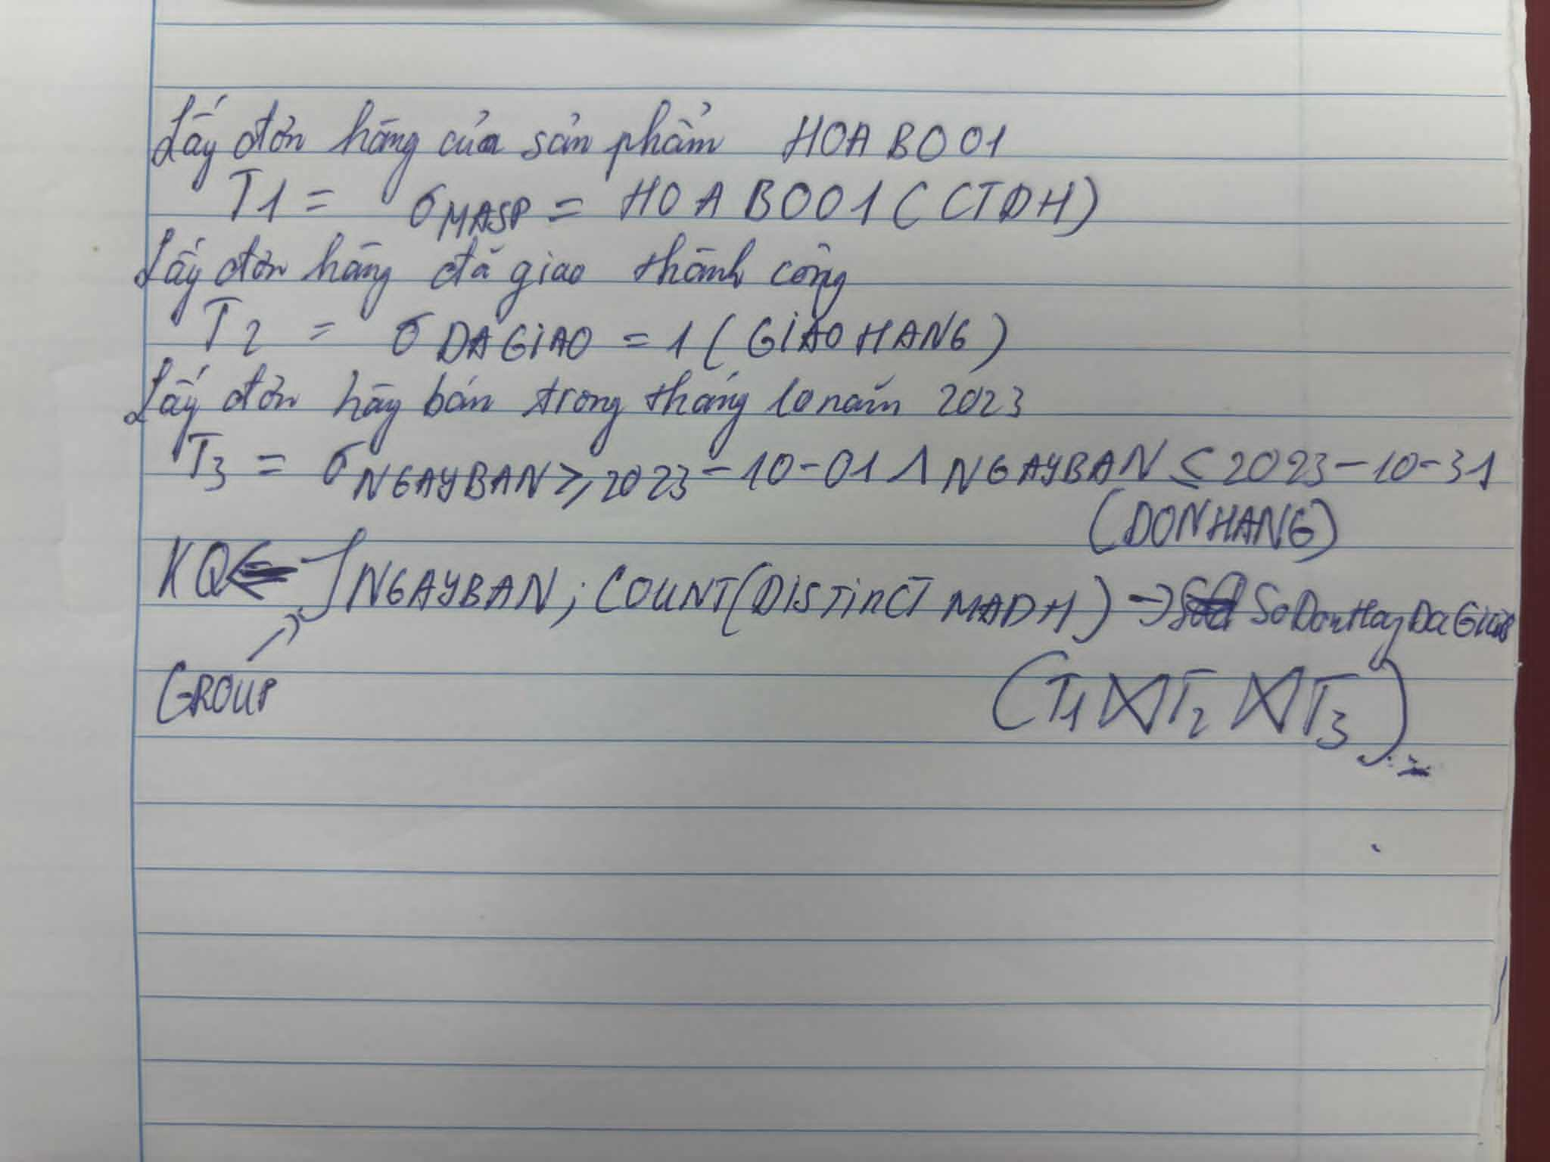

24520805 - Tạ Gia Khiêm

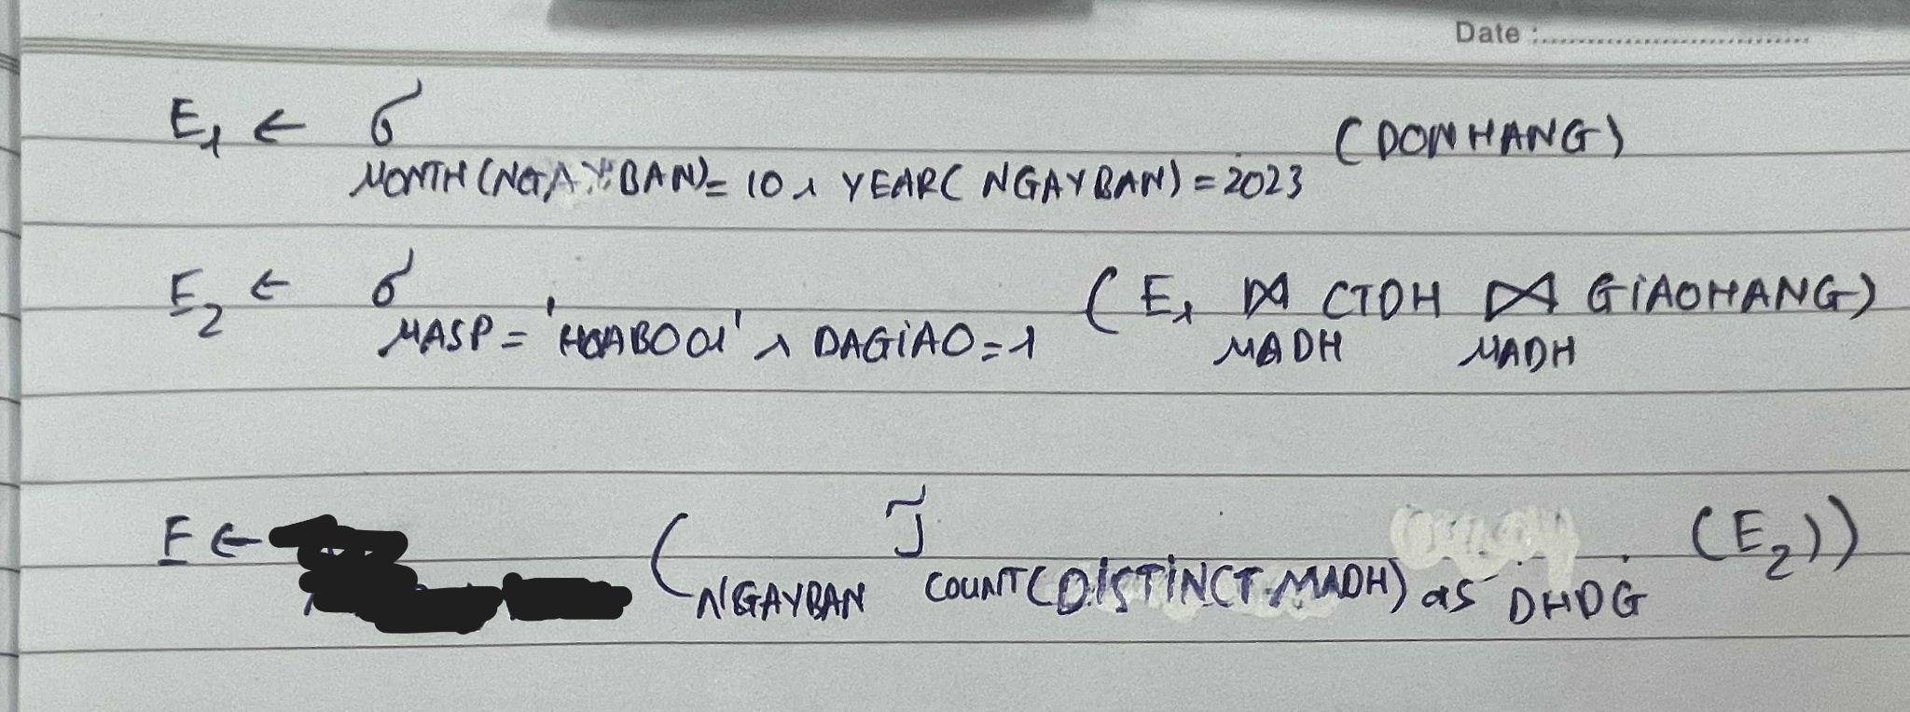

1. Tìm thông tin người giao hàng (NGGIAO, DT_NGGIAO) đã giao thành công tất cả các sản phẩm có giá bán từ 1 triệu trở lên. (1 điểm)

| 24521384 | Nguyễn Đình Tuấn Phúc |
| --- | --- |

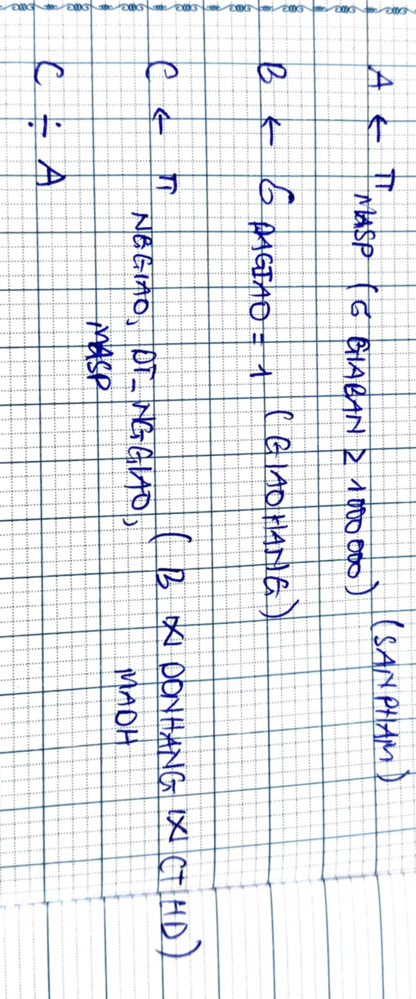

1. **Tìm thông tin các đơn hàng (MaDH, NgayBan, TongTien) đã được giao thành công trong lần giao đầu tiên.**

| **24521796** | **Nguyễn Bá Toàn** |
| --- | --- |

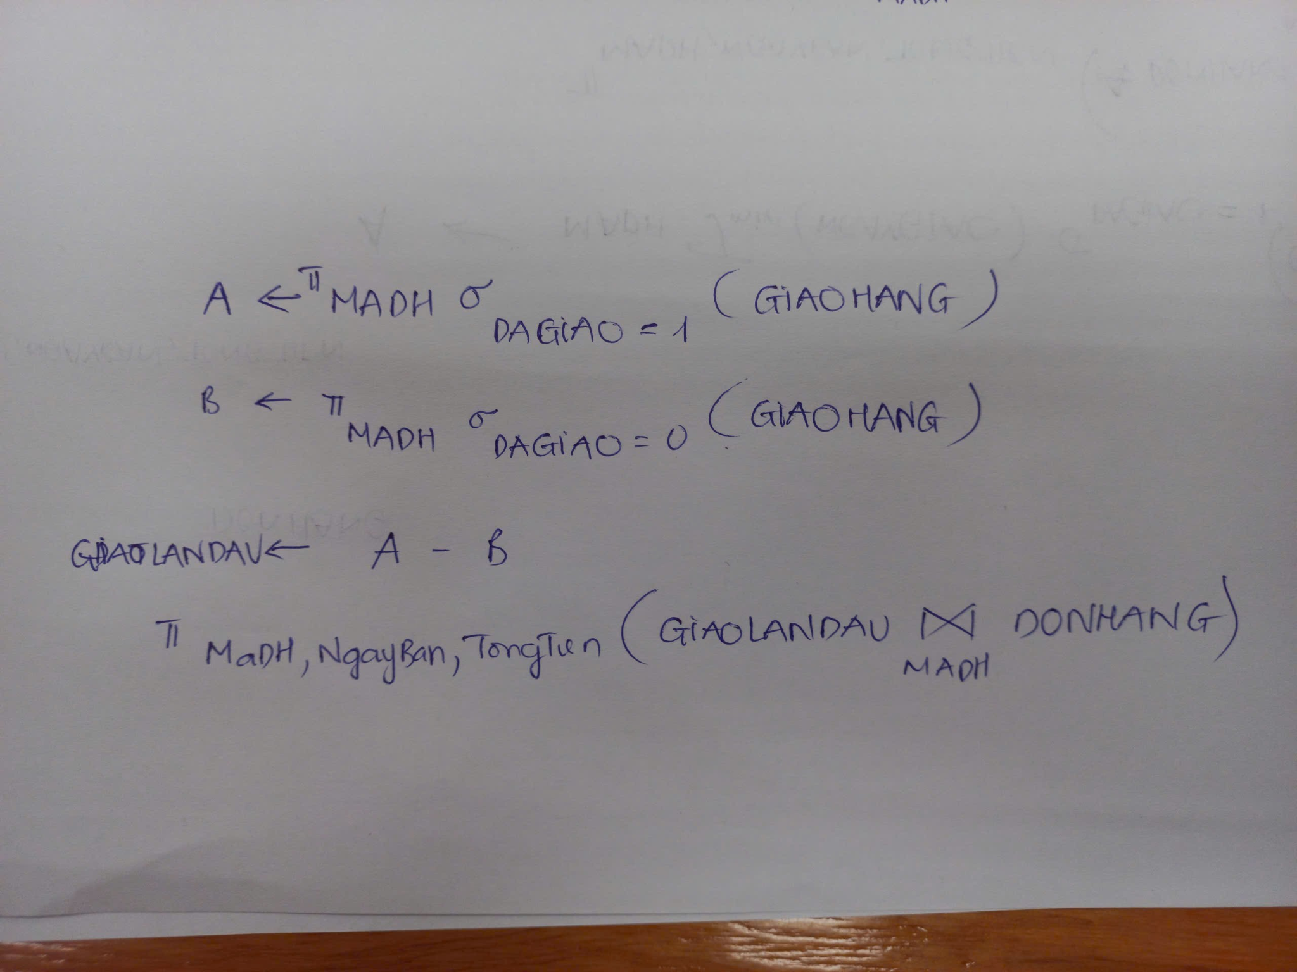

**Đề 2**

1. **Viết câu lệnh SQL: (1.5 điểm)**
2. Tạo ràng buộc miền giá trị cho thuộc tính THELOAI của sản phẩm hoa. (0.75 điểm)

| 24520462 | Trần Anh Hào |
| --- | --- |

ALTER TABLE SANPHAM  
ADD CONSTRAINT CK_SANPHAM_THELOAI  
CHECK(THELOAI IN (‘chậu hoa cắm sẵn’, ’hoa bó sẵn’, ‘hoa chậu’, ‘hoa cắt cành’, ‘hoa nhập khẩu’, ‘lá trang trí’))

1. Cập nhật phí ship tăng 5% cho ngày giao hàng là 20/11/2023. (0.75 điểm)

| 24520898 | Dương Gia Kiệt |
| --- | --- |

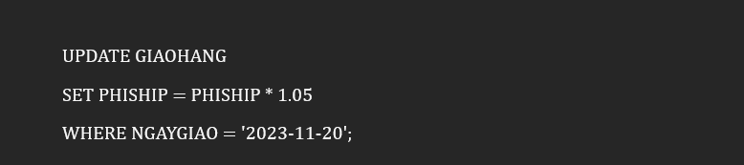

1. **Viết các biểu thức đại số quan hệ biểu diễn các câu truy vấn sau: (6 điểm)**
2. Cho biết mã sản phẩm (MASP, TENSP) có đơn vị tính là ‘bó’ và giá bán cao hơn giá nhập 40%. (1 điểm)

| 24521514 | Võ Thị Xuân Quỳnh |
| --- | --- |

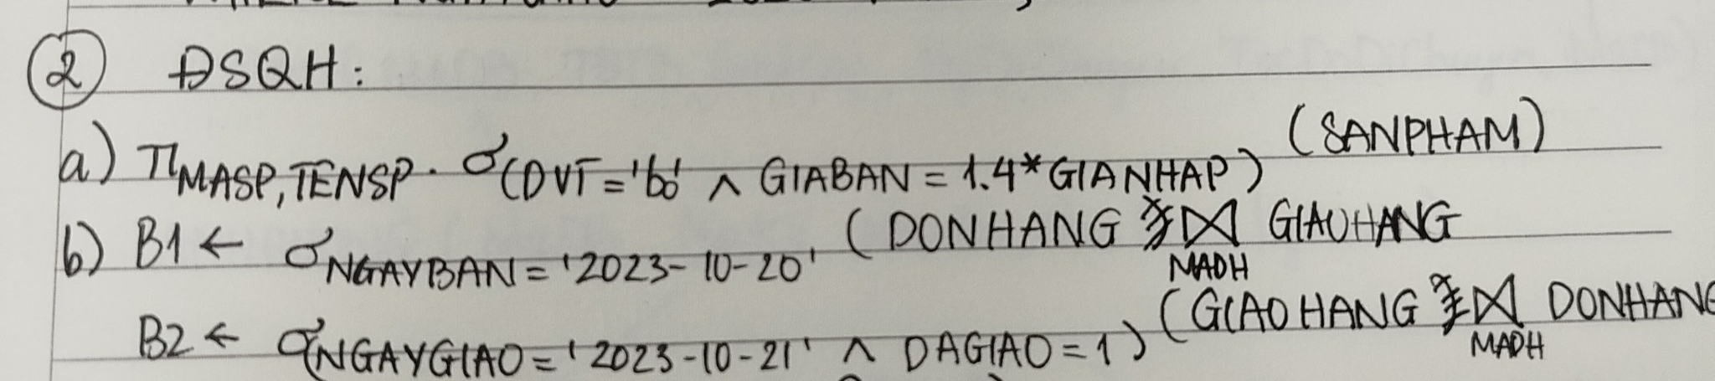

1. Liệt kê người nhận (NGNHAN), số điện thoại người nhận (DT_NGNHAN) của các đơn hàng đã bán trong ngày 20/10/2023 và đã được giao hàng thành công vào ngày 21/10/2023. (1 điểm)

| 24521991 | Phùng Châu Đan Vi |
| --- | --- |

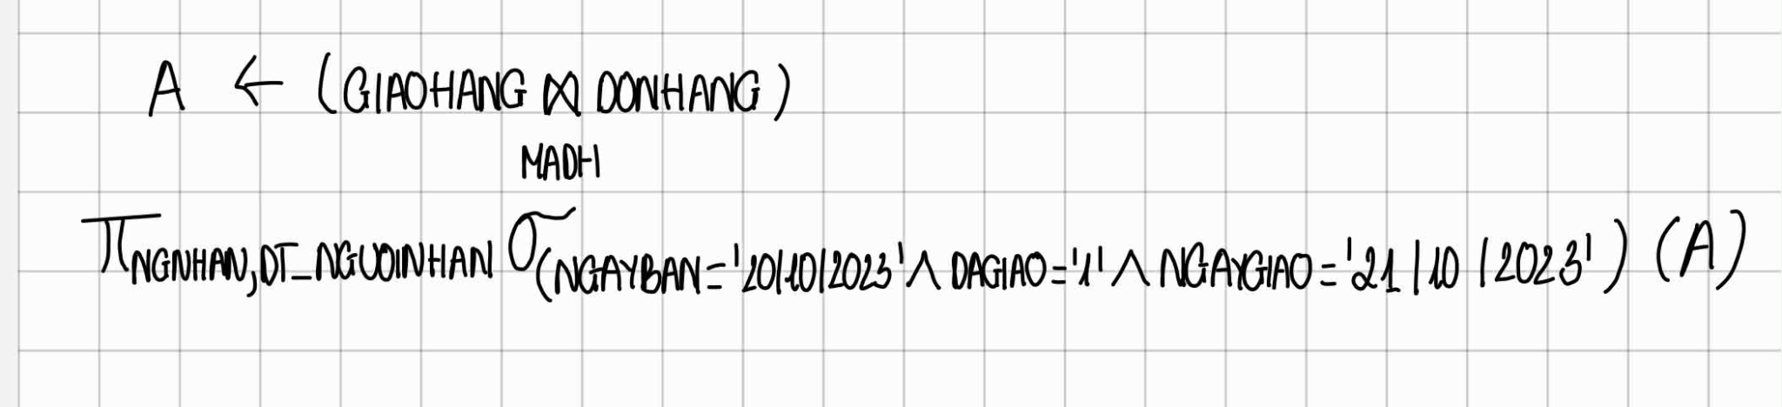

1. Cho biết đơn hàng (MADH, TONGTIEN) được bán trong ngày 20/10/2023 và mã giao hàng (MAGH) của đơn hàng đó (nếu có). (1 điểm)

| 24520781 | Huỳnh Long Bảo Khanh |
| --- | --- |

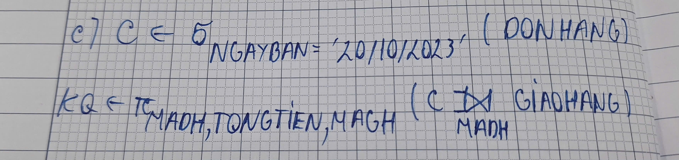

1. Liệt kê đơn hàng (MADH) được lập trong năm 2023 đã mua sản phẩm có tên (TENSP) ‘Hoa Hồng’ nhưng không mua sản phẩm có tên ‘Hoa Cúc’. (1 điểm)

| 23520703 | Phạm Duy Khang |
| --- | --- |

DHHH <- πMADH ((DONHANG ⋈CTDH) σTENSP = ′Hoa Hồng′(SANPHAM))

DHHC <- πMADH ((DONHANG ⋈CTDH) σTENSP = ′Hoa Cúc′(SANPHAM))

DH2023 <- σYEAR(NGAYBAN) = 2023 (DONHANG)

πMADH (DH2023 ⋈DHHH ) − DHHC​

1. Với mỗi sản phẩm của nhà vườn ‘NV01’ (MANV), cho biết tổng số lượng sản phẩm đã bán trong tháng 10 năm 2023. Thông tin hiển thị: Mã sản phẩm, tổng số lượng bán. (1 điểm)

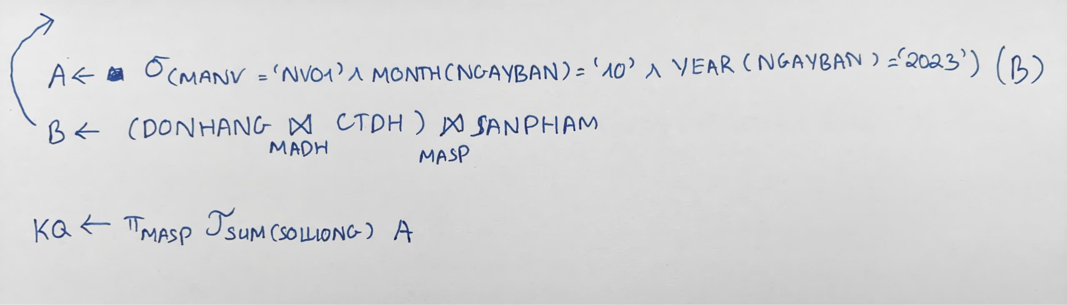

| 24522039 | Nguyễn Tuấn Vũ |
| --- | --- |

1. Tìm thông tin người giao hàng (NGGIAO, DT_NGGIAO) đã giao thành công tất cả các sản phẩm thuộc loại ‘hoa nhập khẩu’. (1 điểm)

| **24520393** | **Nguyễn Tuấn Duy** |
| --- | --- |

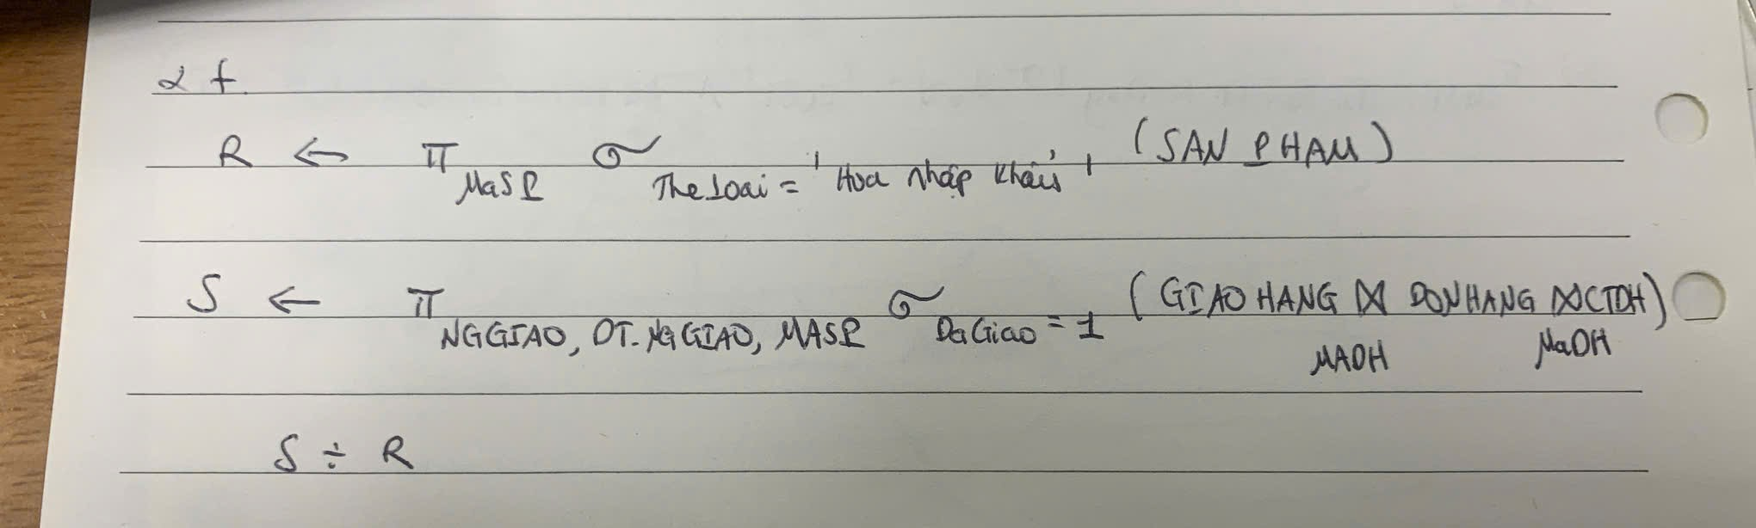

# **BÀI TẬP ĐẠI SỐ QUAN HỆ & SQL (Buổi 3, 4, 5)**

1. **QUẢN LÝ MÁY BAY**

**Cho lược đồ CSDL quan hệ ‘Quản lý máy bay’ như sau:**

**PLANE_TYPE(model, capacity, weight)**

Lưu trữ thông tin loại máy bay gồm model của máy bay (vd: boeing 777, Boeing 40A, Airbus A300, ATR666...), sức chứa của loại máy bay, trọng lượng của loại máy bay)

**AIRPLANE(reg, model)**

Lưu trữ thông tin của máy bay bao gồm biển số, loại máy bay (model).

**EMPLOYEE (ssn, name, address, birthday, phone, salary, level, startdate)**

Lưu trữ thông tin của nhân viên (Mã số, tên, địa chỉ, ngày sinh, điện thoại, lương, cấp bậc, ngày bắt đầu làm việc)

**WORKS_ON(ssn, model)**  
Lưu trữ nhân viên nào làm việc được trên loại máy bay nào.

**Câu 2.** **Viết các biểu thức đại số quan hệ biểu diễn các truy vấn sau**

**2.1.** **Liệt kê các mã nhân viên (ssn) làm việc trên máy bay loại (model) Boeing 777**

**24522066 – Nguyễn Thành Ý**

**SELECT SSN  
 FROM WORKS_ON  
 WHERE model = ‘Boeing 777’**

**24521186 - Nguyễn Chí Nguyên**

πssnσmodel=’Boeing 777’ (WORKS_ON)

**2.2.** **Liệt kê danh sách biển số máy bay (reg) có loại (model) là Boeing 777**

**24520619 -Pham Duy Hung**

**SELECT reg**

**FROM AIRPLANE**

**WHERE model = ‘Boeing 777’**

**24520059 - Nguyễn Khả An**

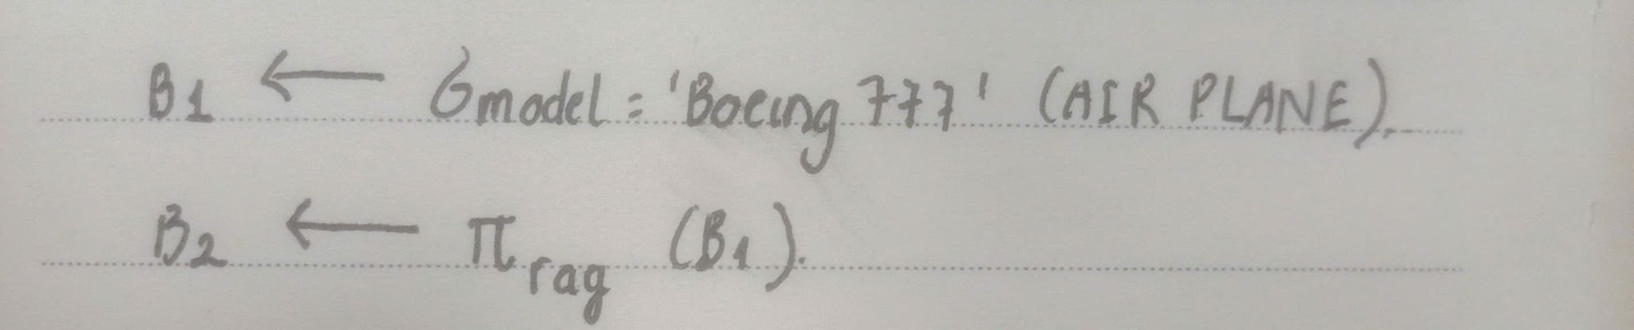

* **Sửa lại: B**oeing 777 -> **b**oeing 777

**23520318 - Trần Đoàn Nguyên Đức**

**C2:**

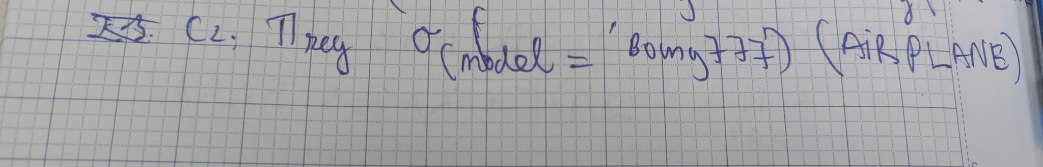

**2.3.** **Liệt Kê những nhân viên (ssn, name, phone) sinh năm 1977 và làm việc được trên máy bay loại ATR666**

**23520318 - Trần Đoàn Nguyên Đức (sql)**

**SELECT EM.ssn, name, phone**

**FROM EMPLOYEE EM, WORKS_ON WO**

**WHERE EM.ssn = WO.ssn and YEAR(~~EM.~~birthday) = 1977 and ~~WO.~~model = ATR666**

**24520896 Đỗ Ngọc Tuấn Kiệt**

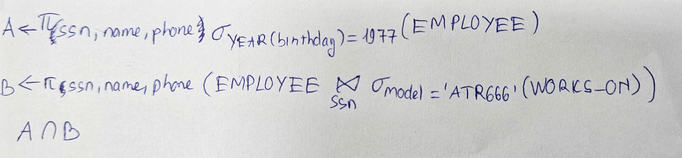

**23520840- Vũ Thành Lam**

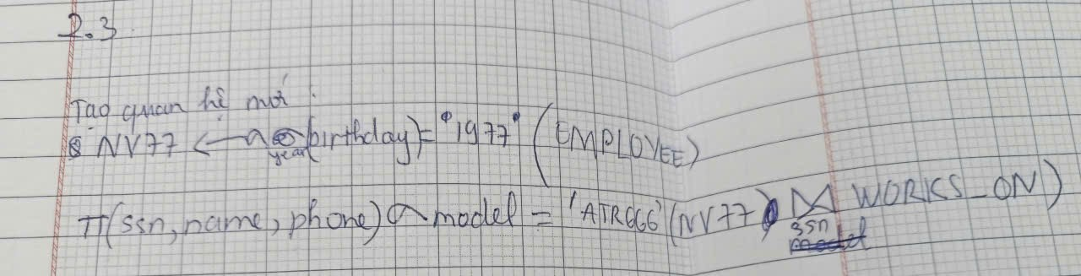

**23520813 - Nguyễn Quốc Kiệt**

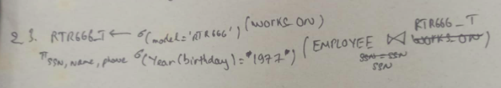

**2.4.** **Liệt lê những nhân viên (ssn, name, phone) sinh vào tháng 6 và làm việc được trên máy bay loại Boeing 777**

**24520895- ĐỖ LÊ TUẤN KIỆT**

**SELECT EMP.ssn,** [**EMP.name**](http://emp.name)**, EMP.phone**

**FROM EMPLOYEE EMP JOIN WORKS_ON WORK ON EMP.ssn = WORK.ssn**

**WHERE MONTH(EMP.birthday) = 6**

**AND WORK.model = 'Boeing 777' ;**

**23520813 - Nguyễn Quốc Kiệt**

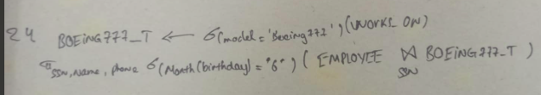

**24520930 - Lưu Tổng Triều Lam**

**ATR666**

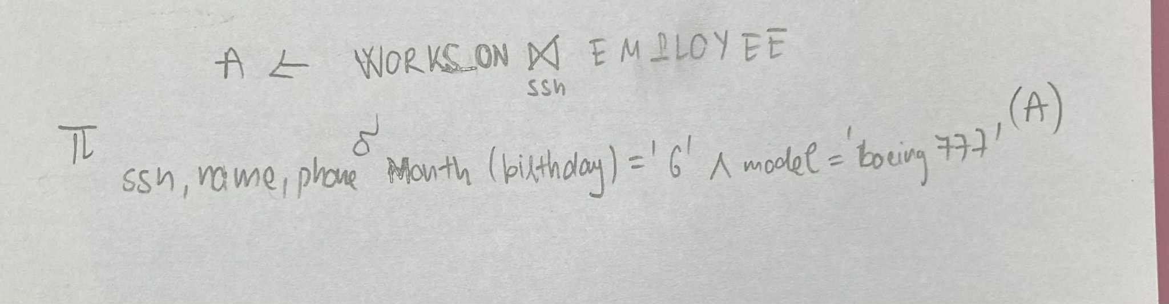

**2.5.** **Với mỗi loại máy bay cho biết lương trung bình của tất cả nhân viên làm việc được trên loại máy bay đó**

**24521841 - Phạm Hồ Hữu Trí**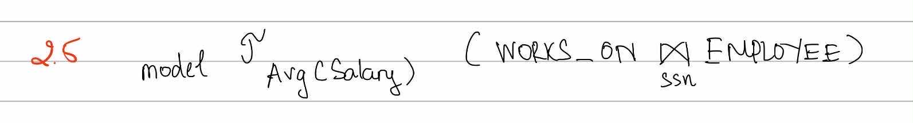

**24521134-Tô Việt Ngân**

**SELECT Avg ( Salary), W.model**

**FROM EMPLOYEE E, WORKS_ON W**

**WHERE E.ssn= W.ssn**

**GROUP BY model**

**2.6.** **Với mỗi loại máy bay cho biết tổng lương của tất cả nhân viên làm việc được trên loại máy bay đó**

**24521643 - Trần Thị Hồng Thanh**

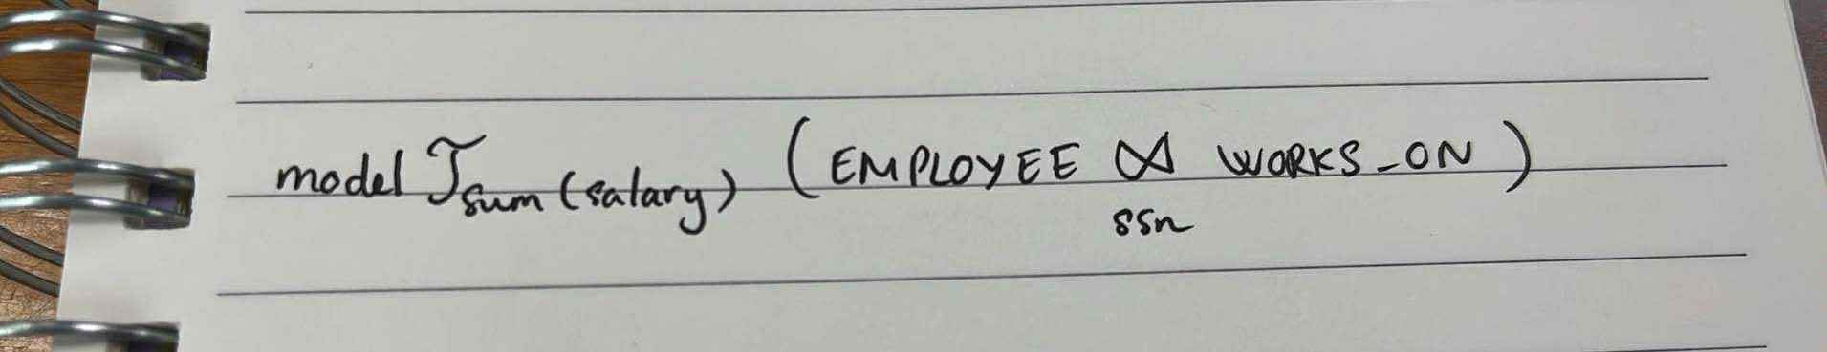

24520930 Lưu Tổng Triều Lam (14/10)

SELECT model, SUM (salary)

FROM EMPLOYEE E

JOIN WORKS_ON WS

ON E.ssn = WS.ssn

GROUP BY model

**2.7.** **Liệt kê các nhân viên (ssn, name) không làm việc được trên loại máy bay Airbus A300**

**23520813 - Nguyễn Quốc Kiệt**

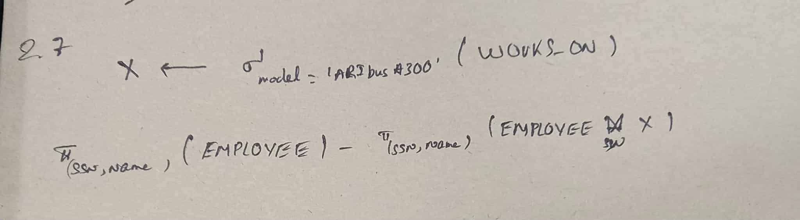

**23520821 - Trần Tuấn Kiệt (EXCEPT)**

**(SELECT ssn, name**

**FROM EMPLOYEE)**

**EXCEPT**

**(SELECT NV.ssn, name**

**FROM EMPLOYEE NV, WORKS_ON LV**

**WHERE NV.ssn = LV.ssn**

**AND model = ‘Airbus A300’)**

**24520059 NOT EXISTS**

SELECT E.SSN, E.NAME

FROM EMPLOYEE E

WHERE NOT EXISTS

(

SELECT 1 FROM WORKS_ON W

WHERE W.SSN = E.SSN AND W.MODEL = ‘AIRBUS A300’

)

**24521643 NOT IN**

**SELECT E.SSN,** [**E.NAME**](http://e.name)

**FROM EMPLOYEE E**

**WHERE E.SSN NOT IN**

**(**

**SELECT E.SSN**

**FROM WORKS_ON W**

**WHERE ~~E.SSN = W.SSN AND~~ W.MODEL = ‘AIRBUS A300’**

**)**

**2.8.** **Liệt kê các nhân viên (ssn, name) làm việc được trên loại máy bay - Boeing 777 hoặc làm việc được trên loại máy bay ATR666**

**24521643 - Trần Thị Hồng Thanh**

**SELECT E.ssn, E.name**

**FROM EMPLOYEE E**

**INNER JOIN WORKS_ON W ON E.ssn=W.ssn**

**WHERE model IN (‘Boeing 777’, ‘ATR666’)**

**23520821 - Trần Tuấn Kiệt**

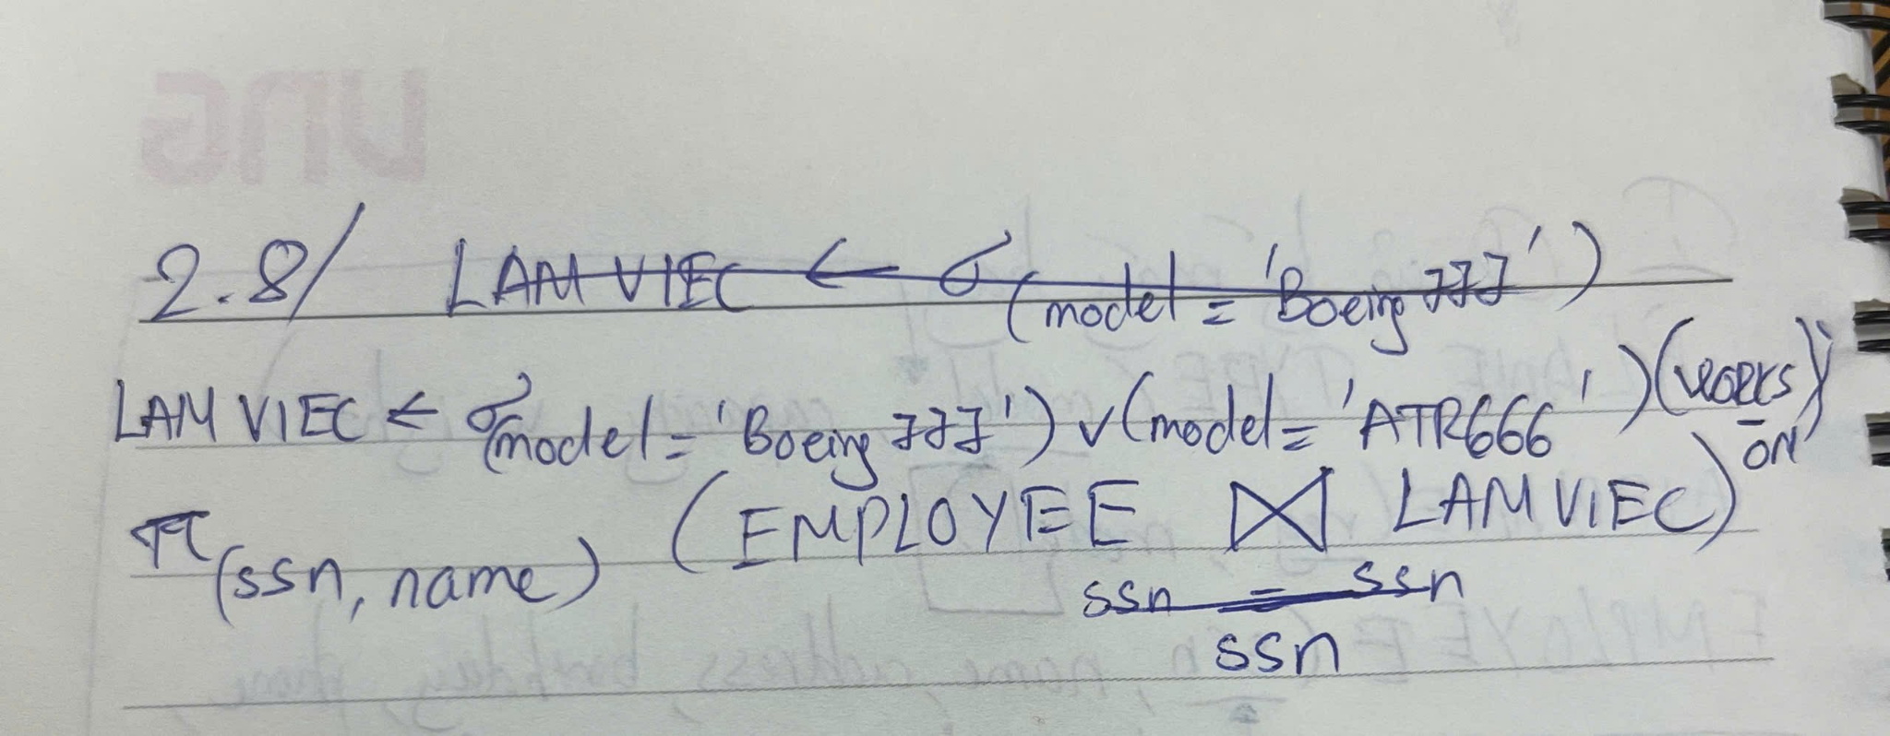

**23521206 - Nguyễn Hoàng Phúc (Cách 2)**

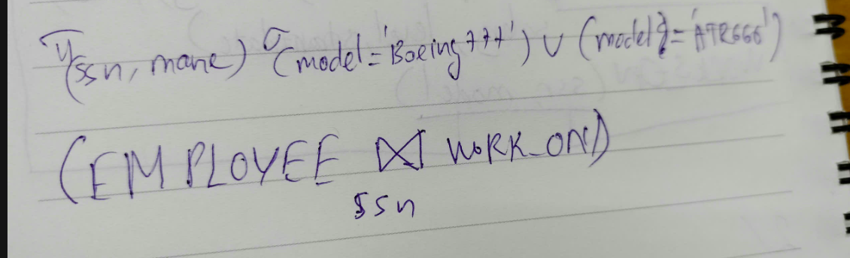

**2.9.** **Liệt kê các nhân viên (ssn, name) làm việc được trên loại máy bay Boeing 777 và làm việc được trên loại máy bay ATR666**

**24522066 Nguyễn Thành Ý**

**(SELECT EP.ssn, name**

**FROM EMPLOYEE EP, WORKS_ON WO**

**WHERE EP.ssn = WO.ssn**

**AND model = ‘Boeing 777’)**

**INTERSECT**

**(SELECT EP.ssn, name**

**FROM EMPLOYEE EP, WORKS_ON WO**

**WHERE EP.ssn = WO.ssn**

**AND model = ‘ATR666’)**

**24520477 - phạm hoàng gia hiển**

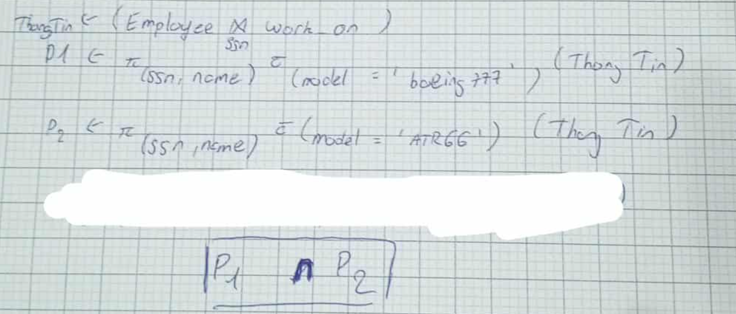

**2.10.** **Liệt kê các nhân viên (ssn, name) làm việc được trên tất cả các loại máy bay**

**23520821 - Trần Tuấn Kiệt 24522066**

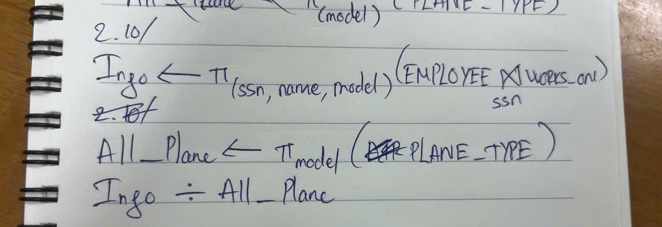

**24521436 Nguyễn Bảo Quân**

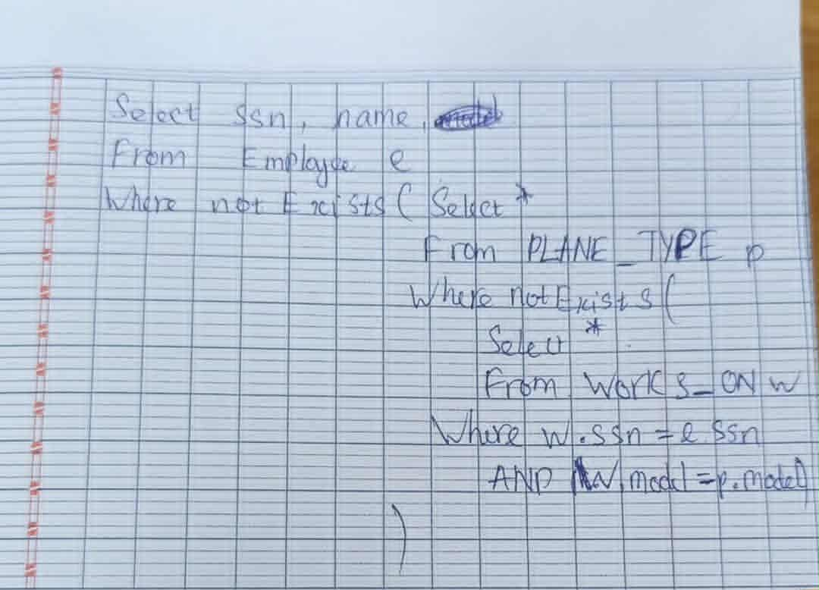

24521777 - Nguyễn Việt Tiến  
SELECT E.ssn, E.name

FROM EMPLOYEE E

WHERE NOT EXISTS (

(SELECT model

FROM PLANE_TYPE)

EXCEPT

(SELECT W.model

FROM WORKS_ON W

WHERE W.ssn = E.ssn)

);

**2.11.** **Cho biết thông tin các loại máy bay (model, capacity, weight) mà tất cả nhân viên đều có khả năng làm việc được trên loại máy bay đó**

**23521206 - Nguyễn Hoàng Phúc (Sửa lại)**

**23520813 - Nguyễn Quốc Kiệt - Not exists**

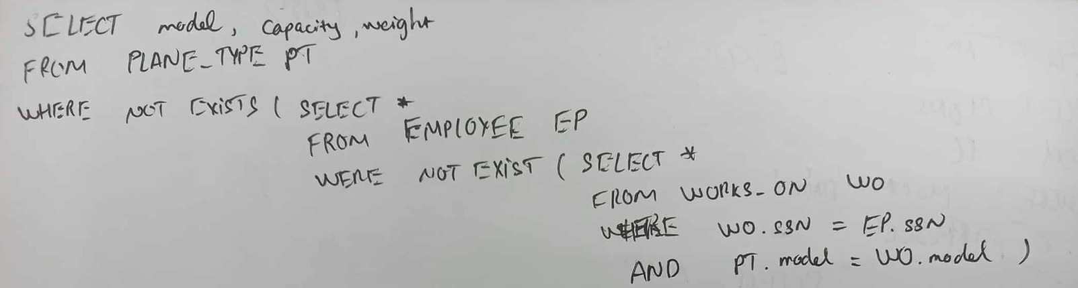

**24520931 - Ngô Bảo Lâm ( NOT IN )**

**SELECT model, capacity, weight**

**FROM PLANE_TYPE**

**WHERE model NOT IN (**

**SELECT PT.model**

**FROM PLANE_TYPE PT, EMPLOYEE E**

**WHERE NOT EXISTS (**

**SELECT \***

**FROM WORKS_ON W**

**WHERE W.model = PT.model**

**AND W.ssn = E.ssn**

**)**

**);**

**2.12.** **Hãy liệt kê các loại máy bay (model) không một nhân viên nào làm việc được trên đó**

**23520346-Hoàng Tùng Dương**

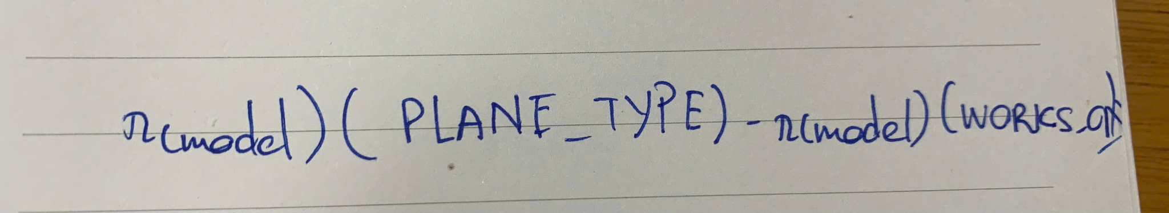

24520805-Tạ Gia Khiêm

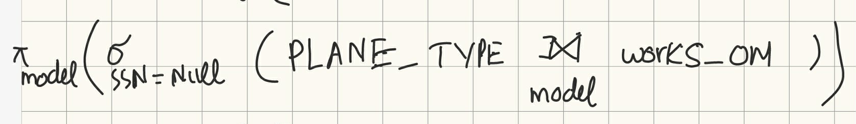

**24520896 Đỗ Ngọc Tuấn Kiệt (Left join - Not exists)**

**Cách 1:**

SELECT model

FROM PLANE_TYPE P LEFT JOIN WORKS_ON WS ON P.model = WS.model

WHERE WS.SSN IS NULL;

**Cách 2:**

SELECT model

FROM PLANE_TYPE P

WHERE NOT EXISTS (SELECT model

FROM WORKS_ON WS

WHERE P.model = WS.model)

2452889 Trần Anh Kiên (Except)

SELECT model

FROM PLANE_TYPE

EXCEPT

SELECT model

FROM WORKS_ON

**2.13.** **Hãy liệt kê các loại máy bay (model) chưa có trong danh sách các máy bay**

**23521206 - Nguyễn Hoàng Phúc (NOT EXISTS)**

**SELECT model FROM PLANE_TYPE PT**

**WHERE NOT EXISTS (SELECT * FROM AIRPLANE AP**

**WHERE PT.model = AP.model)**

24520385 - Nguyễn Đức Duy

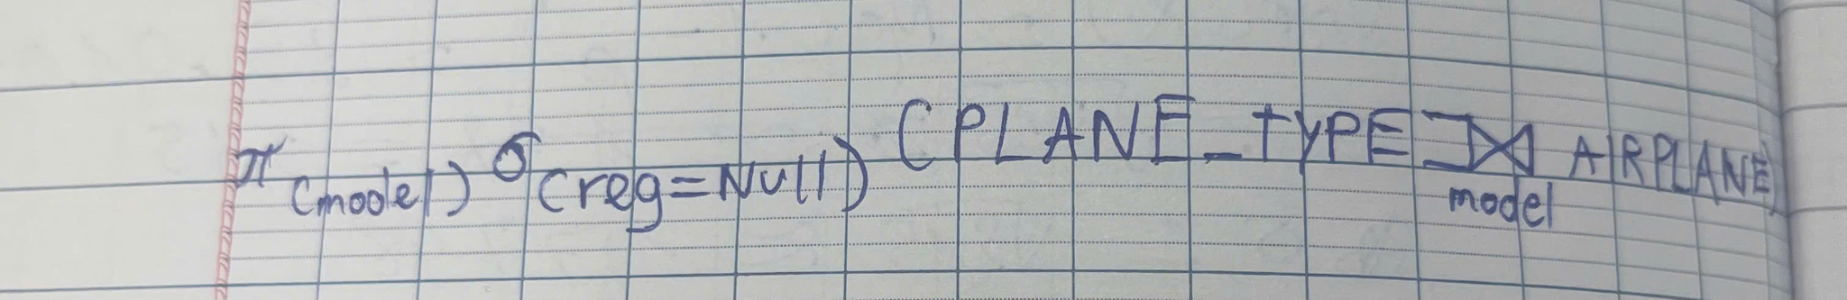

**24521371 - Cao Hoàng Phúc: Cách 2** 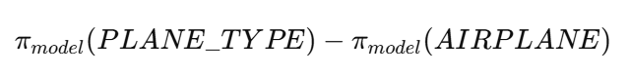

**24521371 - Cao Hoàng Phúc - Not in**

**SELECT model**

**FROM PLANE_TYPE**

**WHERE model NOT IN (**

**SELECT model**

**FROM AIRPLANE**

**);**

**23521069_ Nguyễn Thị Nhâm**

Select model

From PLANE_TYPE

EXCEPT

SELECT model

FROM AIRPLANE

**2.14.** **Tìm thông tin những loại máy bay có số lượng máy bay lớn hơn 3**

**24520930 Lưu Tổng Triều Lam**

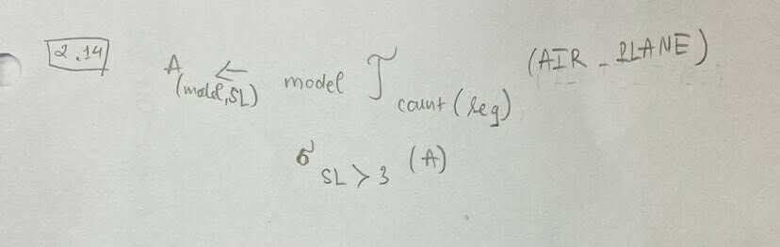

24520930 - Lưu Tổng Triều Lam

SELECT model , COUNT(reg) as SL

FROM AIR_PLANE

GROUP BY model

HAVING COUNT (reg) > 3

**2.15.** **Tìm thông tin những nhân viên (ssn, name) làm việc được trên nhiều loại máy bay nhất**

**2.16.** **Tính số loại máy bay mà nhân viên có tên ‘Nguyen Van A’ làm việc được**

**24521367 - Võ Đoàn Lạc Phú**

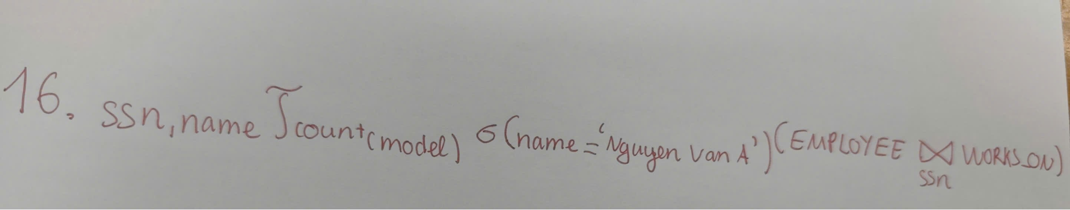

**24521186 - Nguyễn Chí Nguyên**

SELECT COUNT(model)

FROM EMPLOYEE E, WORKS_ON W

WHERE E.ssn = W.ssn

AND E.name = ‘Nguyen Van A’

**2.17.** **Với mỗi nhân viên (ssn, name), tính số loại máy bay mà nhân viên làm việc được**

**24521134 Tô Việt Ngân**

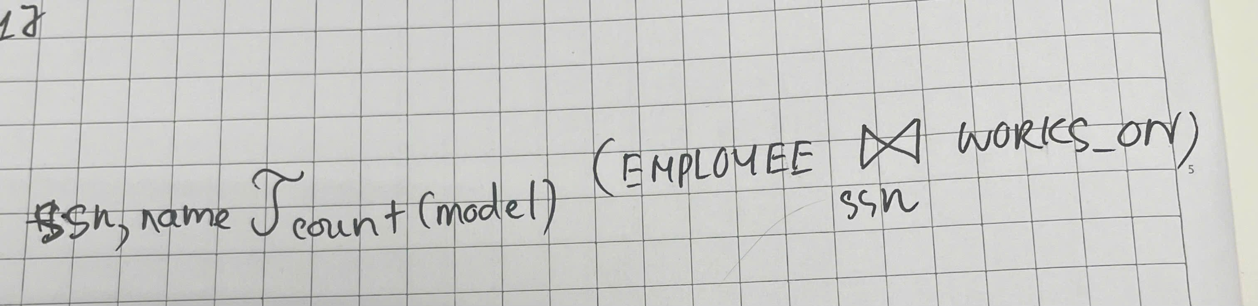

**24521186 - Nguyễn Chí Nguyên**

SELECT E.ssn, E.name, COUNT(model)

FROM EMPLOYEE E, WORKS_ON W

WHERE E.ssn = W.ssn

GROUP BY E.ssn, E.name

**2.18. Tìm thông tin các máy bay (reg) thuộc loại máy bay có sức chứa trên 200 chỗ mà tất cả nhân viên có cấp bậc 3 làm việc được trên loại máy bay đó**

**24520889 - Trần Anh Kiên**

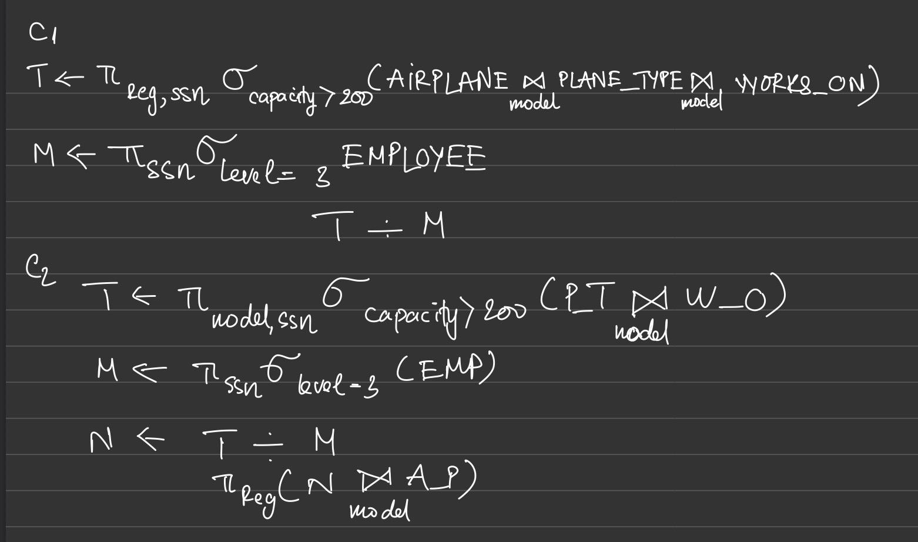

**24520059 - Nguyễn Khả An**

SELECT REG

FROM AIRPLANE A

JOIN PLANE_TYPE P ON P.MODEL = A.MODEL

WHERE P.CAPACITY > 200 AND NOT EXISTS (SELECT 1

FROM EMPLOYEE E

WHERE E.LEVEL = 3

AND NOT EXISTS (SELECT 1

FROM WORKS_ON W

WHERE W.MODEL = A.MODEL

AND W.SSN = E.SSN

)

)

SELECT REG

FROM AIRPLANE

WHERE MODEL IN (SELECT PT.MODEL

FROM PLANE_TYPE PT, WORKS_ON WO

WHERE PT.MODEL = WO.MODEL AND P.CAPACITY > 200

GROUP BY PT.MODEL

HAVING COUNT (SSN) = (SELECT COUNT (SSN)

FROM EMPLOYEE))

**3.** **Hiện thực các ràng buộc sau bằng ngôn ngữ SQL**

**3.1.** **Khai báo khóa ngoại cho lược đồ CSDL trên**

**23520821 - Trần Tuấn Kiệt**

ALTER TABLE AIRPLANE ADD CONSTRAINT FK_AP_PT FOREIGN KEY (model) REFERENCES PLANE_TYPE(model)

ALTER TABLE WORKS_ON ADD CONSTRAINT FK_WO_PT FOREIGN KEY (model) REFERENCES PLANE_TYPE(model)

ALTER TABLE WORKS_ON ADD CONSTRAINT FK_WO_EM FOREIGN KEY (ssn) REFERENCES EMPLOYEE(ssn)

**3.2.** **Trọng lương của máy bay từ 500 kg trở lên**

**24521794 Hồ Phương Toàn**

**ALTER TABLE PLANE_TYPE**

**ADD CONSTRAINT CK_WEIGHT**

**CHECK (WEIGHT >=500)**

**3.3.** **Sức chứa của máy bay từ 30 người đến 250 người**

**24521796 - Nguyễn Bá Toàn**

ALTER TABLE PLANE_TYPE

ADD CONSTRAINT CK_PT CHECK (capacity >= 30 AND capacity <= 250)

**3.4.** **Ngày bắt đầu vào làm của nhân viên phải lớn hơn ngày sinh của nhân viên đó**

**23520840 - Vũ Thành Lam**

⇒ ALTER TABLE EMPLOYEE ADD CONSTRAINT VALID_AGE CHECK(startdate > birthday)

**4.** **Hiện thực các yêu cầu sau bằng ngôn ngữ SQL**

**4.1.** **Thêm thuộc tính Note với kiểu dữ liệu varchar (100) trong quan hệ PLANE_TYPE.**

**23521206 - Nguyễn Hoàng Phúc**

**=> ALTER TABLE** PLANE_TYPE **ADD** Note varchar(100)

**4.2.** **Sửa kiểu dữ liệu địa chỉ của nhân viên thành varchar (100)**

**24521134 Tô Việt Ngân**

**ALTER TABLE EMPLOYEE**

**ALTER COLUMN address varchar(100)**

**4.3. Tăng 10% lương đối với những nhân viên có cấp bậc từ 3 trở lên và làm việc từ năm 2000 trở về trước**

**23521753 - Ngân Tuyền**

**UPDATE EMPLOYEE**

**SET salary = salary *1.1**

**WHERE level >= 3**

**AND startdate <= ‘2000-12-31’ // year(startdate) <= 2000**

**II.** **QUẢN LÝ MÓN ĂN**

**Cho lược đồ CSDL quan hệ ‘Quản lý món ăn’ như sau**

**NGLIEU(MaNL, TenNL, CaloriNL, ProteinNL)**

Tân từ: mô tả thông tin về nguyên liệu để chế biến món ăn. Mỗi nguyên liệuy có một mã số duy nhất, tên và thông tin về các thành phần dinh dưỡng như Calori, Protein của nguyên liệu. Mỗi nguyên liệu có thể dùng chế biến nhiều món ăn.

**LOAIMONAN(MaLoai, TenLoai)**

Tân từ: mô tả thông tin các loại món ăn. Mỗi loại món ăn có một mã số duy nhất và tên, ví dụ tên loại món ăn là: Món Canh, Món Mặn, Món Tráng Miệng, Cơm...

**MONAN(MaMA, TenMA, MaLoai, Gia, CaloriMA, ProteinMA)**

Tân từ: mô tả thông tin về món ăn. Mỗi món ăn có một mã số duy nhất, tên, giá thành và thông tin về các thành phần dinh dưỡng như Calori, Protein của món ăn. Mỗi món ăn thuộc một loại xác định.

**TPMONAN(MaMA, MaNL, TLuong)**

Tân từ: cho biết thành phần các nguyên liệu để chế biến món ăn. Mỗi thành phần nguyên liệu có trọng lượng tương ứng.

**Câu 1.** **Tìm khóa chính, khóa ngoại (nếu có) của các quan hệ trên**

**24520477-PhamHoangGiaHien**

NGLIEU ( chính : MaNL, ngoại : không có )

LOAIMONAN ( chính : MaLoai, ngoại : không có )

MONAN ( chính : MaMA, ngoại : MaLoai )

TPMONAN( chính : MaMA,MaNL , ngoại : MaMA / MaNL )

**Câu 2.** **Viết các biểu thức đại số quan hệ biểu diễn các truy vấn sau**

**2.1.** **Hãy cho biết những món ăn (MaMA, TenMA) có lượng calori (CaloriMA) lớn hơn 500.**

**24521796-Nguyễn Bá Toàn**

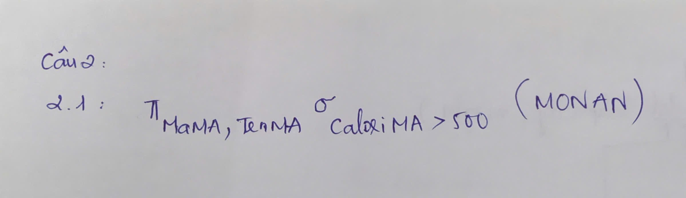

**24521186 - Nguyễn Chí Nguyên (SQL)**

SELECT MaMA, TenMA

FROM MONAN

WHERE CaloriMA > 500;

**2.2.** **Hãy cho biết những nguyên liệu (MaNL, TenNL) được sử dụng để chế biến món ăn có mã món ăn là ‘CA05’ với trọng lượng lớn hơn 100.**

**24521176- Hoàng Khôi Nguyên**

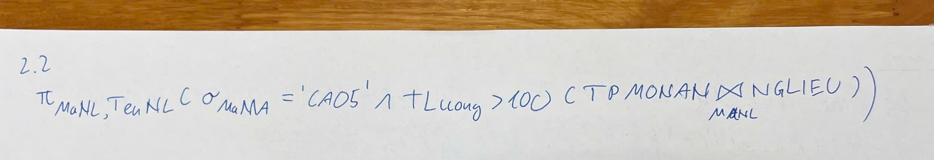

**24520518- Vũ Minh Hiếu**

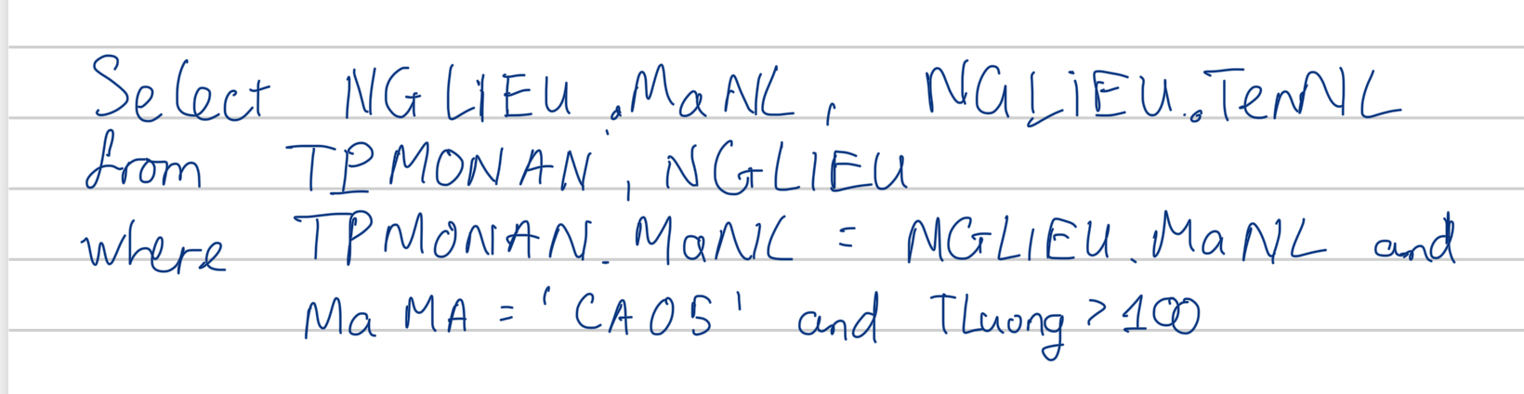

**2.3.** **Liệt kê các món ăn và thành phần nguyên liệu để chế biến món ăn đó (nếu có). Thông tin hiển thị gồm: MaMA, TenMA, TenNL**

**24520393 - Nguyễn Tuấn Duy**

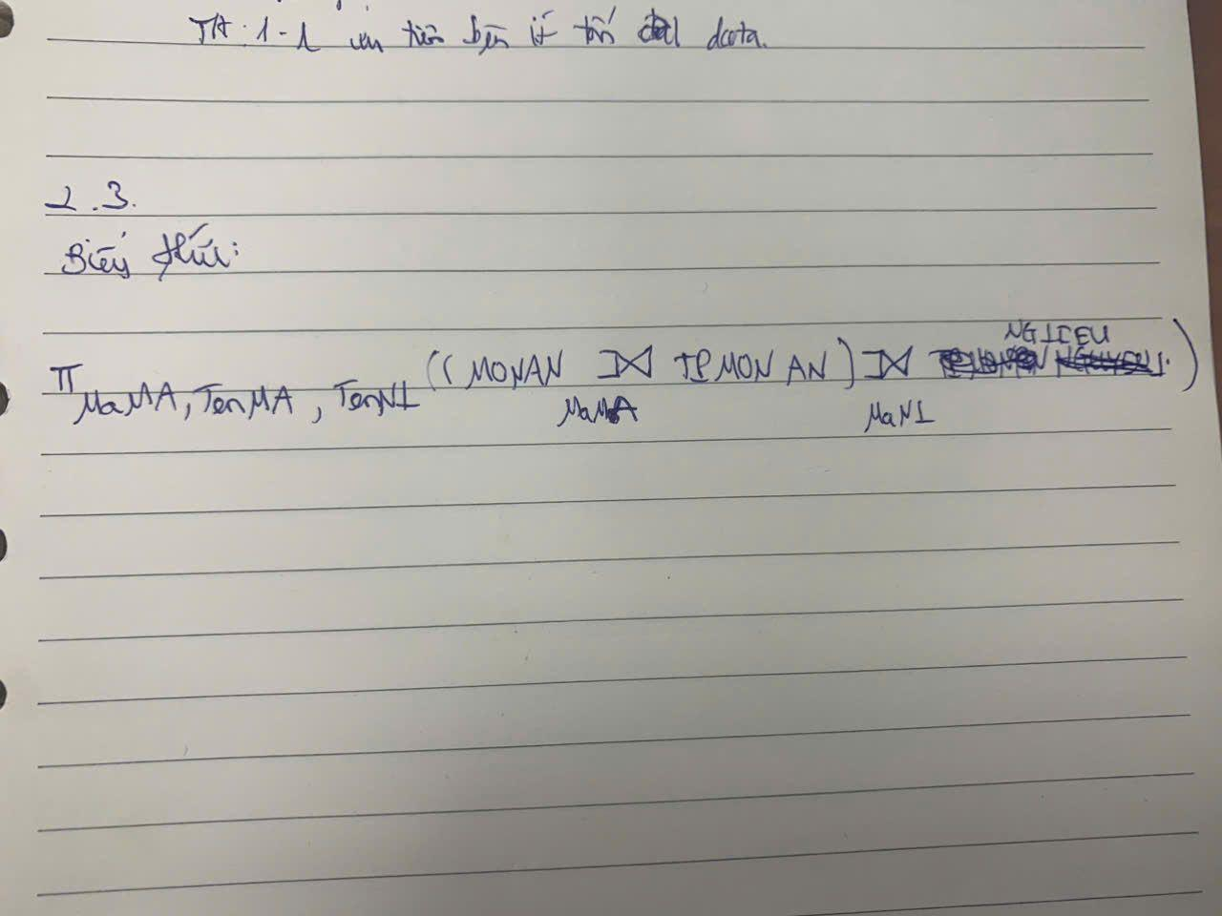

**24520477 - Phạm Hoàng Gia Hiển**

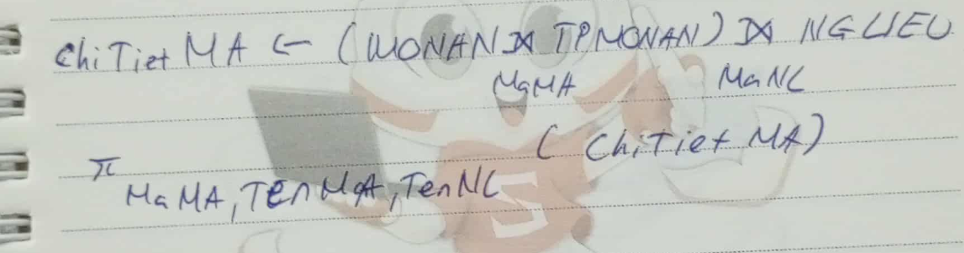

**24520604 - Nguyễn Gia Hưng**

SELECT MA.MaMA, MA.TenMA, NL.TenNL

FROM MONAN MA LEFT JOIN TPMONAN TP ON MA.MaMA = TP.MaMA

LEFT JOIN NGLIEU NL ON TP.MaMA = NL.MaMA

**2.4.** **Với mỗi loại món ăn (MaLoai, TenLoai), cho biết lượng calori (CaloriMA) trung bình của các món ăn thuộc loại món ăn đó.**

**24521796 - Nguyễn Bá Toàn**

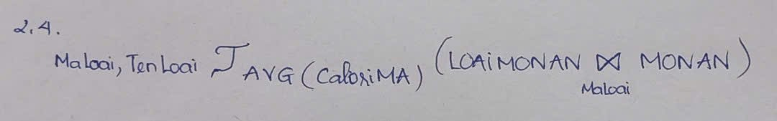

**24521796 - Nguyễn Bá Toàn**

SELECT LMA.MaLoai,TenLoai, AVG(CaloriMA)

FROM LOAIMONAN LMA, MONAN MA

WHERE LMA.MaLoai = MA.MaLoai

GROUP BY LMA.MaLoai, TenLoai

**2.5.** **Cho biết những nguyên liệu (MaNL, TenNL) chưa được dùng để chế biến món ăn nào.**

**24521436 - Nguyễn Bảo Quân**

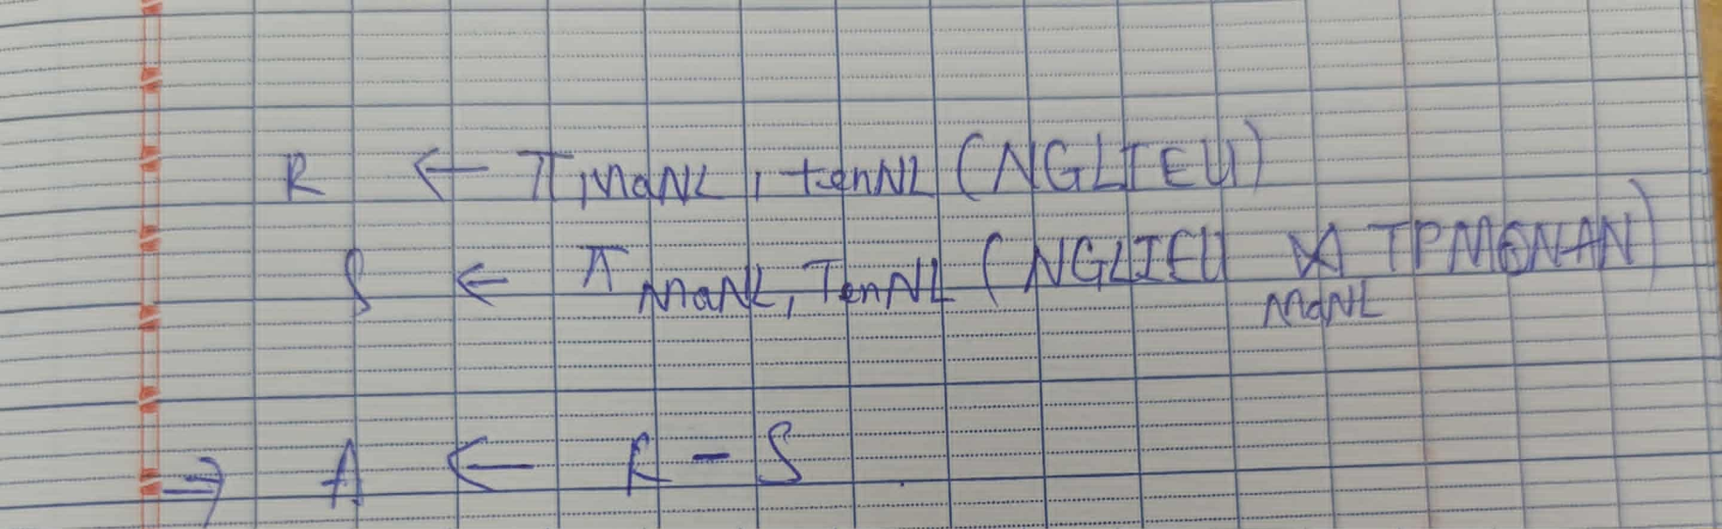

24520896 - Đỗ Ngọc Tuấn Kiệt 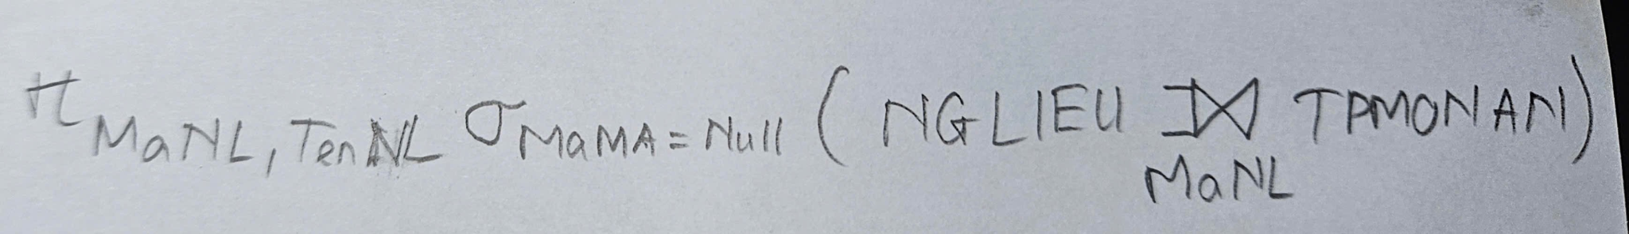

**23521753 Ngân Tuyền (SQL) - NOT EXISTS**

**SELECT nl.MaNL, nl.TenNL**

**FROM NGLIEU nl**

**WHERE NOT EXISTS (**

**SELECT \***

**FROM TPMONAN tp**

**WHERE tp.MaNL = nl.MaNL**

**);**

**23521402 Duy Tân - Left join**

**SELECT NL.MANL, NL.TENNL**

**FROM NGLIEU NL**

**LEFT JOIN TPMONAN TP ON NL.MANL=TP.MANL**

**WHERE TP.MAMA IS NULL**

**23521069_ Ng Thị Nhâm**  
 SELECT NL.MANL, NL.TenNL

FROM NGLIEU NL

EXCEPT

SELECT NGLIEU.MANL, TenNL

FROM NGLIEU, TPMONAN

WHERE NGLIEU.MaNL=TPMONAN.MANL

**2.6.** **Tìm các món ăn (MaMA) mà thành phần gồm tất cả các nguyên liệu có lượng protein (ProteinNL) từ 5 trở lên.**

**24520393 - Nguyễn Tuấn Duy**

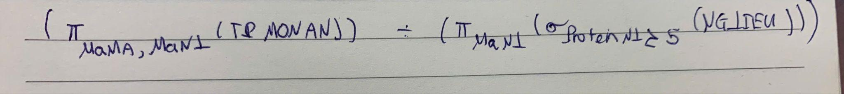

**24520393 - Nguyễn Tuấn Duy ( SQL - NOT EXISTS )**

SELECT M.MaMA, M.TenMA

FROM MONAN M

WHERE NOT EXISTS (

SELECT *

FROM TPMONAN TP

JOIN NGLIEU N ON TP.MaNL = N.MaNL

WHERE TP.MaMA = M.MaMA

AND N.ProteinNL < 5

);

**2.7.** **Hãy cho biết những nguyên liệu (MaNL, TenNL) có lượng protein (ProteinNL) nhỏ hơn 20.**

24521600-Huỳnh Thị Hồng Thấm

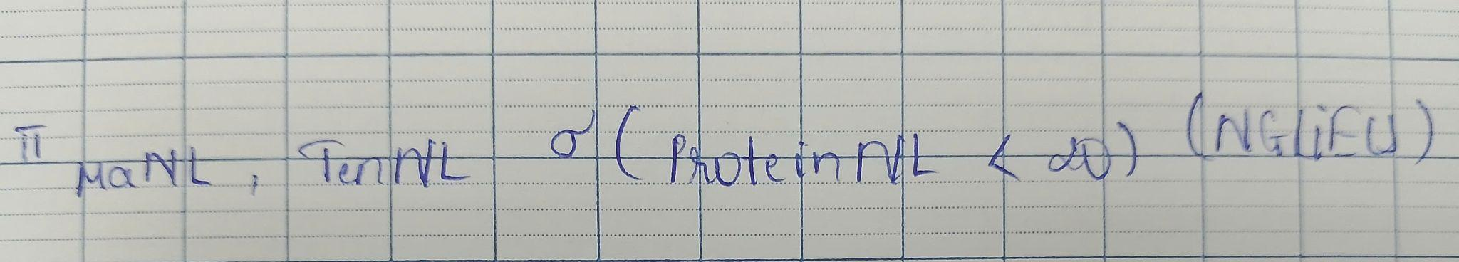

24521772 Nguyễn Đắc Nam Tiến (SQL)

SELECT MaNL, TenNL

FROM NGLIEU

WHERE ProteinNL < 20;

**2.8.** **Hãy cho biết những món ăn (MaMA, TenMA) thuộc loại món ăn có tên là ‘Món Canh’ và có giá lớn hơn 20000.**

24521371 - Cao Hoàng Phúc (SQL)

SELECT MaMA, TenMA  
FROM MONAN

JOIN LOAIMONAN

ON MONAN.MaLoai = LOAIMONAN.MaLoai

WHERE LOAIMONAN.TenLoai = ‘Món Canh’ AND MONAN.Gia > 20000;

**2.9.** **Liệt kê các nguyên liệu và món ăn dùng nguyên liệu đó để chế biến (nếu có). Thông tin hiển thị gồm: MaNL, TenNL, TenMA**

**23520318-Trần Đoàn Nguyên Đức**

**SELECT NL.MaNL, NL.TenNL, MA.TenMA**

**FROM NGLIEU NL**

**LEFT JOIN TPMONAN TP ON NL.MaNL = TP.MaNL**

**LEFT JOIN MONAN MA ON TP.MaMA = MA.MaMA**

24521371 - Cao Hoàng Phúc

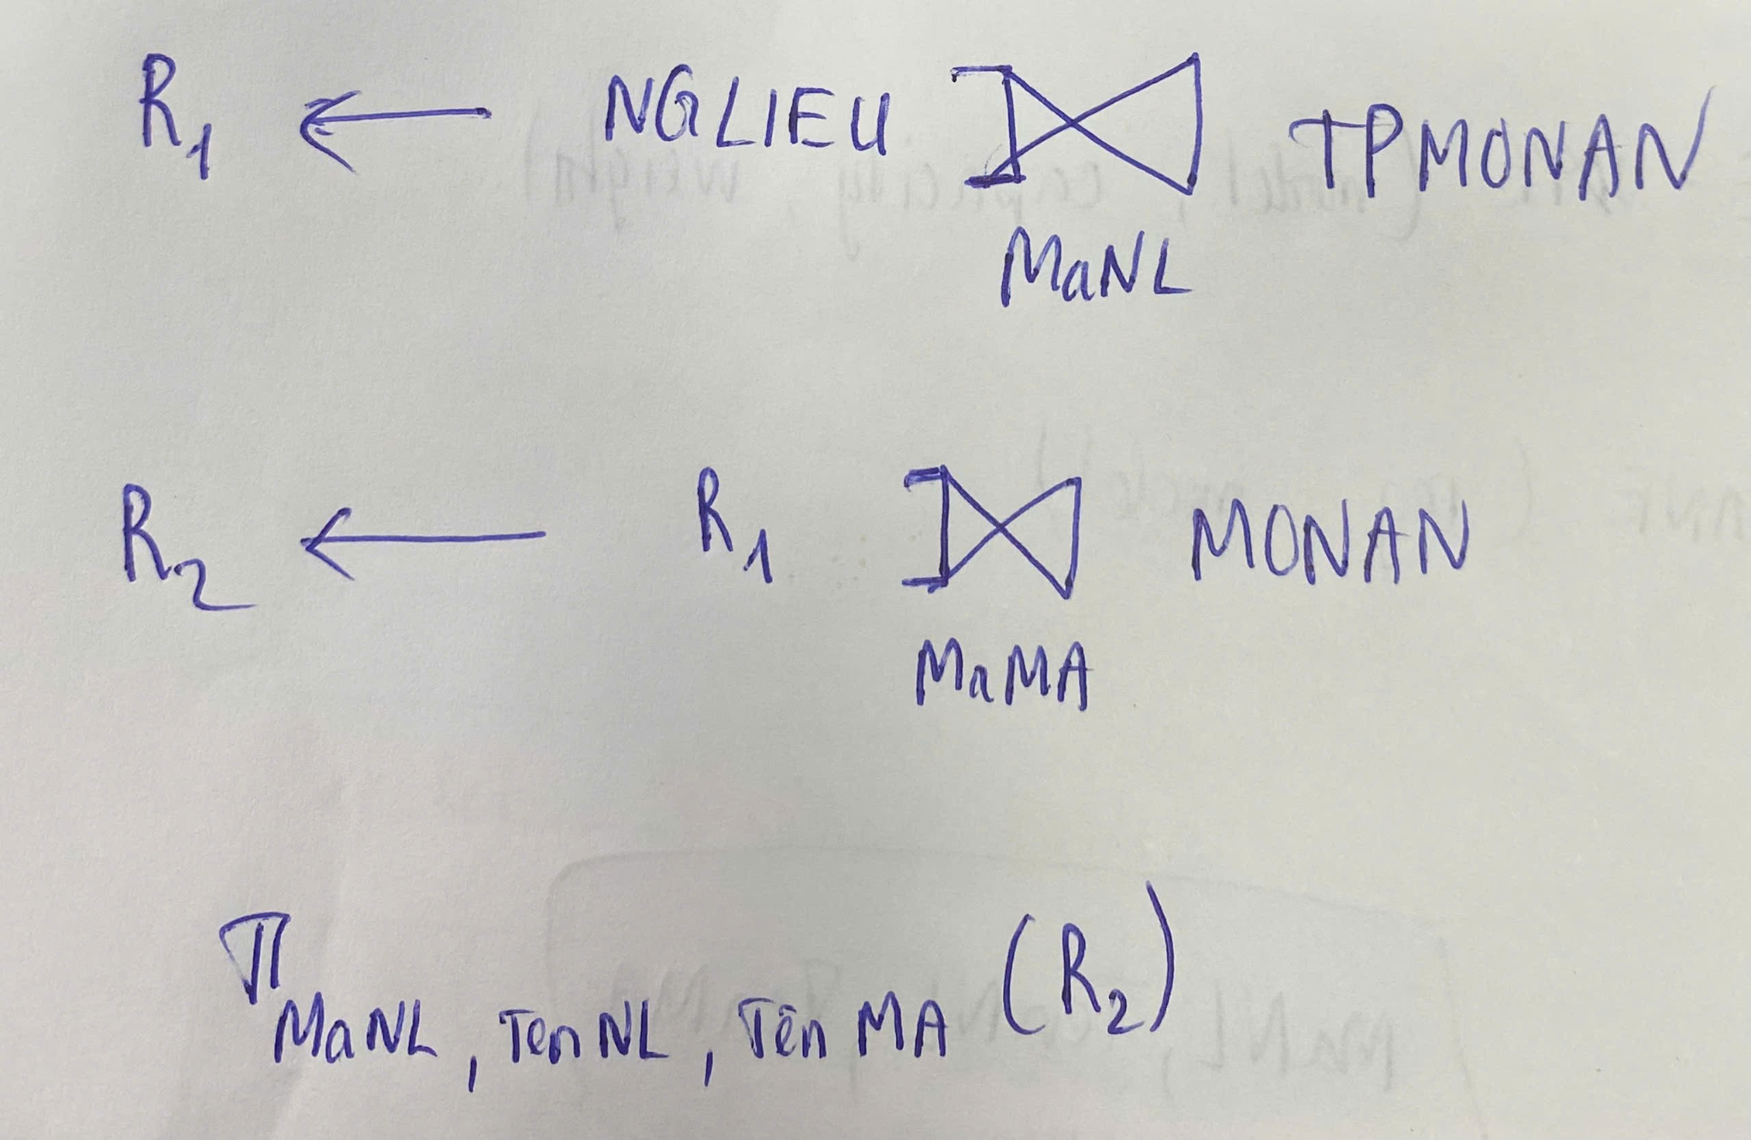

**2.10.** **Với mỗi loại món ăn (MaLoai), cho biết lượng protein (ProteinMA) cao nhất của các món ăn thuộc loại món ăn đó.**

**24521775 Nguyễn Nhật Tiến  
SELECT MaLoai, MAX(ProteinMA)**

**FROM MONAN  
 GROUP BY MaLoai**

**2.11.** **Cho biết những món ăn (MaMA, TenMA) có thành phần nguyên liệu để chế biến từ thịt bò (MaNL= ‘TB’) và thịt gà (MaNL= ‘TG’).**

**23520346- Hoàng Tùng Dương(SQL)**

**SELECT MA.MaMA, TenMA**

**FROM MONAN, TPMONAN**

**WHERE MANL = ’TB’ AND MONAN.MaMA = TPMONAN.MaMA**

**INTERSECT**

**SELECT MA.MaMA, TenMA**

**FROM MONAN, TPMONAN**

**WHERE MANL = ’TG’ AND MONAN.MaMA = TPMONAN.MaMA**

**Trương Thị Thanh Ngân 24521137**

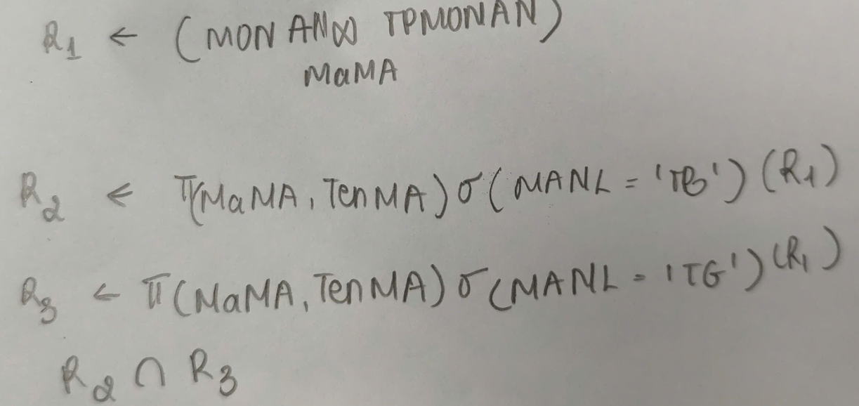

**2.12.** **Tìm các món ăn (MaMA, TenMA) mà thành phần gồm tất cả các nguyên liệu có lượng calori (CaloriNL) từ 50 trở lên.**

Võ Thị Xuân Quỳnh - 24521514

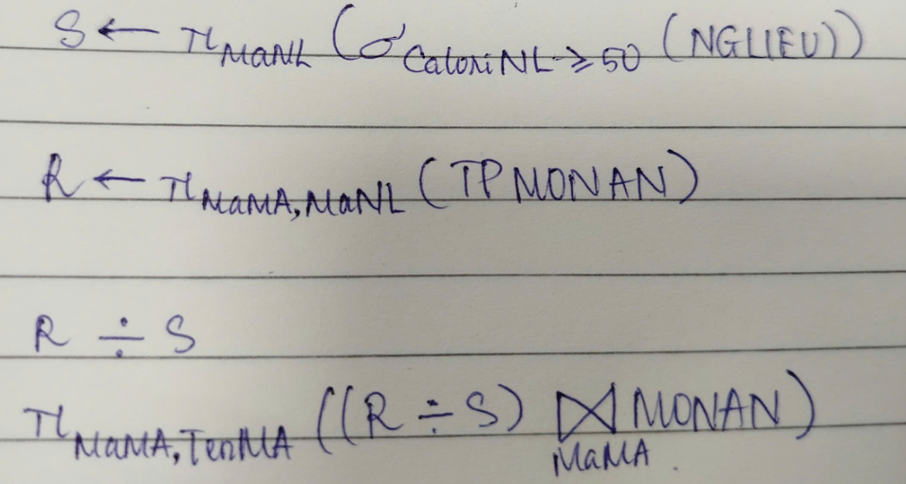

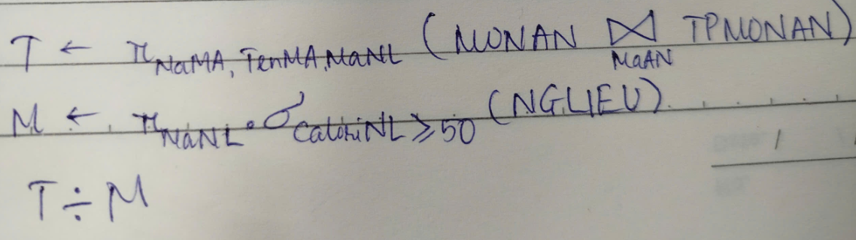

**Võ Thị Xuân Quỳnh - 24521514 - NOT EXISTS**

SELECT MaMA, TenMA

FROM MONAN MA

WHERE NOT EXISTS (

SELECT MaNL

FROM NGLIEU NL

WHERE NL.CaloriNL >= 50

AND NOT EXISTS (

SELECT *

FROM TPMONAN TP

WHERE TP.MaMA = MA.MaMA

AND TP.MaNL = NL.MaNL

)

);

**2.13.** **Tìm các nguyên liệu (MaNL, TenNL) có chứa trong tất cả các món ăn tráng miệng**

**24521794_Hồ Phương Toàn**

**SELECT NL.MaNL,NL.TenNL**

**FROM NGLIEU NL**

**WHERE NOT EXISTS (SELECT \***

**FROM MONAN MA,LOAIMONAN LM**

**WHERE MA.MaLoai = LM.MaLoai**

**AND LM.TenLoai = N'Món Tráng Miệng'**

**AND NOT EXISTS (SELECT * FROM TPMONAN TP**

**WHERE TP.MaMA = MA.MaMA**

**AND TP.MaNL = NL.MaNL )**

**Dương Nhật Tiến 24521760 (Count)**

SELECT NL.MaNL, NL.TenNL, COUNT(DISTINCT MA.MaMA)

FROM NGLIEU NL, TPMONAN TP, MONAN MA, LOAIMONAN L

WHERE NL.MaNL = TP.MaNL

AND TP.MaMA = MA.MaMA

AND MA.MaLoai = L.MaLoai

AND L.TenLoai = 'Món Tráng Miệng'

GROUP BY NL.MaNL, NL.TenNL

HAVING COUNT(DISTINCT MA.MaMA) = (SELECT COUNT(*)

FROM MONAN MA2, LOAIMONAN L2

WHERE MA2.MaLoai = L2.MaLoai

AND L2.TenLoai = 'Món Tráng Miệng');

**Pham Duy Hung 24520619**

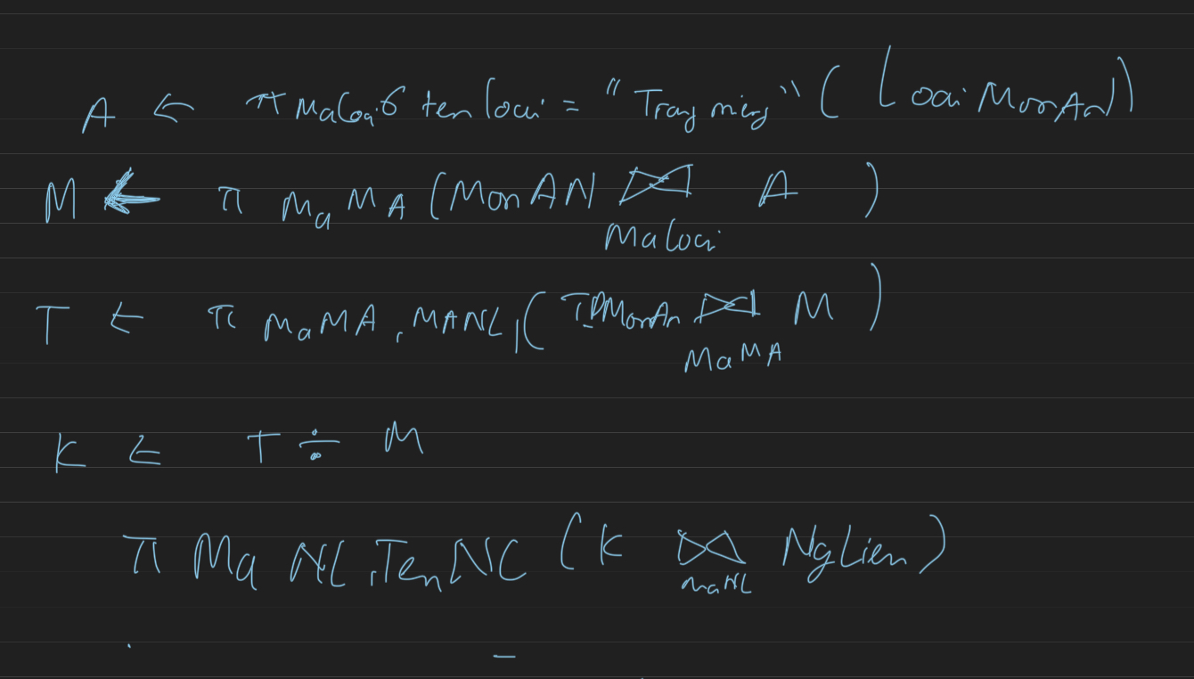

**24520805 - Tạ Gia Khiêm**

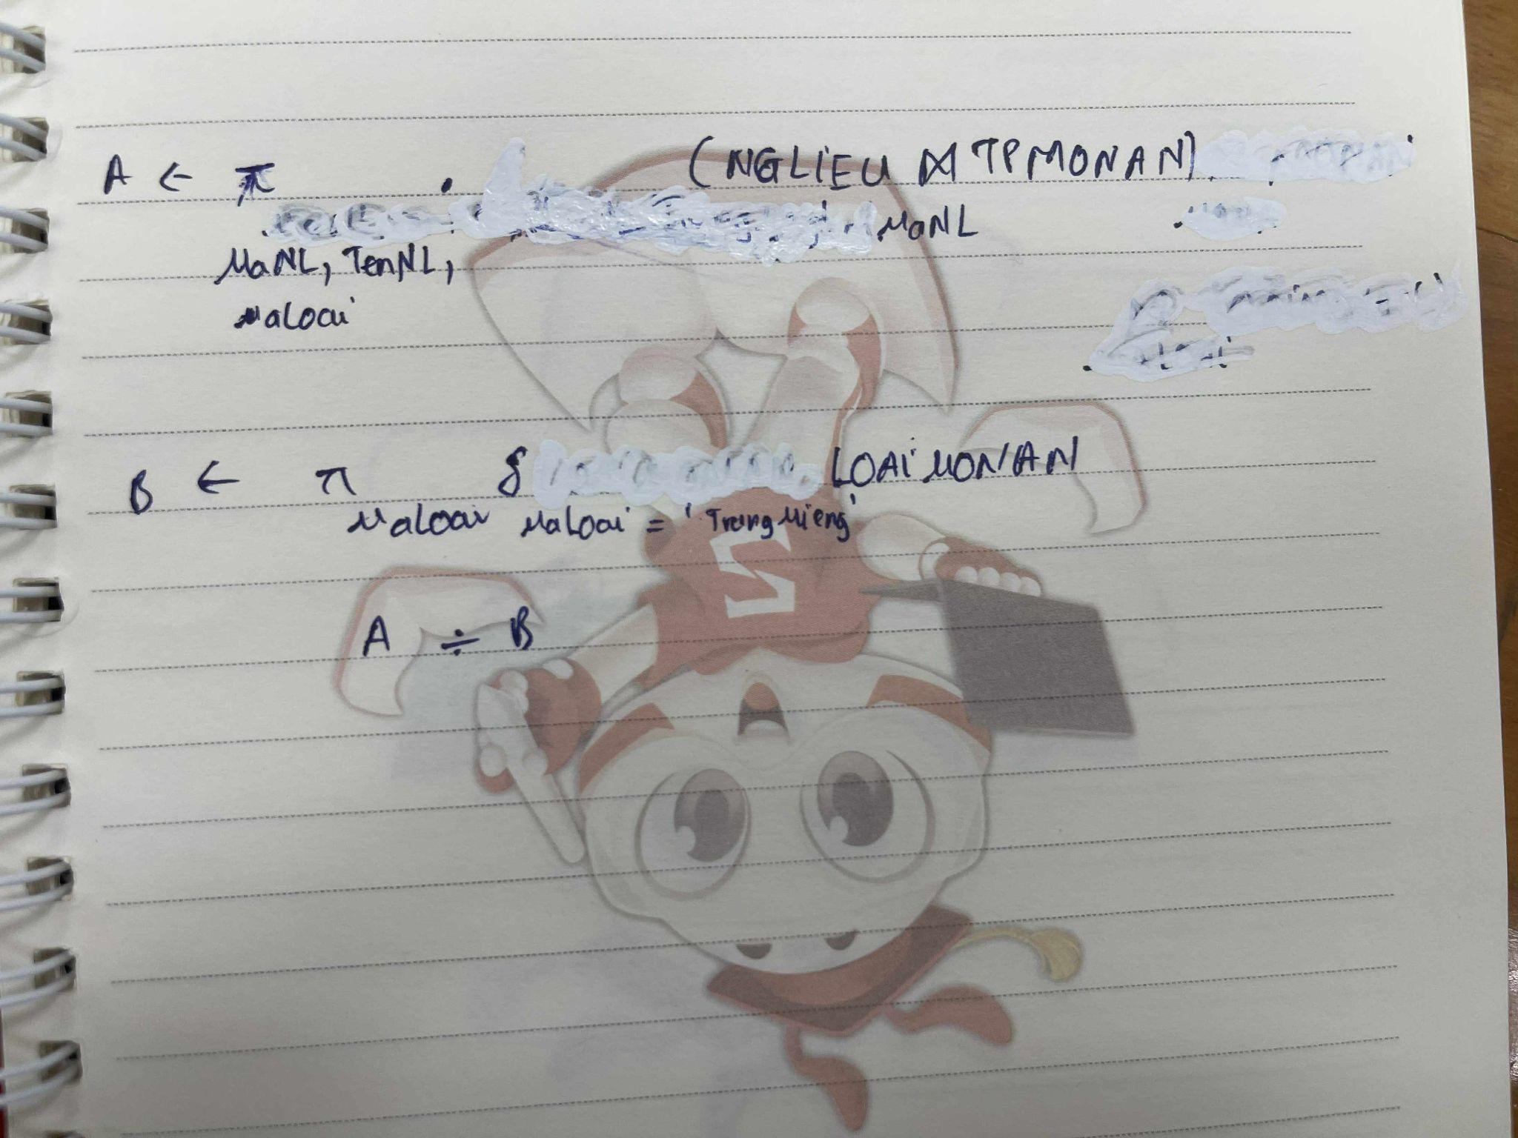

**00**

**2.14.** **Tìm các loại món ăn (MaLoai, TenLoai) có số lượng món ăn nhiều hơn 10.**

**24520042 - Hà Hữu Trường An**

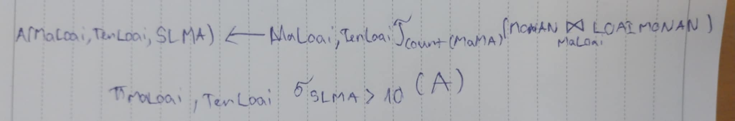

**24520042 - Hà Hữu Trường An**

**SELECT LMA.MaLoai, LMA.TenLoai**

**FROM LOAIMONAN LMA INNERJOIN MONAN MA**

**ON LMA.MaLoai= MA.MaLoai**

**GROUP BY LMA.MaLoai, LMA.TenLoai**

**HAVING count(MA.MaMA)>10**

**2.15.** **Tìm các món ăn (MAMA, TenMA) có số lượng nguyên liệu nhiều nhất**

**24530385 - Nguyễn Đức Duy**

**SELECT MA.MaMA, MA.TenMA**

**FROM MONAN MA**

**JOIN TPMONAN TP ON MA.MaMA = TP.MaMA**

**GROUP BY MA.MaMA, MA.TenMA**

**HAVING COUNT(TP.MaNL) = (**

**SELECT MAX(cnt)**

**FROM (**

**SELECT COUNT(MaNL) AS cnt**

**FROM TPMONAN**

**GROUP BY MaMA**

**) AS T**

**);**

**2.16.** **Tìm các món ăn (MaMA, TenMA) thuộc loại món có tên là ‘Súp’ mà thành phần gồm tất cả các nguyên liệu có lượng calori (CaloriNL) từ 50 trở lên.**

**24522066 - Nguyễn Thành Ý\***

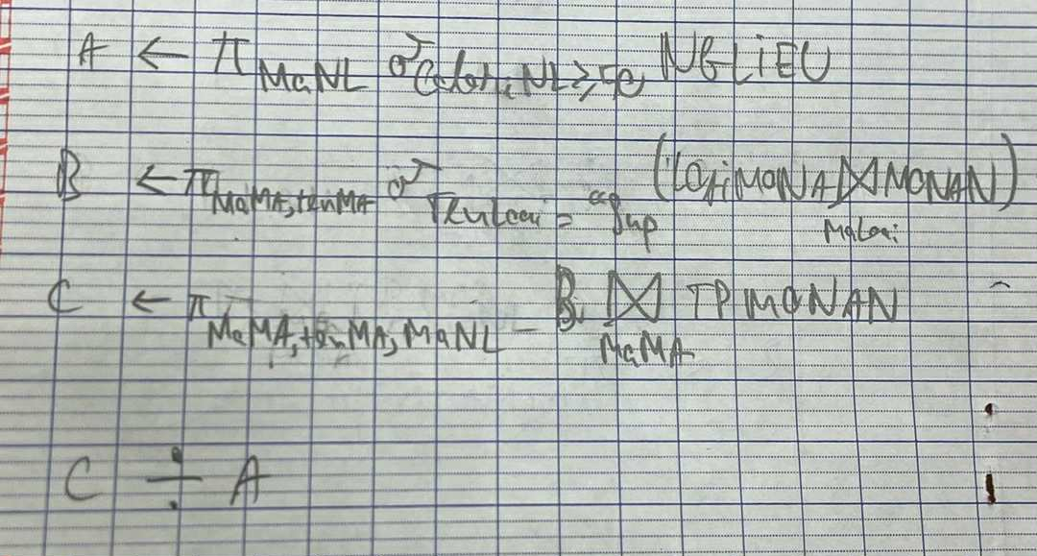

**24521772 Nguyễn Đắc Nam Tiến - NOT EXIST**

**SELECT MaMA, TenMA**

**FROM MONAN MA, LOAIMONAN LMA**

**WHERE MA.MaLoai = LMA.MaLoai**

**AND TenLoai = ‘Súp’**

**AND NOT EXISTS (SELECT \***

**FROM NGLIEU NL**

**WHERE CaloriNL >= 50**

**AND NOT EXISTS (SELECT \***

**FROM TPMONAN TP**

**WHERE TP.MaMA = MA.MaMA**

**AND NL.MaNL = TP.MaNL))**

**24521775 Nguyễn Nhật Tiến (gom nhóm có điều kiện)**

**SELECT MA.MaMA, MA.TenMA**

**FROM MONAN MA, NGLIEU NL, LOAIMONAN LMA, TPMONAN TP**

**WHERE MA.MaLoai = LMA.MaLoai**

**AND NL.MaNL = TP.MaNL**

**AND TP.MaMA = MA.MaMA**

**AND TenLoai = ‘Súp’**

**AND CaloriNL >= 50**

**GROUP BY MA.MaMA, MA.TenMA**

**HAVING COUNT(NL.MaNL) = (SELECT COUNT(NL.MaNL)**

**FROM NGLIEU NL2**

**WHERE NL2.CaloriNL >= 50);**

**Câu 3.** **Hiện thực các ràng buộc sau bằng ngôn ngữ SQL**

**2.1.** **Khai báo khóa ngoại cho lược đồ CSDL trên**

**Võ Thị Xuân Quỳnh - 24521514**

ALTER TABLE NGLIEU ADD CONSTRAINT PK_NGLIEU PRIMARY KEY (MaNL);

ALTER TABLE LOAIMONAN ADD CONSTRAINT PK_LOAIMONAN PRIMARY KEY (MaLoai);

ALTER TABLE MONAN ADD CONSTRAINT PK_MONAN PRIMARY KEY (MaMA);

ALTER TABLE MONAN

ADD CONSTRAINT FK_MaLoai FOREIGN KEY (MaLoai) REFERENCES LOAIMONAN(MaLoai);

ALTER TABLE TPMONAN ADD CONSTRAINT PK_TPMONAN PRIMARY KEY (MaMA, MaNL);

ALTER TABLE TPMONAN

ADD CONSTRAINT FK_MaMA FOREIGN KEY (MaMA) REFERENCES MONAN(MaMA);

ALTER TABLE TPMONAN

ADD CONSTRAINT FK_MaNL FOREIGN KEY (MaNL) REFERENCES NGLIEU(MaNL);

**2.2.** **Lượng Calori của món ăn từ 50 trở lên**

**24521436 – Nguyễn Bảo Quân**

**ALTER TABLE MONAN**

**ADD CONSTRAINT CHECK_CALO CHECK(CaloriMA>=50)**

**2.3.** **Trọng lượng của từng nguyện liệu trong món ăn từ 30 đến 200**

**24521760-Dương Nhật Tiến**

**ALTER TABLE TPMONAN**

**ADD CONSTRAINT CK_TLuong**

**CHECK (TLuong>=30 AND TLuong<=200)**

**Câu 4.** **Hiện thực các yêu cầu sau bằng ngôn ngữ SQL**

**2.1.** **Thêm thuộc tính Ghi chú với kiểu dữ liệu varchar (100) trong quan hệ MONAN.**

**24521855-Nguyễn Quốc Triệu**

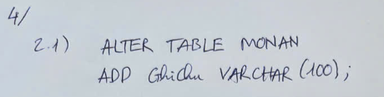

**2.2.** **Sửa kiểu dữ liệu tên loại món ăn thành varchar (30)**

**24521165 - Trần Như Ngọc**

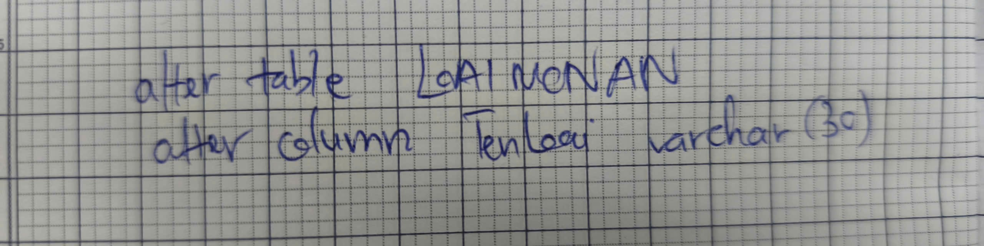

**2.3.** **Giảm 5% giá đối với những món ăn có lượng calori lớn hơn 50 và protein lớn hơn 30.**

* **24522062 - Nguyễn Trần Phương Vy**

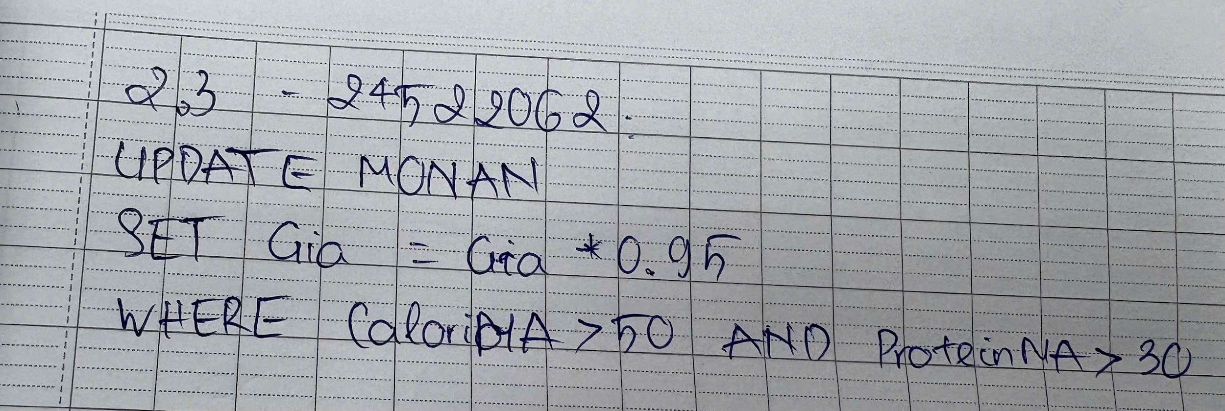

# 

# **BÀI TẬP ERD - RDM (Buổi 2)**

**Thiết kế mô hình thực thể mối kết hợp cho các ngữ cảnh sau:**

**Câu 8: Bộ Y tế Việt Nam muốn quản lý thông tin các bệnh nhân trong dịch Covid-19 như sau:**

- Mỗi bệnh viện điều trị sẽ có các thông tin như mã bệnh viện, tên bệnh viện, số giường bệnh. Trong quá trình điều trị, tùy tình hình chuyển biến của bệnh mà bệnh nhân có thể được điều trị tại nhiều bệnh viện khác nhau, mỗi lần điều trị sẽ ghi nhận lại thông tin ngày nhập viện và ngày xuất viện. Một bệnh viện cùng lúc có thể điều trị cho nhiều bệnh nhân.

- Mỗi quốc gia có các thông tin bao gồm: mã quốc gia, tên quốc gia, số lượng ca nhiễm bệnh và số lượng người đã chết vì Covid-19 của quốc gia đó. ,,

- Một bệnh nhân khi phát hiện bệnh sẽ được ghi nhận các thông tin mã bệnh nhân, tên bệnh nhân, giới tính, ngày sinh, địa chỉ. Mỗi bệnh nhân thuộc một quốc gia. Mỗi bệnh nhân bị lây nhiễm bởi một bệnh nhân khác và một bệnh nhân cũng có thể lây nhiễm cho nhiều bệnh nhân khác.

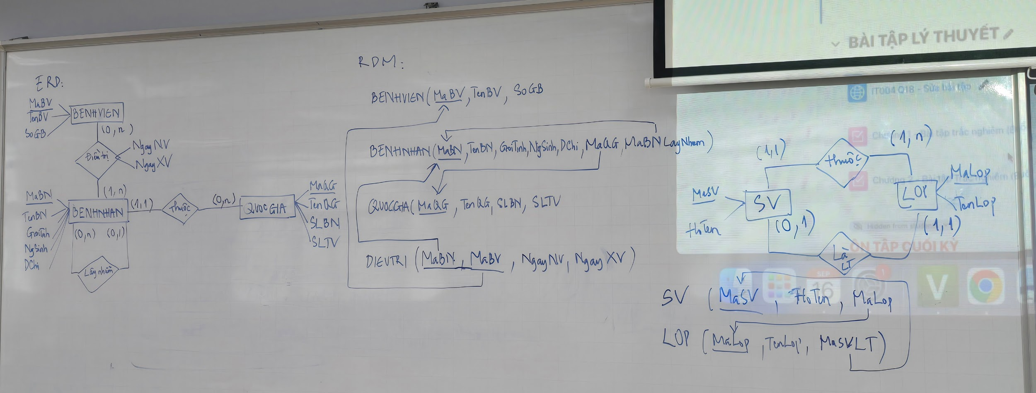

Tab 2